

รายงานผลการดำเนินโครงการสถานศึกษาสีขาว
ปลอดยาเสพติดและอบายมุข
ระดับการศึกษาขั้นพื้นฐาน ปีการศึกษา ๒๕๕๘

ตอนที่ ๑ ข้อมูลทั่วไป
๑.๑ ข้อมูลเบื้องต้นของสถานศึกษา
ชื่อสถานศึกษา โรงเรียนบ้านสร้างเอี่ยน .
ที่ตั้ง บ้านสร้างเอี่ยน หมู่ ๘ ตำบลป่าปอ อำเภอบ้านไผ่ จังหวัดขอนแก่น .
สังกัด สำนักงานเขตพื้นที่การศึกษา ประถมศึกษา ขอนแก่น เขต ๒ .
โทรศัพท์ ๐๔๓๒๖๐๖๐๔ โทรสาร - E-mail : - .
เปิดสอนระดับ ประถมศึกษา มัธยมศึกษา
ประเภทสถานศึกษา [ ] เล็ก [ ] กลาง [ ] ใหญ่
จำนวนนักเรียน ๗๘ คน จำนวนห้องเรียนทั้งหมด ๘ ห้อง
จำนวนครูและบุคลากรทางการศึกษา ๖ คน อัตราจ้าง/จ้างสอน ๒ คน
๑.๒ ข้อมูลผู้บริหารสถานศึกษาและผู้รับผิดชอบ
ชื่อผู้บริหารสถานศึกษา นายกรภัทร คำโส ๕-๔๐๑๐-๐๐๐๔๖-๒๓-๘ .
โทรศัพท์ (มือถือ) ๐๘๗๘๕๘๖๙๒๔ E-mail : komboo๒๐๐๕๓@hotmail.com .
ชื่อผู้รับผิดชอบโครงการ นายชัยวัฒน์ ละออง ๓-๔๐๑๘-๐๐๒๘๑-๙๓-๖ .
โทรศัพท์ (มือถือ).........๐๙๘๒๔๕๗๙๖๗..............E-mail : .peaker315@hotmail.com .
๑.๓ บริบทโรงเรียนบ้านสร้างเอี่ยน
โรงเรียนบ้านสร้างเอี่ยน เป็นโรงเรียนประถมศึกษาขนาดเล็ก ปัจจุบันมีนักเรียน ๗๘ คน มีผู้อำนวยการสถานศึกษา จำนวน ๑ คน ข้าราชการครู จำนวน ๔ คน พนักงานราชการ จำนวน ๑ คน พี่เลี้ยงเด็กพิการ จำนวน ๑ คน ครูอัตราจ้าง จำนวน ๑ คน ช่างปูน ๔ จำนวน ๑ คน และเจ้าหน้าที่ธุรการ (ร่วมกับอีก ๓ โรงเรียน) จำนวน ๑ คน จัดกิจกรรมการเรียนการสอนตามหลักสูตรการศึกษาขั้นพื้นฐาน
สภาพชุมชนรอบบริเวณโรงเรียนมีลักษณะ เป็นชุมชนขนาดเล็ก มีประชากรประมาณ ๑,๐๐๐ คน บริเวณใกล้เคียงโดยรอบโรงเรียน ได้แก่ วัด อาชีพหลักของชุมชน คือ ทำการเกษตร ส่วนใหญ่นับถือศาสนา พุทธ ประเพณี/ศิลปวัฒนธรรมท้องถิ่นที่เป็นที่รู้จักโดยทั่วไป คือ บุญพระเวส
ผู้ปกครองส่วนใหญ่ จบการศึกษาระดับ ป.๔ อาชีพหลัก คือ เกษตรกร ส่วนใหญ่นับถือศาสนาพุทธ ฐานะทางเศรษฐกิจ/รายได้โดยเฉลี่ยต่อครอบครัว ต่อปี ๑๒,๐๐๐ บาทจำนวนคนเฉลี่ย
ต่อครอบครัว ๔ คน
โอกาสและข้อจำกัดของโรงเรียน
โอกาส ผู้นำชุมชนเข้มแข็งและเป็นบุคคลแห่งการเรียนรู้คณะกรรมการสถานศึกษาจากชุมชนให้การสนับสนุนในการจัดการศึกษา ชุมชนมีวัฒนธรรม ประเพณี เป็นแหล่งเรียนรู้ที่สำคัญชุมชนมีภูมิปัญญาท้องถิ่น สามารถส่งเสริม การเรียนรู้ของนักเรียน
ข้อจำกัด ชุมชนมีรายได้น้อยการสนับสนุนทางการศึกษาไม่พอ ผู้ปกครองทอดทิ้งนักเรียนให้อยู่กับญาติผู้ใหญ่ ทำให้นักเรียนขาดความอบอุ่น สภาพครอบครัวแตกแยก นักเรียนมีภาวะความเสี่ยงต่อภัยอันตราย มีการแพร่ระบาดของวัฒนธรรมจากภายนอกและสื่อผิดกฎหมายอย่างรวดเร็ว

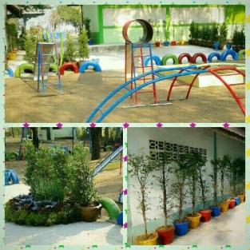
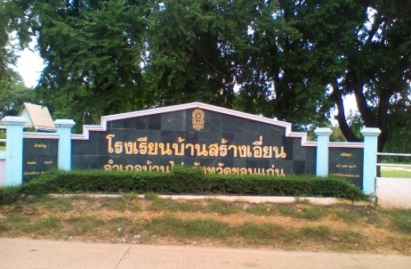
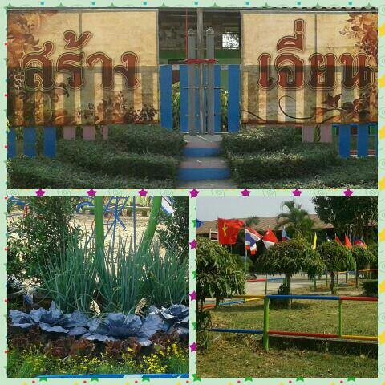

ตอนที่ ๒ ข้อมูลด้านการปฏิบัติงาน
บทที่ ๑ บทนำ

๑. สถานการณ์ปัจจุบัน
จากสภาพสังคมที่เปลี่ยนแปลงไปอย่างมากในปัจจุบัน การสื่อสารเทคโนโลยีต่าง ๆ ส่งผลกระทบต่อประชาชนทั้งในเชิงบวกและเชิงลบ ซึ่งปรากฏปัญหาให้เห็นมากมาย ทั้งทางด้านเศรษฐกิจ ด้านสังคม และด้านอื่นๆ โดยเฉพาะอย่างยิ่งปัญหาการแพร่ระบาดของยาเสพติด อันนำมาซึ่งปัญหาครอบครัวที่เกิดความทุกข์ ความวิตกกังวล ความเครียด มีการปรับตัวที่ไม่เหมาะสม หรืออื่น ๆ ความสำเร็จที่เกิดขึ้นจากการพัฒนานักเรียน นิสิต นักศึกษา ให้เป็นคนดี มีคุณธรรมตามความคาดหวังนั้น ต้องอาศัยความร่วมมือจากผู้ที่เกี่ยวข้องทุกฝ่าย โดยเฉพาะบุคลากรทางการศึกษาทุกคนในสถานศึกษา ซึ่งมีครู อาจารย์ เป็นหลักสำคัญในการดำเนินการพัฒนาคุณภาพชีวิตของนักเรียน นิสิต นักศึกษา ให้เติบโตงดงามและเป็นบุคคลที่มีคุณค่าของสังคม
การพัฒนานักเรียน นิสิต นักศึกษา ให้เป็นบุคคลที่มีคุณภาพทั้งด้านร่างกาย จิตใจ และสติปัญญา มีความรู้ ความสามารถ และมีคุณธรรมจริยธรรม ดำเนินวิถีชีวิตที่เป็นสุขตามที่สังคมมุ่งหวัง โดยผ่านกระบวนการทางการศึกษาที่สถานศึกษาทุกแห่งต้องดำเนินการจัดการศึกษาตามนโยบายของกระทรวงศึกษาธิการ ที่ต้องการ ให้เยาวชน เป็นคนเก่ง คนดี ดำรงตนให้อยู่ในสังคมอย่างมีความสุข นอกจากจัดกิจกรรมที่ส่งเสริมและสนับสนุนให้นักเรียน นิสิต นักศึกษา ได้รับกระบวนการเรียนรู้แล้ว การป้องกันและ การช่วยเหลือแก้ไขปัญหาต่าง ๆ ที่เกิดขึ้นจากปัจจัยเสี่ยงรอบสถานศึกษาที่มีพฤติกรรมไปเกี่ยวข้องกับ ยาเสพติด ร้านเกม การพนัน หนีเรียน ทะเลาะวิวาท ก่ออาชญากรรม เป็นปัญหาสังคมที่ผู้ปกครอง ครู อาจารย์ ทุกคน ที่เกี่ยวข้อง ต้องเข้าไปช่วยเหลือและแก้ไขปัญหาไม่ให้มีพฤติกรรมเสี่ยง ซึ่งมาจากปัจจัยเสี่ยงและผลกระทบจากแหล่งอบายมุข ดังแผนภาพต่อไปนี้

ปัจจัยเสี่ยงและผลกระทบจากแหล่งอบายมุข

ชุมชน
ยากไร้ อ่อนแอ
หวังรอรับความช่วยเหลือ
สถานศึกษา
สอนท่องจำ มุ่งวิชาการ
ขาดการพัฒนารอบด้าน
ครอบครัว
ขาดความอบอุ่น
แตกแยก เหินห่าง
บุคคล
เด็กและเยาวชน
ตกอยู่ในภาวะเสี่ยง

แผนภาพที่ ๑ ปัจจัยเสี่ยงและผลกระทบจากแห่งอบายมุข

ซึ่งจากการสำรวจข้อมูลปัจจัยเสี่ยงของหน่วยงาน องค์กรที่เกี่ยวข้องกับการปราบปรามและแก้ไขปัญหายาเสพติดทั้งภาครัฐและเอกชนสรุปสภาพปัญหายาเสพติดได้ ดังนี้
๑. สถานการณ์แพร่ระบาดของยาเสพติดและแหล่งอบายมุขเริ่มในกลุ่มหลงผิด แล้วแพร่กระจายไปสู่กลุ่มผู้ขายบริการทางเพศ เข้าสู่ครอบครัวและสถานศึกษา ทำให้จำนวนคนติดยาเสพติดที่เป็นเด็กและเยาวชนมีจำนวนเพิ่มมากขึ้น
๒. การผลิตและการจำหน่ายยาเสพติดมีเทคโนโลยีสูง และการกระจายยาเสพติดอย่างรวดเร็วจนยากในการปราบปราม มีการสร้างระบบเครือข่ายการจำหน่ายเหมือนสินค้าจำหน่ายตรงใน กลุ่มนักเรียน นิสิต นักศึกษา
๓. สภาพสังคม ครอบครัว และชุมชนเปลี่ยนแปลง ทำให้วิถีชีวิตมีความเสี่ยง แตกหัก เหินห่าง และอ่อนแอ
๔. การบริหารจัดการของหน่วยงานรัฐที่ขาดเอกภาพ หน่วยงานไม่บูรณาการ ต่างคนต่างทำ ขาด ความต่อเนื่อง ผู้ติดยาเสพติด ยังวนเวียนอยู่ในวงจรแห่งความชั่วร้าย เป็นภาระของสังคม ทำให้ประเทศขาดศักยภาพในการแข่งขันในเวทีโลก

๒. นโยบายกระทรวงศึกษาธิการ ด้านการป้องกันและแก้ไขปัญหายาเสพติด
กระทรวงศึกษาธิการได้กำหนดมาตรการป้องกันเด็กและเยาวชนก่อนวัยเสี่ยงและในวัยเสี่ยงไม่ให้เข้าไปเกี่ยวข้องกับยาเสพติด เรียนรู้ถึงโทษและพิษภัยของยาเสพติด รู้จักวิธีปฏิเสธหลีกเลี่ยงยาเสพติดและใช้เวลาว่างให้เป็นประโยชน์เพื่อหลีกเลี่ยงการหมกมุ่นมั่วสุมกับยาเสพติดและอบายมุข ตลอดจนดูแลช่วยเหลือนักเรียน นักศึกษาที่ไปเกี่ยวข้องกับยาเสพติด จึงได้กำหนดนโยบายให้ผู้บริหารองค์กรหลัก หน่วยงานและสถานศึกษาดำเนินการ ดังนี้
๑.ผู้บริหารทุกระดับนำนโยบายการป้องกันและแก้ไขปัญหายาเสพติดไปสู่การปฏิบัติ จัดทำแผนปฏิบัติการครอบคลุมทุกกลุ่มเป้าหมายและการมีส่วนร่วมของทุกหน่วยงานที่เกี่ยวข้องทั้งในและนอกสถานศึกษา
๒.ผู้บริหารทุกระดับ ครู อาจารย์ และบุคลากรทางการศึกษา ต้องให้ความสำคัญและมีจิตสำนึกร่วมกันที่จะปกป้องคุ้มครองดูแลช่วยเหลือนักเรียนไม่ให้ไปเกี่ยวข้องกับยาเสพติด ให้ความร่วมมือและร่วมแรงร่วมใจจัดกิจกรรมทั้งในหลักสูตรและกิจกรรมพัฒนาผู้เรียน
๓. ผู้บริหารสถานศึกษา ส่งเสริม สนับสนุนจัดกิจกรรมป้องกันและเฝ้าระวังยาเสพติดในสถานศึกษาเป็นส่วนหนึ่งของการเรียนการสอน เช่น กิจกรรม TO BE NUMBER ONE กิจกรรมเชิงสร้างสรรค์ต่าง ๆ ค่ายคุณธรรม กิจกรรมลูกเสือและเนตรนารีป้องกันยาเสพติด กิจกรรมกีฬาป้องกันยาเสพติด ส่งเสริมการรวมกลุ่มของนักเรียนนักศึกษา ทั้งในส่วนของชมรมและสภานักเรียน
๔. ผู้บริหารสถานศึกษาจัดการเรียนการสอนให้ความรู้ เสริมสร้างจิตสำนึก ทักษะชีวิต ภูมิคุ้มกันต่อต้านยาเสพติด และอบายมุข จัดระบบดูแลช่วยเหลือนักเรียน นักศึกษาทุกคนให้ทั่วถึงโดยสร้างเครือข่ายแกนนำทุกระดับในสถานศึกษา
๕. ผู้บริหารสถานศึกษาจัดระบบการดำเนินงาน ๕ มาตรการ ตามโครงการสถานศึกษาสีขาวปลอด ยาเสพติดและอบายมุข คือ มาตรการป้องกัน มาตรการค้นหา มาตรการรักษา มาตรการเฝ้าระวัง มาตรการบริหารจัดการ ภายใต้กลยุทธ์ ๔ ต้อง ๒ ไม่ ที่กำหนดให้สถานศึกษาต้องมียุทธศาสตร์ ต้องมีแผนงาน ต้องมีระบบข้อมูล ต้องมีเครือข่าย ไม่ปกปิดข้อมูล และไม่ไล่นักเรียนออก
๖. ผู้บริหารทุกระดับ อำนวยการ กำกับ ติดตามและประเมินผลการดำเนินงานและจัดมาตรการเสริมแรงให้แก่ผู้รับผิดชอบด้านยาเสพติดดีเด่น ด้วยการยกย่องชมเชย มอบโล่ เกียรติบัตร เลื่อนขั้นเงินเดือนกรณีพิเศษ มาตรการลงโทษบุคลากรที่ไปเกี่ยวข้องกับยาเสพติด ให้ออกจากราชการและเพิกถอนใบประกอบวิชาชีพครู
นอกจากนี้ กระทรวงศึกษาธิการ ได้มีประกาศกระทรวงศึกษาธิการ เรื่อง นโยบายการป้องกันและแก้ไขปัญหายาเสพติด โครงการสถานศึกษาสีขาวปลอดยาเสพติด และอบายมุข ประกาศเมื่อวันที่ ๒ เมษายน ๒๕๕๘ มีสาระสำคัญ เพื่อให้ผู้บริหารองค์กรหลัก หน่วยงาน และสถานศึกษา ดำเนินการ ดังนี้
๑. ผู้บริหารสถานศึกษานำนโยบายการป้องกันและแก้ไขปัญหายาเสพติด โครงการสถานศึกษาสีขาว ปลอดยาเสพติดและอบายมุข ไปสู่การปฏิบัติให้มีแผนปฏิบัติการคลอบคลุมกลุ่มเป้าหมายและการมีส่วนร่วมของคณะผู้บริหาร ครู อาจารย์และกลุ่มเป้าหมายนักเรียน นิสิต นักศึกษาทั้งในและนอกสถานศึกษา
๒. ผู้บริหารหน่วยงานและผู้บริหารสถานศึกษา ส่งเสริม สนับสนุน การดำเนินงานการป้องกันและแก้ไขปัญหายาเสพติด โครงการสถานศึกษาสีขาว ปลอดยาเสพติดและอบายมุข เพื่อสร้างและพัฒนาระบบ การดำเนินงานที่เข้มแข็งต่อเนื่องและยั่งยืน
๓. ผู้บริหารหน่วยงานและผู้บริหารสถานศึกษา อำนวยการ กำกับ ติดตามและประเมินผล การดำเนินงานการป้องกันและแก้ไขปัญหายาเสพติด โครงการสถานศึกษาสีขาว ปลอดยาเสพติดและอบายมุข และจัดทำมาตรการเสริมแรงให้แก่ผู้รับผิดชอบด้วยการยกย่อง ชมเชย มอบโล่เกียรติยศ เกียรติบัตรและการเลื่อนขั้นเงินเดือนกรณีพิเศษ
๔. ผู้บริหารหน่วยงานและผู้บริหารสถานศึกษา อำนวยการ กำกับ ติดตามและประเมินผลการดำเนินงานการป้องกันและแก้ไขปัญหายาเสพติด โครงการสถานศึกษาสีขาว ปลอดยาเสพติดและอบายมุข และใช้มาตรการลงโทษบุคลากรที่ไปเกี่ยวข้องกับยาเสพติด ให้ออกจากราชการและเพิกถอนใบประกอบวิชาชีพครู
๕. ผู้ตรวจราชการกระทรวงศึกษาธิการ ตรวจติดตามผลการดำเนินงาน และผู้บริหารหน่วยงานและผู้บริหารสถานศึกษา จัดตั้งคณะกรรมการติดตาม ประเมินผล และรายงานผลการดำเนินงานการป้องกันและแก้ไขปัญหายาเสพติด โครงการสถานศึกษาสีขาว ปลอดยาเสพติดและอบายมุข
๖. ผู้บริหารหน่วยงานและผู้บริหารสถานศึกษา สรุปรายงานต้นสังกัดเพื่อสรุปผลรายงานศูนย์อำนวยการป้องกันและแก้ไขปัญหายาเสพติดในสถานศึกษา กระทรวงศึกษาธิการ
โดยการดำเนินงานโครงการสถานศึกษาสีขาวปลอดยาเสพติด และอบายมุข มีเป้าหมายเพื่อให้สถานศึกษาทุกแห่งปลอดจากยาเสพติด และอบายมุข ซึ่งสามารถเขียนเป็นแผนภาพ ได้ดังนี้

- ปลอดยาเสพติด
- ปลอดสื่อลามกอนาจาร
- ปลอดการพนัน
- ปลอดการทะเลาะวิวาท

สถานศึกษาสีขาว
ปลอดยาเสพติดและอบายมุข
เป้าหมาย
สถานศึกษา

แผนภาพที่ ๒ เป้าหมายสถานศึกษาปลอดยาเสพติดและอบายมุข

บทที่ ๒ สถานการณ์ปัญหายาเสพติด

รายงานภาวะสังคมไทยไตรมาสแรกของปี ๒๕๕๙ จัดทำโดยสภาพัฒน์ ระบุว่าแม้คดีที่เกี่ยวกับยาเสพติดที่มีการแจ้งต่อสถานีตำรวจจะลดลงเมื่อเทียบกับไตรมาสเดียวกันของปีก่อน
แต่กระนั้นคดียาเสพติดก็ยังมีสัดส่วนมากที่สุดของบรรดาคดีอาญาทั้งหลายที่มีการแจ้งความ คือ สูงสุดถึงร้อยละ ๘๐.๓ คิดเป็นจำนวน ๖๔,๗๕๓ คดี จากคดีอาญาทั้งหมด ๘๐,๖๔๘ คดี
รายงานของสภาพัฒน์กล่าวด้วยว่าที่สถานการณ์แม้จะยังรุนแรงอยู่แต่มีแนวโน้มดีขึ้นบ้าง เป็นเพราะการปราบปรามอย่างต่อเนื่องและจริงจัง จนสามารถจับกุมผู้ค้ายาเสพติดรายสำคัญได้มากขึ้นจากร้อยละ ๑๙.๔๖ ในปี ๒๕๕๗ เป็นร้อยละ ๒๔.๔๕ ในปี ๒๕๕๘ และ ๒๙.๘๒ ในปี ๒๕๕๙
ส่งผลให้จำนวนการเสพยาบ้ามีค่าเฉลี่ยต่อเดือนลดลงจากจำนวน ๘ ล้านเม็ด ในปี ๒๕๕๗ เหลือ ๖.๔ ล้านเม็ด ในปี ๒๕๕๙ อันเป็นผลมาจากปฏิบัติการด้านป้องกันที่มีประสิทธิภาพมากขึ้นของทางราชการ
แต่ประเด็นที่เกิดขึ้นในระยะหลังๆ ที่น่าเป็นห่วงกว่าในยุคก่อนๆ ก็คืออาชญากรยาเสพติดมักกระทำกันเป็นเครือข่าย หรือองค์กร มีลักษณะข้ามชาติ โดยมีนายทุนใหญ่หรือนักค้ารายใหญ่อยู่เบื้องหลัง
ทำให้การปราบปรามยากขึ้น ซึ่งก็คงจะต้องหาวิธีการในการดำเนินการอย่างมีประสิทธิผลกันต่อไป
จากรายงานของสภาพัฒน์ฉบับนี้ ชี้ให้เห็นว่าการปราบปรามอย่างเอาจริงเอาจังยังเป็นเรื่องสำคัญ ดังจะเห็นได้จากการทุ่มเทในช่วง ๒-๓ ปีหลังทำให้ลดคดีและลดจำนวนเม็ดยาที่เสพลงไปได้ค่อนข้างมาก
ดังนั้นในการดำเนินการแก้ปัญหายาเสพติดของไทย จึงต้องทำควบคู่กันไปทั้งในด้านการรณรงค์และการปราบปรามอย่างเข้มข้น
เป็นที่ทราบกันโดยทั่วไปว่าปัญหายาเสพติด ได้อยู่คู่กับประเทศไทยมาเป็นเวลานาน การดำรงอยู่ของปัญหายาเสพติดได้ส่งผลกระทบมากมายหลายประการต่อประเทศ ทั้งการเกิดความไม่สงบในสังคม ภาวะเศรษฐกิจครัวเรือนและระดับประเทศ รวมถึงการทำลายทรัพยากรบุคคลให้กลายเป็นบุคคลที่ไร้คุณภาพเป็นภาระที่สังคมจะต้องแบกรับอย่างหลีกเลี่ยงไม่ได้ และนับวันปัญหายาเสพติดได้ทวีความรุนแรงเพิ่มมากขึ้น ทั้งการขยายการยึดครองพื้นที่การแพร่ระบาด ความหลากหลายและซับซ้อนของตัวยา สถานการณ์ที่เกิดขึ้นดังกล่าวทำให้รัฐบาลภายใต้การนำของฯพณฯ พันตำรวจโททักษิณ ชินวัตร ได้ประกาศให้ยาเสพติดเป็นปัญหาเร่งด่วนปัญหาหนึ่งที่ต้องได้รับการแก้ไขอย่างจริงจัง มีการกำหนดแผนปฏิบัติการเพื่อเอาชนะยาเสพติดรวมพลังทุกฝ่ายที่เกี่ยวข้องทั้งภาครัฐ เอกชน องค์กรพัฒนาเอกชนรวมทั้งประชาชนเข้ามามีบทบาทเพื่อป้องกันและแก้ไขปัญหาดังกล่าว โดยกำหนดให้ชุมชนเป็นศูนย์กลางในการแก้ไขปัญหา
จากข้อเท็จจริงปัญหายาเสพติดที่เกิดขึ้นประกอบไปด้วย ๓ องค์ประกอบคือ คน ตัวยา และสิ่งแวดล้อม จากสถิติผู้เข้ารับการบำบัดรักษา พบว่าอายุที่เริ่มใช้ยาเสพติดมีความแตกต่างกันตามชนิดของยาเสพติดเช่น ผู้ที่เสพเฮโรอีน ส่วนใหญ่จะเริ่มใช้ยาเสพติดเมื่ออายุระหว่าง ๑๕-๑๙ ปี ผู้ที่เสพฝิ่นส่วนใหญ่จะเริ่มใช้ยาเสพติดเมื่ออายุระหว่าง ๒๐-๒๔ ปี ขณะที่ผู้เสพกัญชา ส่วนใหญ่จะเริ่มใช้ยาเสพติดเมื่ออายุระหว่าง ๑๕-๑๙ ปี เป็นต้น อย่างไรก็ตามถ้าพิจารณาโดยรวมจะเห็นว่ากลุ่มเป้าหมายที่ใช้ยาเสพติดทุกชนิดจะเริ่มใช้ในช่วงเด็กจนหรือเยาวชนแทบทั้งสิ้น และมีแนวโน้มอายุที่จะเริ่มใช้ยาเสพติดลดลงโดยตลอด ในด้านพฤติกรรมที่เข้าไปเกี่ยวข้องกับยาเสพติดที่ผ่านมาเด็กและเยาวชนจะมีพฤติกรรมในการเสพเพียงอย่างเดียว แต่ในปัจจุบันพบว่าในกลุ่มเด็กและเยาวชนที่ใช้ยาเสพติดได้เข้าไปเกี่ยวข้องกับพฤติกรรมการค้าด้วย จากเหตุผลหลายประการ ได้แก่ เพื่อให้สามารถมียาเสพติดไว้เสพ การหาเงินเพื่อไปเที่ยวตามสถานเริงรมย์ รวมทั้งใช้จ่ายในสิ่งฟุ่มเฟือยเพื่อสนองความต้องการของตนเอง
สำหรับโรงเรียนบ้านสร้างเอี่ยน สำนักงานเขตพื้นที่การศึกษาประถมศึกษาขอนแก่น เขต ๒ จากการศึกษานักเรียนเป็นรายบุคคล ในปีการศึกษา ๒๕๕๘ พบว่าไม่มีนักเรียนที่ติดยาเสพติดและอบายมุข และไม่มีนักเรียนกลุ่มเสี่ยง ซึ่งได้ตรวจปัสสาวะแล้วไม่พบความผิดปกติ ดังนั้นจึงมีนโยบายให้คณะครูและบุคลากรทางการศึกษาของโรงเรียนบ้านสร้างเอี่ยน ดำเนินการให้ความรู้ด้านยาเสพติดแก่นักเรียนเป็นประจำ สม่ำเสมอและต่อเนื่อง เพื่อให้นักเรียนไม่ยุ่งเกี่ยวกับยาเสพติด โดยการจัดกิจกรรมต่างๆ ตามเห็นสมควร ตามกรอบนโยบายของรัฐบาล กระทรวงศึกษาธิการและสำนักงานเขตพื้นที่การศึกษาประถมศึกษาขอนแก่น เขต ๒ โดยการประสานงานกับหน่วยงานต่างๆ ทั้งนี้เพื่อช่วยโรงเรียนให้มีมาตรการป้องกันและการป้องปรามติดตามผู้จำหน่ายและผู้เสพ และมาตรการความปลอดภัยเป็นการเพิ่มความมั่นใจให้กับคณะกรรมการสถานศึกษาขั้นพื้นฐาน ในการต่อสู้กับปัญหายาเสพติดและแหล่งอบายมุขรอบโรงเรียน ดังนั้นเพื่อให้โรงเรียนมีระบบการป้องกันที่เข้มแข็งและยั่งยืนจึงให้มีการดำเนินงาน ๕ มาตรการ ได้แก่มาตรการป้องกัน มาตรการค้นหา มาตรการรักษา มาตรการเฝ้าระวัง มาตรการบริหารจัดการ และกลยุทธ์ ๔ ต้อง ๒ ไม่ คือ ต้องมียุทธศาสตร์ ต้องมีแผนงาน ต้องมีระบบข้อมูล ต้องมีเครือข่าย และ ๒ ไม่คือ ไม่ปกปิดข้อมูล ไม่ไล่ออก

บทที่ ๓ ผลการดำเนินงานตามยุทธศาสตร์
โครงการสถานศึกษาสีขาว ปลอดยาเสพติดและอบายมุข ประกอบด้วย มาตรการ ๕ ด้าน กลยุทธ์ ๔ ต้อง ๒ ไม่

โรงเรียนบ้านสร้างเอี่ยน สำนักงานเขตพื้นที่การศึกษาประถมศึกษาขอนแก่น เขต ๒ ได้ดำเนินงานตามยุทธศาสตร์โครงการสถานศึกษาสีขาว ปลอดยาเสพติดและอบายมุข ซึ่งประกอบด้วยมาตรการ ๕ ด้าน กลยุทธ์ ๔ ต้อง ๒ ไม่ ดังนี้
มาตรการ ๕ ด้าน
- มาตรการที่ ๑ ด้านการป้องกัน
- มาตรการที่ ๒ ด้านการค้นหา
- มาตรการที่ ๓ ด้านการรักษา
- มาตรการที่ ๔ ด้านการเฝ้าระวัง
- มาตรการที่ ๕ ด้านการบริหารจัดการ
กลยุทธ์ ๔ ต้อง
- สถานศึกษาต้องมีกลยุทธ์ในการป้องกันและแก้ไขปัญหายาเสพติดและบริบทพื้นที่
- สถานศึกษาต้องมีแผนงานยาเสพติดในสถานศึกษาที่ชัดเจน
- สถานศึกษาต้องพัฒนาระบบรองรับยุทธศาสตร์ ๔ ระบบ คือ ป้องกัน เฝ้าระวัง ดูแลช่วยเหลือ และบริหารจัดการ
- สถานศึกษาต้องมีเครือข่ายการทำงานระหว่างนักเรียน ครู ผู้ปกครอง และชุมชน
กลยุทธ์ ๒ ไม่
- สถานศึกษาไม่ปกปิดข้อมูล กลุ่มเสพ กลุ่มติด กลุ่มค้ายา
- ไม่ผลักปัญหา ไม่ไล่นักเรียนออกจากสถานศึกษาแต่ต้องนำไปบำบัดรักษาแล้วกลับมาเรียนใหม่ได้
ซึ่งมีรายละเอียดดังนี้

มาตรการที่ ๑ ด้านการป้องกัน
โรงเรียนบ้านสร้างเอี่ยน ได้ดำเนินงานตามมาตรฐานด้านการป้องกัน ดังนี้
๑. สถานศึกษาดำเนินการห้องเรียนสีขาว
๒. สถานศึกษามีการจัดกิจกรรมการสอนตามแนวทางการจัดการเรียนรู้การสร้างภูมิคุ้มกันสารเสพติด เพื่อพัฒนาทักษะชีวิตนักเรียน
๓. สถานศึกษาจัดกิจกรรมเชิงสร้างสรรค์ เพื่อป้องกันยาเสพติด
รายละเอียดดังนี้
๑.๑ สถานศึกษาดำเนินการห้องเรียนสีขาว
การดำเนินงาน
โรงเรียนบ้านสร้างเอี่ยน เป็นโรงเรียนประถมศึกษาขนาดเล็ก มีห้องเรียนทั้งสิ้น ๗ ห้องเรียน เนื่องจากเป็นโรงเรียนขนาดเล็ก จึงจัดห้องเรียนสีขาว จำนวน ๑ ห้อง คือห้องชั้นประถมศึกษาปีที่ ๖ และมีผลการประเมินในระดับดีเด่น คิดเป็นร้อยละ ๑๐๐
ผลการดำเนินงานโครงการห้องเรียนสีขาว ของโรงเรียนบ้านสร้างเอี่ยน สำนักงานเขตพื้นที่การศึกษาประถมศึกษาขอนแก่น เขต ๒ เป็นการดำเนินงานในภาคเรียนที่ ๑ – ๒ ของปีการศึกษา ๒๕๕๘ เป็นการดำเนินงานการปฏิบัติหน้าที่ของนักเรียนแกนนำทั้ง ๕ ฝ่าย ได้แก่ ฝ่ายการเรียน ฝ่ายการงาน ฝ่ายสารวัตรนักเรียน ฝ่ายกิจกรรม และการดำเนินงานการบริหารจัดการ โดยมีหัวหน้าชั้น และครูที่ปรึกษา ควบคุมดูแลการทำงานในห้องเรียน ให้มีประสิทธิภาพและประสิทธิผล ดังต่อไปนี้
๑. มีคำสั่งแต่งตั้งคณะกรรมการดำเนินงานตามโครงการห้องเรียนสีขาว คำสั่งโรงเรียนบ้านสร้างเอี่ยนที่ ๓๖/๒๕๕๘ ลงวันที่ ๑๔ ธันวาคม พ.ศ.๒๕๕๘



คำสั่งโรงเรียนบ้านสร้างเอี่ยน
ที่ ๓๖ / ๒๕๕๘
เรื่อง แต่งตั้งคณะกรรมการดำเนินงานตามโครงการห้องเรียนสีขาว......................................................................
ด้วยรัฐบาลได้ประกาศให้ปัญหายาเสพติดเป็นวาระแห่งชาติ กระทรวงศึกษาธิการ ต้องเร่งดำเนินการตามนโยบายสำคัญของรัฐบาล ในการแก้ไขปัญหายาเสพติดในสถานศึกษา โดยต้องทำให้สถานศึกษาทั่วประเทศปลอดยาเสพติด ศูนย์ปฏิบัติการต่อสู้เพื่อเอาชนะยาเสพติด กระทรวงศึกษาธิการ ได้บูรณาการจัดทำแผนปฏิบัติการร่วมกับทุกฝ่ายที่เกี่ยวข้อง จึงได้จัดทำโครงการห้องเรียนสีขาวในสถานศึกษาทุกแห่งทั่วประเทศ สำนักงานเขตพื้นที่การศึกษาประถมศึกษาขอนแก่น เขต ๒ มีนโยบายในการขับเคลื่อนการดำเนินงานโครงการสถานศึกษาสีขาว เพื่อดำเนินการตามยุทธศาสตร์พลังแผ่นดินเพื่อเอาชนะยาเสพติด ตามกลยุทธการดำเนินงานแผนที่ ๓ การสร้างภูมิคุ้มกันและป้องกันยาเสพติด (Potential Demand) ที่กำหนดให้มุ่งสร้างภูมิคุ้มกันยาเสพติดให้กับประชาชน เยาวชนทั่วไป เยาวชนกลุ่มเสี่ยงและให้ความสำคัญในการป้องกันและแก้ไขปัญหายาเสพติดในสถานศึกษา
เพื่อให้การดำเนินงานบรรลุตามวัตถุประสงค์ของโครงการห้องเรียนสีขาว โดยอาศัยอำนาจตามมาตรา ๓๙(๑) และ (๖) แห่งพระราชบัญญัติ ระเบียบบริหารราชการกระทรวงศึกษาธิการ พ.ศ. ๒๕๔๖ โรงเรียนบ้านสร้างเอี่ยน จึงแต่งตั้งคณะกรรมการดำเนินงานตามโครงการห้องเรียนสีขาว ดังต่อไปนี้
คณะกรรมการบริหารจัดการ
๑. นายชัยวัฒน์ ละออง ครู โรงเรียนบ้านสร้างเอี่ยน ประธานกรรมการ
๒. นายถวิล กองเกิด ครู โรงเรียนบ้านสร้างเอี่ยน รองประธานกรรมการ
๓. เด็กหญิงกนกพร ไสยกิจ รองหัวหน้าห้องฝ่ายการเรียน กรรมการ
๔. เด็กชายโกศล แสนบุญศิริ รองหัวหน้าห้องฝ่ายการงาน กรรมการ
๕. เด็กชายภาณุเดช มาศรี รองหัวหน้าห้องฝ่ายกิจกรรม กรรมการ
๖. เด็กชายกฤษฎา ศรีโคตร์ รองหัวหน้าห้องฝ่ายสารวัตรนักเรียน กรรมการ
๗. เด็กชายไพรัตน์ สุดแล้ว หัวหน้าห้อง กรรมการและเลขานุการ
มีหน้าที่
ขับเคลื่อนกิจกรรมห้องเรียนสีขาว ให้ความรู้แก่นักเรียน และให้คำปรึกษา แนะนำ ในการดำเนินงานห้องเรียนสีขาว ให้บรรลุวัตถุประสงค์ของโครงการ เฝ้าระวังสอดส่องดูแลรับทราบปัญหา นำเสนอผู้บริหารให้รับทราบ เพื่อนำไปสู่การป้องกันและแก้ไขอย่างเป็นระบบต่อไป
คณะกรรมการดำเนินงาน
- เด็กชายไพรัตน์ สุดแล้ว หัวหน้าห้อง
มีหน้าที่
ประสานงานกับคณะกรรมการอำนวยการเพื่อวางแผนดำเนินงานตามโครงสร้างห้องเรียนสีขาว และจัดกิจกรรมตามที่ได้รับมอบหมาย และถ่ายทอดองค์ความรู้จากการอบรม ให้กับนักเรียนทุกคนในห้องเรียน เพื่อนำไปสู่การพัฒนาเป็นสถานศึกษาสีขาว และสถานศึกษาต้นแบบของกระทรวงศึกษาธิการต่อไป
ฝ่ายการเรียน
๑. เด็กหญิงกนกพร ไสยกิจ รองหัวหน้าห้องฝ่ายการเรียน
๒. เด็กชายประสิทธิ์ วงษ์ภูมี นักเรียนแกนนำฝ่ายการเรียน
๓. เด็กหญิงสุคนธวา ดวงโพธิ์พิมพ์ นักเรียนแกนนำฝ่ายการเรียน

มีหน้าที่
ช่วยเหลือในด้านวิชาการเกี่ยวกับการเรียน การบ้าน โครงงาน หรือปัญหาการเรียนในห้องเรียน ต้องรับผิดชอบแก้ไขช่วยเหลือ และให้คำแนะนำ คำอธิบาย ชี้แนะ แหล่งเรียนรู้ และนำเสนอครูที่ปรึกษา
ฝ่ายการงาน
๑. เด็กชายโกศล แสนบุญศิริ รองหัวหน้าห้องฝ่ายการงาน
๒. เด็กชายชัยยา สันร้าย นักเรียนแกนนำฝ่ายการงาน
มีหน้าที่
ดูแลความสะอาดเรียบร้อยในห้องเรียน รักษาของมีค่าและทรัพย์สมบัติของห้องเรียน วัสดุอุปกรณ์ที่ชำรุด ป้องกันอุบัติเหตุภายในห้องเรียน จัดสภาพสิ่งแวดล้อมในห้องเรียนให้น่าเรียน และป้องกันไม่ให้มีพฤติกรรมที่ไม่พึงประสงค์เกิดขึ้นในห้องเรียน
ฝ่ายกิจกรรม
๑. เด็กชายภาณุเดช มาศรี รองหัวหน้าห้องฝ่ายกิจกรรม
๒. เด็กหญิงทัญญะลักษณ์ แก้วสำโรง นักเรียนแกนนำฝ่ายกิจกรรม
มีหน้าที่
จัดกิจกรรมที่สร้างสรรค์ ทั้งในห้องเรียน และกิจกรรมในทุกระดับชั้น เช่น การเล่นดนตรี กีฬา ศิลปะ วัฒนธรรม และจัดกิจกรรมในกลุ่มสนใจของเพื่อน ๆเพื่อใช้เวลาว่างให้ เป็นประโยชน์ ไม่ไปมั่วสุมหรือมีพฤติกรรมที่ไม่เหมาะสม
ฝ่ายสารวัตรนักเรียน
๑. เด็กชายกฤษฎา ศรีโคตร์ รองหัวหน้าห้องฝ่ายสารวัตรนักเรียน
๒. เด็กชายนพรัตน์ ปัญญาวงค์ นักเรียนแกนนำฝ่ายสารวัตรนักเรียน
มีหน้าที่
สอดส่องดูแลความเรียบร้อยทั้งในห้องเรียนและมุมอับ เช่น ห้องน้ำ หรือที่บริเวณอาคาร แหล่งที่ไปมั่วสุมสูบบุหรี่ ดูแลเพื่อน หากมีพฤติกรรมที่ไปเกี่ยวข้องกับยาเสพติด หรือพฤติกรรมเสี่ยง รวมทั้งปัญหาส่วนตัวในด้านต่าง ๆ ให้คณะกรรมการห้องเรียนแก้ไข แต่หากไม่สามารถแก้ไขได้ ให้นักเรียน บอกครูที่ปรึกษาเพื่อแก้ไขต่อไป
ให้คณะกรรมการที่ได้รับแต่งตั้ง ดำเนินงานตามโครงการห้องเรียนสีขาวระดับชั้นเรียน ให้เป็นไปด้วยความเรียบร้อย ทั้งนี้ขอให้คำนึงถึงผลสัมฤทธิ์ของการดำเนินงานตามวัตถุประสงค์ของโครงการห้องเรียนสีขาวให้เกิดประสิทธิภาพและประสิทธิผล เพื่อนำไปสู่การพัฒนาเป็นสถานศึกษาสีขาว และสถานศึกษาต้นแบบของกระทรวงศึกษาธิการต่อไป


สั่ง ณ วันที่ ๑๗ เดือน ธันวาคม พ.ศ. ๒๕๕๘

( นายกรภัทร คำโส )
ผู้อำนวยการโรงเรียนบ้านสร้างเอี่ยน

- มีการประเมินห้องเรียนสีขาว
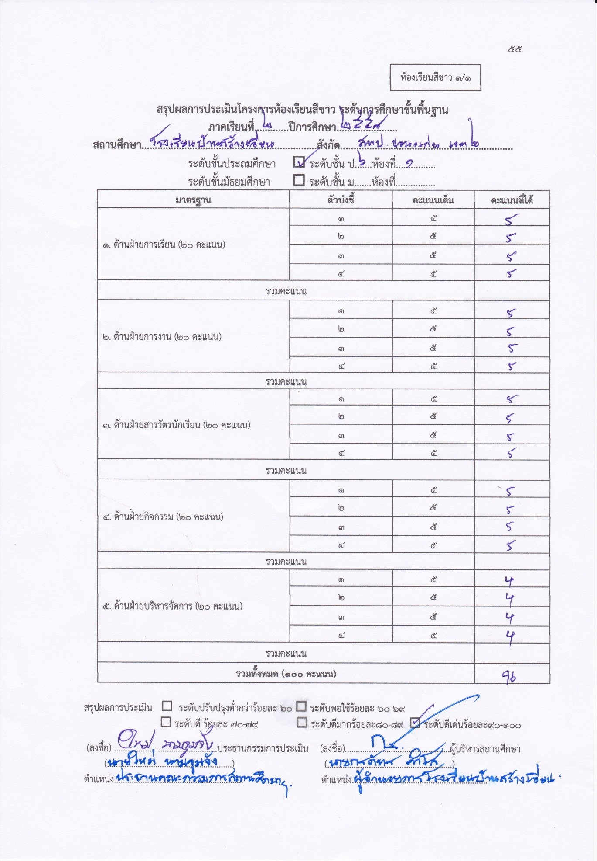
ส่งผลให้ได้รับธงห้องเรียนเด็กดี และเกียรติบัตรนักเรียนดีไม่มีอบายมุข จากสำนักงานเครือข่ายองค์กรงดเหล้า (สคล.) ในปีการศึกษา ๒๕๕๙ โรงเรียนได้รับคัดเลือกให้เป็นโรงเรียนรักษาศีล ๕ และผู้บริหารได้รับโล่รางวัลครูดีไม่มีอบายมุข รางวัล MOE Awards ด้านการป้องกันและแก้ไขปัญหายาเสพติด
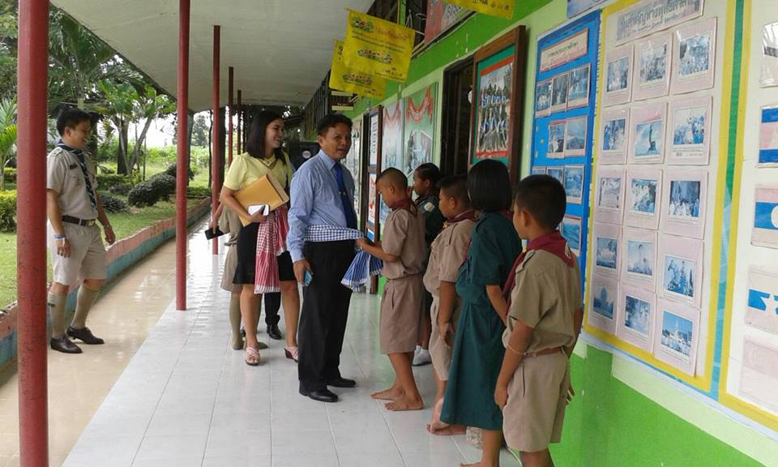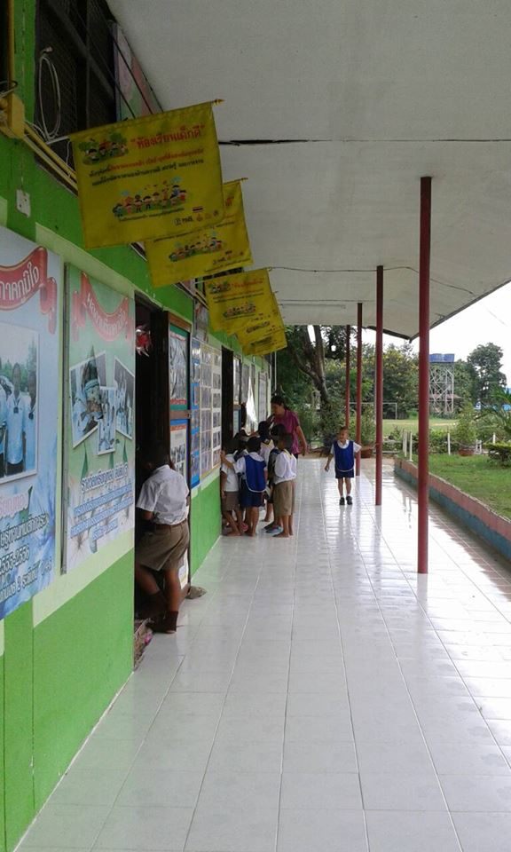
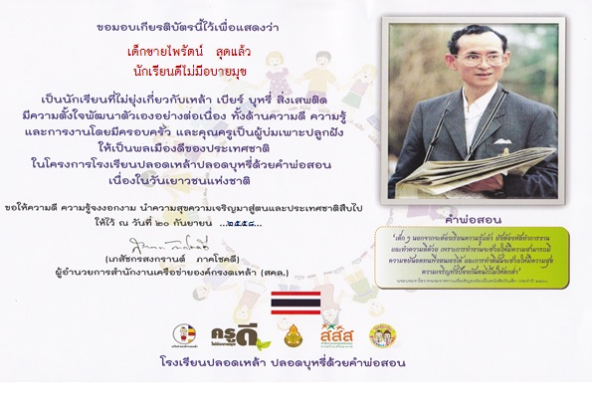

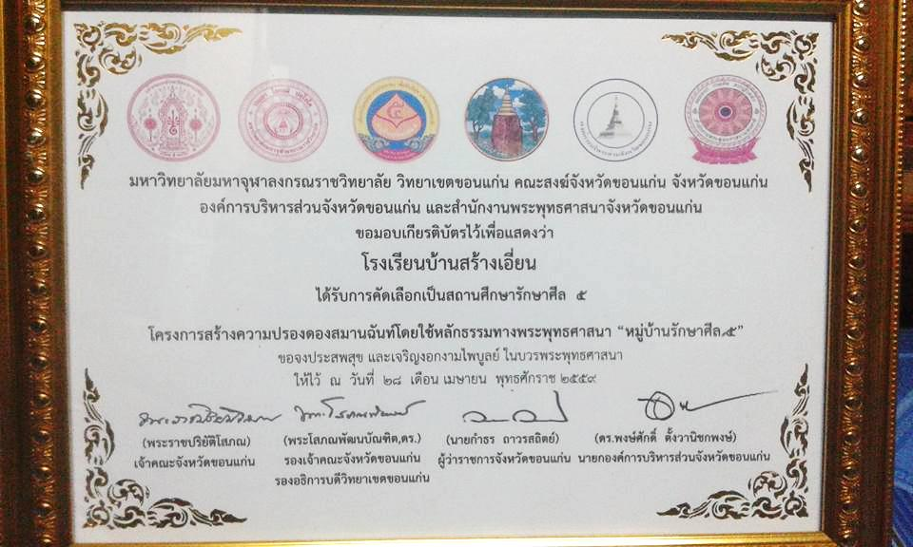

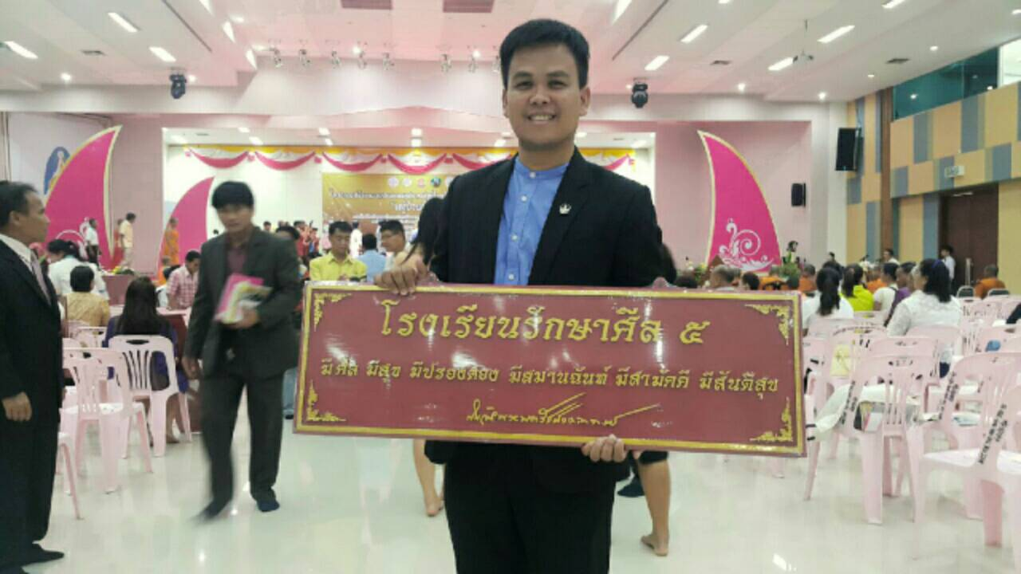
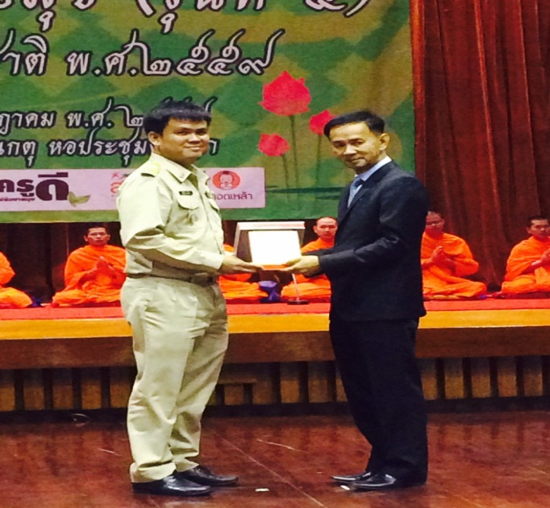
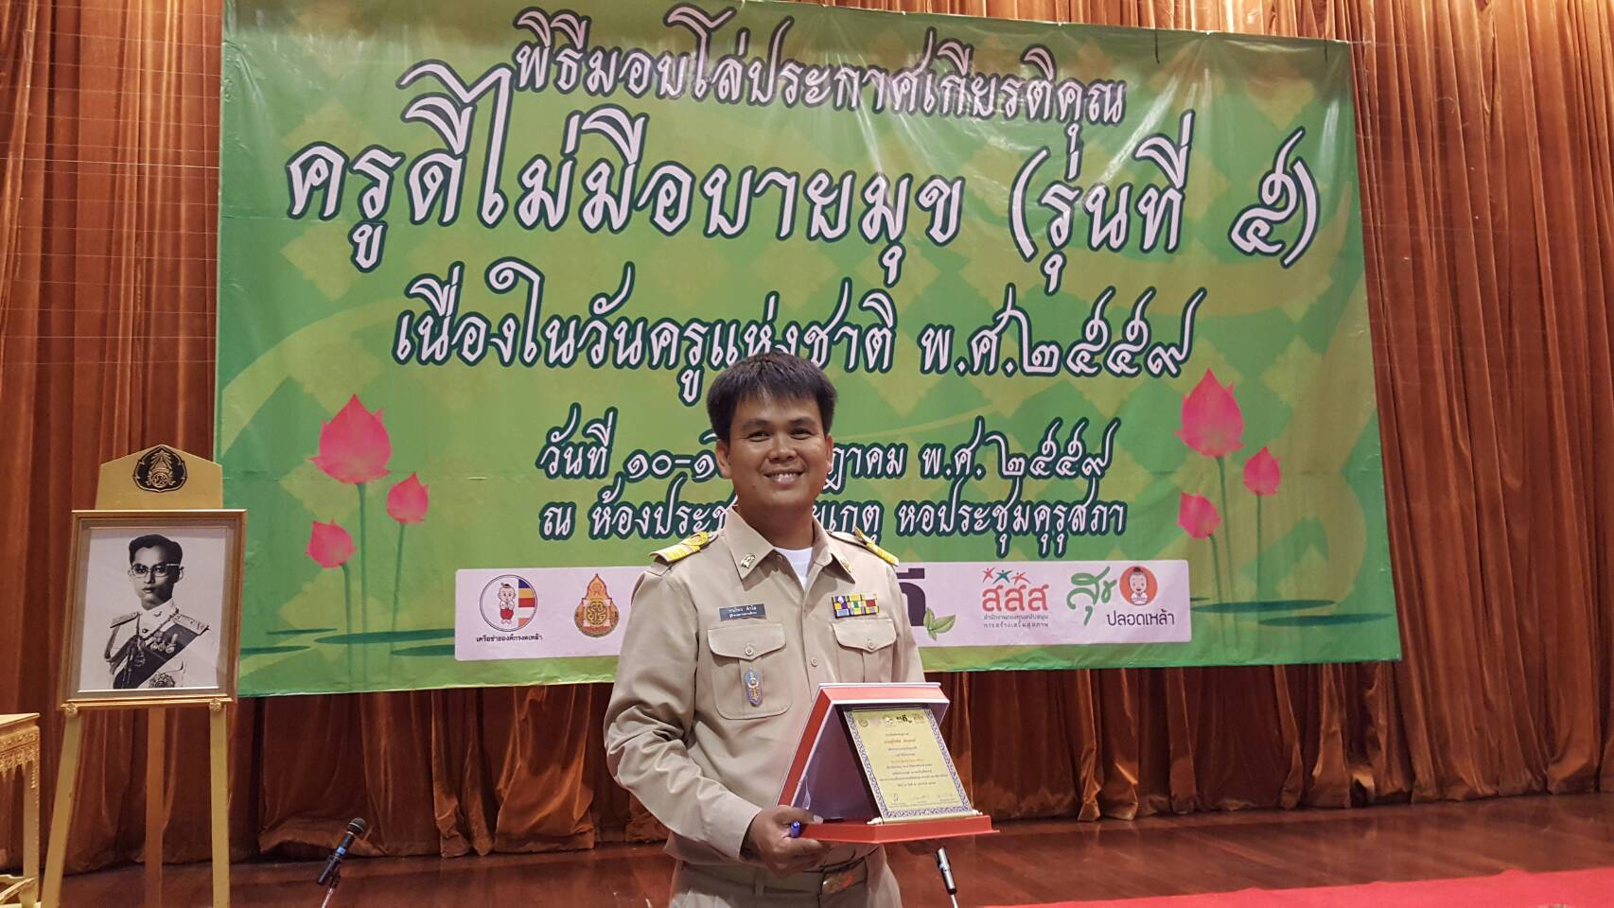

๑.๒ สถานศึกษามีการจัดการเรียนการสอนตามแนวทางการจัดการเรียนรู้การสร้างภูมิคุ้มกันสารเสพติด เพื่อพัฒนาทักษะชีวิตนักเรียน
การจัดการเรียนการสอนตามแนวทางการจัดการเรียนรู้การสร้างภูมิคุ้มกันสารเสพติด เพื่อพัฒนาทักษะชีวิตนักเรียน
การดำเนินงาน
๑. การจัดกิจกรรมการเรียนการสอน มีการสอนแบบบูรนาการให้นักเรียนได้ฝึกปฏิบัติให้เกิดความรู้ความเข้าใจเกี่ยวกับสิ่งเสพติดและอบายมุขต่างๆ นักเรียนสามารถนำไปปฏิบัติตนและเป็นแบบอย่างได้อย่างถูกต้อง
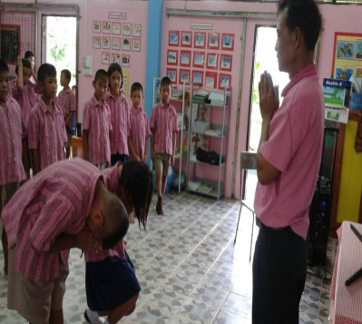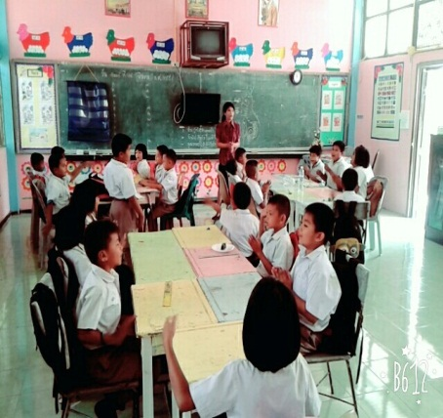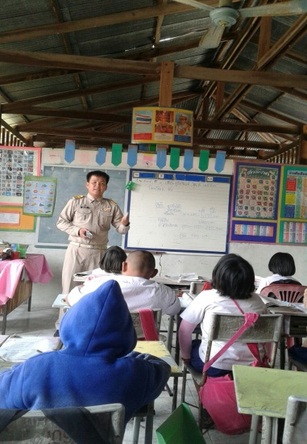
๒. มีการแต่งตั้งคณะกรรมการภายในห้องเรียน เพื่อปฏิบัติหน้าที่เป็นฝ่ายต่างๆ ดังนี้คือ ฝ่ายการเรียน ฝ่ายกิจการนักเรียน ฝ่ายกิจกรรม ฝ่ายบริหาร มีหน้าที่รับผิดชอบดูแล ช่วยเหลือ และสอดส่องดูแลกิจกรรมต่างๆ ภายในห้องเรียน
๓. การบันทึกความดี ให้นักเรียนได้บันทึกความดีของตนเองในแต่ละวัน และหัวหน้าฝ่ายคณะกรรมการห้องเรียนตรวจสอบหรือนำเสนอครูประจำชั้น เพื่อคัดเลือกคนดีประจำห้อง
๔. การจัดป้ายนิเทศ ห้องเรียนทุกห้องมีมุมเรียนรู้ เช่น การจัดป้ายนิเทศ ป้ายข่าว เกร็ดความรู้ เพื่อส่งเสริมให้นักเรียนได้เรียนรู้ด้วยตนเอง
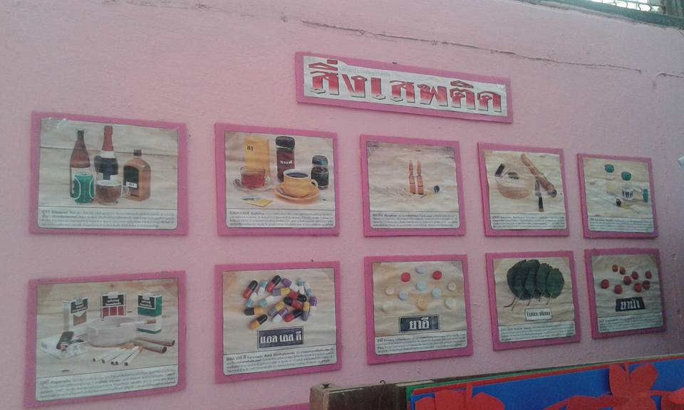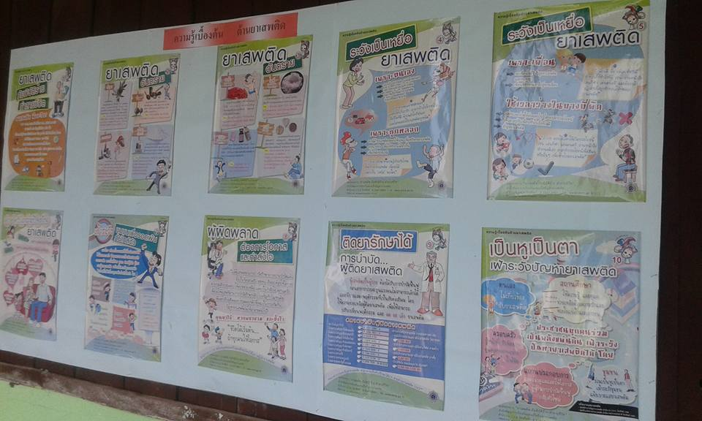
๕. การจัดทำระบบดูแลนักเรียน เป็นการดูแลช่วยเหลือนักเรียนเกี่ยวกับทุนการศึกษา แนะแนว ให้คำปรึกษา ช่วยเหลือนักเรียนที่ประสบปัญหาด้านการเรียนการดำรงชีวิต
๖. กิจกรรมเยี่ยมบ้าน จัดเยี่ยมบ้านนักเรียนตามโอกาสต่างๆ เพื่อสร้างความสัมพันธ์อันดีต่อกันระหว่างบ้านกับโรงเรียน ครูและผู้ปกครอง
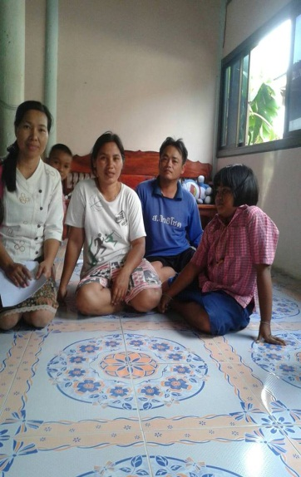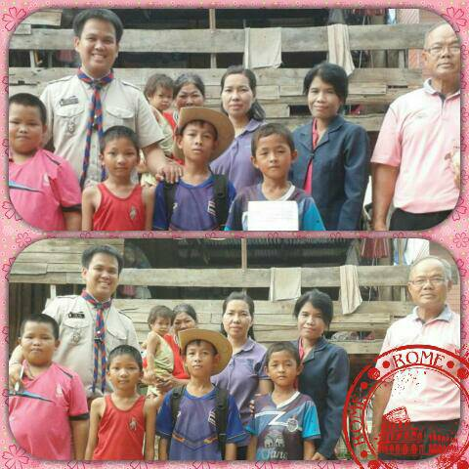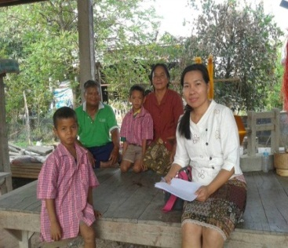
๗. กิจกรรม TO BE NUMBER ONE
โรงเรียนมีการดำเนินโครงการทูบี นัมเบอร์วัน โดยการจัดตั้งชมรมทูบีนัมเบอร์วันในสถานศึกษา ชื่อ ชมรมทูบีนัมเบอร์วันคนดีศรีสร้างเอี่ยน มีสมาชิกเป็นนักเรียนในโรงเรียนบ้านสร้างเอี่ยน ปฏิบัติกิกรรมเพื่อเป็นหนึ่งโดยไม่ต้องพึ่งยาเสพติดหลากหลายกิจกรรม รวมไปถึงการเข้าร่วมเป็นเครือข่ายชุมรมทูบีนัมเบอร์วันระดับจังหวัด
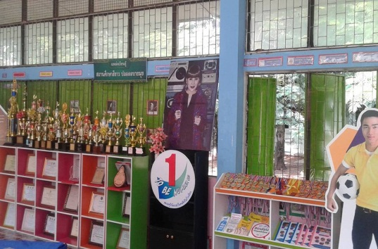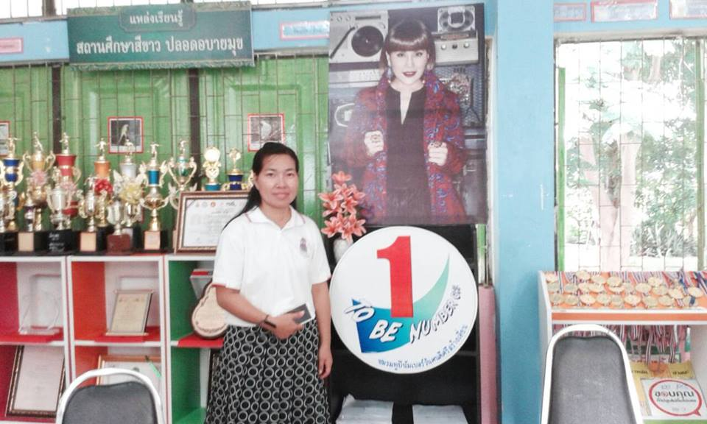
๘. กิจกรรมความพอเพียง โรงเรียนจัดทำโครงการเศรษฐกิจพอเพียงตามแนวพระราชดำรัส เพื่อรองรับความพอเพียงของนักเรียน เน้นการใช้ชีวิตที่ถูกต้องตามครรลองครองธรรม เป็นพื้นฐานการดำรงชีวิตที่มีคุณธรรมและมีคุณภาพ จนได้รับการรับรองให้เป็นสถานศึกษาแบบอย่างการจัดกิจกรรมการเรียนรู้ และการบริหารจัดการตามหลักปรัชญาของเศรษฐกิจพอเพียง (สถานศึกษาพอเพียง) ในปีการศึกษา ๒๕๕๗ และเข้ารับการประเมินเพื่อเป็นแหล่งเรียนรู้ตามหลักปรัชญาของเศรษฐกิจพอเพียง ในปี ๒๕๕๙
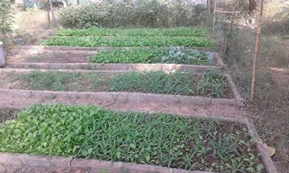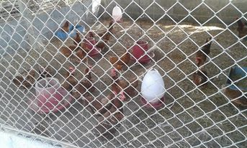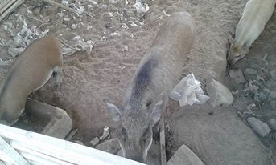

๙. การสร้างรายได้ เป็นกิจกรรมที่เสริมประสบการณ์ตรงให้กับนักเรียน เช่น การเพาะเห็ดนางฟ้า การเลี้ยงปลา การปลูกผักสวนครัว การเลี้ยงไก่ไข่ และการเลี้ยงหมู ตลอดจนการจัดกิจกรรมการเรียนรู้สหกรณ์ในโรงเรียน ฯลฯ
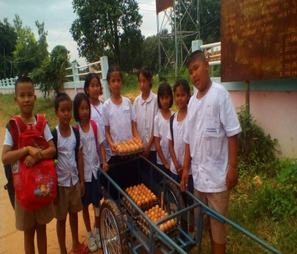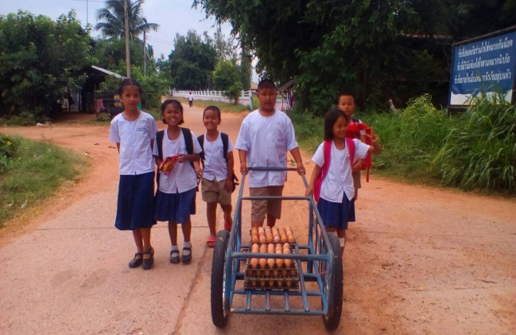
ผลการดำเนินงาน
๑. นักเรียนปฏิบัติตนตามหลักปรัชญาเศรษฐกิจพอเพียง คิดเป็นร้อยละ ๑๐๐
๒. นักเรียนได้แสดงความสามารถของตนเอง คิดเป็นร้อยละ ๑๐๐
๓. นักเรียนเข้าร่วมการแข่งขันกีฬา-กรีฑา คิดเป็นร้อยละ ๑๐๐
๔. นักเรียนได้เรียนรู้และฝึกประสบการณ์เกี่ยวกับการหารายได้เสริมตามความสมัครใจ
คิดเป็นร้อยละ๑๐๐
๕. นักเรียนเป็นผู้มัธยัสถ์ ประหยัด ใช้เงินอย่างคุ้มค่าและมีเงินเก็บทุกห้องเรียน คิดเป็นร้อยละ ๑๐๐
๖. นักเรียนมีความรู้และปฏิบัติตนให้ห่างไกลจากสิ่งเสพติดได้ คิดเป็นร้อยละ ๑๐๐
๗. กรรมการประจำห้องเรียนสีขาวปฏิบัติงานอย่างมีประสิทธิภาพและถูกต้อง คิดเป็นร้อยละ ๙๕
๘. นักเรียนจัดทำบันทึกความดี คิดเป็นร้อยละ ๑๐๐
๙. ห้องเรียนมีการจัดป้ายนิเทศ ป้ายข่าว/เหตุการณ์ สาระน่ารู้ เกร็ดความรู้ คิดเป็นร้อยละ ๑๐๐
๑๐. ห้องเรียนมีข้อมูลนักเรียนเป็นรายบุคคล คิดเป็นร้อยละ ๑๐๐
๑๑. มีการเยี่ยมบ้านนักเรียนและให้คำปรึกษาอย่างสม่ำเสมอและต่อเนื่อง

แผนการจัดการเรียนรู้บูรณาการ
ผังมโนทัศน์มาตรฐานการเรียนรู้
หน่วยการเรียนรู้บูรณาการ เรื่อง
“เยาวชนรุ่นใหม่ ขจัดภัยยาเสพติดด้วยกิจกรรม Walk Rallyยาเสพติด” ชั้นประถมศึกษาปีที่ 6

ภาษาไทย
สาระที่ 4 หลักการใช้ภาษาไทย
มฐ. ท 4.1.5

คณิตศาสตร์
สาระที่ 5 การวิเคราะห์ข้อมูลและความน่าจะเป็น
มฐ. ค 5.1.1*
ค 5.1.2

วิทยาศาสตร์
สาระที่ 3 สารและสมบัติของสาร
มฐ. ว 3.1.3

สังคมศึกษา ศาสนาและวัฒนธรรม
สาระที่ 2 หน้าที่พลเมือง วัฒนธรรมและการดำเนินชีวิตในสังคม
มฐ. ส 2.1.1

สุขศึกษาและพลศึกษา
สาระที่ 5 ความปลอดภัยในชีวิต
มฐ. พ 5.1.1

ศิลปะ
สาระที่ 1 ทัศนศิลป์ มฐ. ศ 1.1.7
สาระที่ 2 ดนตรี มฐ. 2.1.4
สาระที่ 3 นาฏศิลป์ มฐ. 3.1.3
การงานอาชีพและเทคโนโลยี
สาระที่ 1 งานประดิษฐ์
มฐ. ง 1.1.1

ภาษาต่างประเทศ
สาระที่ 3 ภาษากับความสัมพันธ์กับกลุ่มสาระการเรียนรู้อื่น
มฐ. ต 3.1.1

ยาเสพติด

หมายเหตุ * มาตรฐานการเรียนรู้ที่จัดกิจกรรมการเรียนรู้เพื่อพัฒนานักเรียนให้เกิดการเรียนรู้ แต่มิได้มีการวัดและประเมินผล
รายละเอียดของมาตรฐานการเรียนรู้

หน่วยการเรียนรู้บูรณาการ 8 กลุ่มสาระการเรียนรู้ เรื่อง
“คนดีศรีสร้างเอี่ยน ต้านภัยยาเสพติด ด้วยกิจกรรม Walk Rally ยาเสพติด”
ชั้นประถมศึกษาปีที่ 6

กลุ่มสาระการเรียนรู้ภาษาไทย
มฐ. ท 4.1 เข้าใจธรรมชาติของภาษาและหลักภาษาไทย การเปลี่ยนแปลงของภาษาและพลังของภาษา
ภูมิปัญญาทางภาษาและรักษาภาษาไทยไว้เป็นสมบัติของชาติ
ท 4.1.5 แต่งบทร้อยกรอง

กลุ่มสาระการเรียนรู้คณิตศาสตร์
มฐ. ค 5.1 เข้าใจและใช้วิธีการทางสถิติในการวิเคราะห์ข้อมูล
ค 5.1.1 อ่านข้อมูลจากกราฟ และแผนภูมิรูปวงกลม
ค 5.1.2 เขียนแผนภูมิแท่ง เปรียบเทียบ และกราฟเส้นตรง
กลุ่มสาระการเรียนรู้วิทยาศาสตร์
มฐ. ว 3.1 เข้าใจสมบัติของสาร ความสัมพันธ์ระหว่างสมบัติของสาร
ว 3.1.3 อภิปรายการเลือกใช้สารแต่ละประเภทได้ถูกต้องปลอดภัย

กลุ่มสาระการเรียนรู้สังคมศึกษา ศาสนาและวัฒนธรรม
มฐ. ส 2.1 ปฏิบัติตามกฎหมายที่เกี่ยวข้องกับชีวิตประจำวันของครอบครัวและชุมชน
ส 2.1.1 กฎหมายยาเสพติดให้โทษ
กลุ่มสาระการเรียนรู้สุขศึกษาและพลศึกษา
มฐ. พ 5.1 ป้องกันและหลีกเลี่ยงปัจจัยเสี่ยง พฤติกรรมเสี่ยงต่อสุขภาพ อุบัติเหตุ การใช้ยาสารเสพติด
และความรุนแรง
พ 5.1.1 วิเคราะห์สาเหตุของการติดสารเสพติดและชักชวนให้ผู้อื่นหลีกเลี่ยงสารเสพติ
กลุ่มสาระการเรียนรู้ศิลปะ
มฐ. ศ 1.1.7 สร้างงานทัศนศิลป์ เป็นแผนภาพ แผนผังและภาพประกอบเพื่อถ่ายทอดความคิด หรือเรื่องราวเกี่ยวกับเหตุการณ์ต่างๆ
ศ 2.1.4 ใช้เครื่องดนตรี บรรเลงประกอบการร้องเพลงด้นสดที่มีจังหวะและทำนองง่ายๆ
ศ 3.1.3 แสดงนาฏศิลป์และการละครง่ายๆ

กลุ่มสาระการเรียนรู้การงานอาชีพและเทคโนโลยี
มฐ. ง 1.1.1 มีความรู้ ความเข้าใจและสร้างงานประดิษฐ์
กลุ่มสาระการเรียนรู้ภาษาต่างประเทศ
มฐ ต. 3.1.1 ค้นคว้ารวบรวมคำศัพท์ที่เกี่ยวข้องกับกลุ่มสาระการเรียนรู้อื่นๆ และนำเสนอด้วยการพูด/การเขียน
การออกแบบการเรียนรู้ หน่วยบูรณาการ ยาเสพติด
ศึกษาวิเคราะห์หลักสูตรสถานศึกษา
ปรัชญา
ผู้รู้ดี และประพฤติดีเป็นผู้เจริญ

วิสัยทัศน์ เป็นองค์กรที่มุ่งบริหารจัดการศึกษาแบบมีส่วนร่วม นักเรียนมีคุณธรรมนำความรู้ มีทักษะการเรียนรู้ตามมาตรฐานหลักสูตร อยู่อย่างพอเพียง ก้าวทันเทคโนโลยี สุขภาพใจดี มีจิตอาสา ใส่ใจสิ่งแวดล้อม ยึดมั่นการปกครองระบอบประชาธิปไตยฯ
มาตรฐานการจัดการเรียนรู้

ศึกษาวิเคราะห์หลักสูตรกลุ่มสาระการเรียนรู้ 8 กลุ่มสาระ
ปรัชญา คุณภาพนักเรียน สาระและมาตรฐานการเรียนรู้
ลงสู่สาระการเรียนรู้ ผลการเรียนรู้ที่คาดหวัง และจุดประสงค์การเรียนรู้
แผนการจัดการเรียนรู้
ตัวป้อน
- การใช้คำถามและฝึกคิดแบบหมวกหกใบ/PMI
- ทักษะปฏิบัติ
- การเสริมแรง
- ฐานการเรียนรู้
- บรรยากาศที่เอื้อต่อการเรียนรู้
กระบวนการ
- กระบวนการร่วมมือ
- กระบวนการกลุ่ม
- เทคนิคการปฏิบัติ
- เทคนิคแผนที่ความคิด
- กระบวนการคิดแบบหมวกหกใบ/PMI
- เกมและเพลง
ผลผลิต
- ผลสัมฤทธิ์ทางการเรียน
- พัฒนาพฤติกรรมด้านความรู้ เจตคติ คุณธรรม ค่านิยม และการปฏิบัติควบคู่ไปด้วยกัน
- ทักษะกระบวนการกลุ่ม
- คุณลักษณะที่พึงประสงค์ของสถานศึกษา
- การจัดทำรายงานยาเสพติดในรูปแบบต่างๆ
- สื่อต่อต้านยาเสพติด
คุณลักษณะที่พึงประสงค์ของสถานศึกษา

กำกับติดตาม / นิเทศ
บรรลุหรือไม่
ไม่ผ่าน
ปรับปรุง
ผ่าน
พัฒนาอย่างต่อเนื่อง

แผนการจัดการเรียนรู้แบบบูรณาการ หน่วยยาเสพติด
เรื่อง Walk Rally ยาเสพติด จำนวน 6 ชั่วโมง
ชั้นประถมศึกษาปีที่ 6 จำนวน 1 ห้องเรียน ภาคเรียนที่ 1 ปีการศึกษา 2555
วัน เดือน ปี ที่สอน 22-23 ธันวาคม 2558
------------------------------------------------------------------------------------------------------------------------------
- สาระสำคัญ
ปัญหายาเสพติดในโรงเรียนนับเป็นปัญหาเร่งด่วนที่จำเป็นต้องได้รับการดูแล แก้ไขและป้องกันอย่างจริงจังให้มีประสิทธิภาพ จึงเป็นเรื่องที่ทุกฝ่ายต้องสนใจเข้ามามีส่วนร่วมช่วยกันหามาตรการป้องกันและแก้ไขปัญหายาเสพติด การปราบปรามและลงโทษเป็นการแก้ปัญหาเฉพาะที่ปลายเหตุ ไม่สามารถหยุดยั้งพฤติกรรมที่เป็นอันตรายต่อสังคมโดยรวมได้ ความเข้าใจปัญหาและสาเหตุ เข้าใจวัยรุ่นและความต้องการของวัยรุ่น รวมทั้งการให้โอกาสวัยรุ่นที่อยู่ในกลุ่มเสี่ยง ได้รับบริการให้คำปรึกษา และแนะนำให้ความรู้อย่างถูกต้องและเหมาะสม จึงเป็น การป้องกันและแก้ไขที่ถูกจุด โรงเรียนวัดแสงสรรค์จึงจัดให้มี Walk Rally ยาเสพติด ให้กับนักเรียนชั้นประถมศึกษาปีที่ 6 เพื่อให้ความรู้ ทัศนคติที่ถูกต้องแก่นักเรียนและสร้างกระแสนิยมในกลุ่มเยาวชนไม่ยุ่งเกี่ยวกับสารเสพติด สนับสนุนให้เยาวชนและชุมชนได้จัดกิจกรรมสร้างสรรค์โดยการสนับสนุนของสังคม สร้างความเข้าใจและยอมรับ ผู้มีปัญหาสารเสพติดในกลุ่มตนเอง เพื่อให้โอกาสการกลับมาเป็นส่วนหนึ่งของสังคม และเพื่อเผยแพร่ความรู้เกี่ยวกับการป้องกันสารเสพติดในกลุ่มเยาวชน เป็นการขับเคลื่อนงานป้องกันและแก้ไขปัญหายาเสพติดในสถานศึกษา เป็นไปตามนโยบายของกระทรวงศึกษาธิการ และศูนย์ปฏิบัติการต่อสู้เพื่อเอาชนะยาเสพติดจังหวัดปทุมธานี
- ตัวชี้วัด
กลุ่มสาระการเรียนรู้ภาษาไทย
ท 4.1 เข้าใจธรรมชาติของภาษาและหลักภาษาไทย การเปลี่ยนแปลงของภาษาและพลังของภาษา
ภูมิปัญญาทางภาษาและรักษาภาษาไทยไว้เป็นสมบัติของชาติ
ท 4.1.5 แต่งบทร้อยกรอง

กลุ่มสาระการเรียนรู้คณิตศาสตร์
ค 5.1 เข้าใจและใช้วิธีการทางสถิติในการวิเคราะห์ข้อมูล
ค 5.1.1 อ่านข้อมูลจากกราฟ และแผนภูมิรูปวงกลม
ค 5.1.2 เขียนแผนภูมิแท่ง เปรียบเทียบ และกราฟเส้นตรง
กลุ่มสาระการเรียนรู้วิทยาศาสตร์
ว 3.1 เข้าใจสมบัติของสาร ความสัมพันธ์ระหว่างสมบัติของสาร
ว 3.1.3 อภิปรายการเลือกใช้สารแต่ละประเภทได้ถูกต้องปลอดภัย

กลุ่มสาระการเรียนรู้สังคมศึกษา ศาสนาและวัฒนธรรม
ส 2.1 ปฏิบัติตามกฎหมายที่เกี่ยวข้องกับชีวิตประจำวันของครอบครัวและชุมชน
ส 2.1.1 กฎหมายยาเสพติดให้โทษ
กลุ่มสาระการเรียนรู้สุขศึกษาและพลศึกษา
พ 5.1 ป้องกันและหลีกเลี่ยงปัจจัยเสี่ยง พฤติกรรมเสี่ยงต่อสุขภาพ อุบัติเหตุ การใช้ยาสารเสพติดและความรุนแรง
พ 5.1.1 วิเคราะห์สาเหตุของการติดสารเสพติดและชักชวนให้ผู้อื่นหลีกเลี่ยงสารเสพติ
กลุ่มสาระการเรียนรู้ศิลปะ
ศ 1.1.7 สร้างงานทัศนศิลป์ เป็นแผนภาพ แผนผังและภาพประกอบเพื่อถ่ายทอดความคิด หรือเรื่องราวเกี่ยวกับเหตุการณ์ต่างๆ
ศ 2.1.4 ใช้เครื่องดนตรี บรรเลงประกอบการร้องเพลงด้นสดที่มีจังหวะและทำนองง่ายๆ
ศ 3.1.3 แสดงนาฏศิลป์และการละครง่ายๆ

กลุ่มสาระการเรียนรู้การงานอาชีพและเทคโนโลยี
ง 1.1.1 มีความรู้ ความเข้าใจและสร้างงานประดิษฐ์
กลุ่มสาระการเรียนรู้ภาษาต่างประเทศ
ต 3.1.1 ค้นคว้ารวบรวมคำศัพท์ที่เกี่ยวข้องกับกลุ่มสาระการเรียนรู้อื่นๆ และนำเสนอด้วยการพูด/ การเขียน
- จุดประสงค์
  - บอกข้อดี ข้อเสีย และประเด็นที่น่าสนใจของยาเสพติดได้
  - บอกสาเหตุและการป้องกันยาเสพติดได้
  - แต่งเพลงเกี่ยวกับยาเสพติดได้
  - แต่งคำกลอนสั้นๆ เป็นภาษาอังกฤษเกี่ยวกับยาเสพติดได้
  - เขียนคำกลอนเพื่อใช้รณรงค์ต่อต้านยาเสพติดได้
  - อ่าน และเปรียบเทียบ แผนภูมิแท่ง เกี่ยวกับสถิติข้อมูลยาเสพติดได้
  - เล่นละครต่อต้านยาเสพติดได้
  - บอกอาการและพิษร้ายของยาเสพติดได้
  - ประดิษฐ์เศษวัสดุเหลือใช้ เพื่อจัดทำวัสดุใช้ในการรณรงค์ต่อต้านยาเสพติดได้
  - เล่นเกมและร้องเพลงอย่างมีความสุข
  - เห็นความสำคัญในการรณรงค์ต่อต้านยาเสพติด
  - เขียนสรุปองค์ความรู้ และจัดทำการรายงานยาเสพติดในรูปแบบต่าง ๆ ตามความสนใจ
  - นำเสนอผลงานได้อย่างสร้างสรรค์
  - วาดภาพเกี่ยวกับการต่อต้านยาเสพติดได้
- เนื้อหาสาระ
  - กฎหมายยาเสพติดให้โทษ
  - สาเหตุการติดสารเสพติด และการป้องกัน
  - สารเคมีที่อยู่ในยาเสพติด และอาการที่แสดงออก
  - การออกแบบ การประดิษฐ์เศษวัสดุเพื่อใช้ในการรณรงค์ต่อต้านยาเสพติด
  - การเล่นละครเกี่ยวกับยาเสพติด
  - การแต่งเพลงยาเสพติด
  - สถิติข้อมูลเกี่ยวกับยาเสพติด
  - คำศัพท์ภาษาอังกฤษที่ใช้ในการเขียนคำขวัญ
- ภาระงาน
  - การจัดนิทรรศการ และการนำเสนอผลงานด้วยกิจกรรม Wall Rally
- คุณลักษณะที่พึงประสงค์
  - ความรับผิดชอบ
  - ความร่วมมือทำงานกลุ่ม
  - ความมีวินัย ใฝ่เรียนรู้
- การเรียนรู้
  - เตรียมความพร้อม ละลายพฤติกรรมด้วยการเล่นเกมจับคู่ บัวตูม บัวบาน และบริหารสมอง
  - แบ่งกลุ่มนักเรียน กลุ่มละ 13 คน คละความสามารถ เก่ง ปานกลาง อ่อน
  - นักเรียนร่วมร้องเพลง เป็นหนึ่งไม่พึ่งยา ของทูลกระหม่อมหญิงอุบลรัตนราชกัญญา สิริวัฒนาพรรณวดี
  - ครูตั้งคำถามว่า ถ้าครูพูดคำว่า ยาเสพติด นักเรียนจะนึกถึงอะไรบ้าง
  - ให้นักเรียนแต่ละกลุ่มแสดงความคิดอย่างอิสระ ครูเขียนลงแผ่นกระดาษปรู๊ฟ หรือครูพิมพ์
ข้อมูลลงในคอมพิวเตอร์ โดยใช้กิจกรรม PMI
  - ครูนำคำที่นักเรียนบอก ให้นักเรียนอ่านอีกครั้งหนึ่ง แล้วให้นักเรียนแยกว่า ข้อใดเป็นข้อดีของ
ยาเสพติดบ้าง และให้วิเคราะห์ว่าข้อใดเป็นข้อเสียหรือข้อไม่ดีของยาเสพติดโดยใช้ประเด็นศึกษาตามตารางองค์ประกอบการพิจารณาความเชื่อมโยงของปัญหา จำนวน 18 ข้อ และครูเขียนข้อมูลบนกระดาษปรู๊ฟ
  - นักเรียนทุกคนในแต่ละกลุ่มเลือกประเด็นที่น่าสนใจโดยพิจารณาถึงคุณค่าที่แท้จริงของ
ความคิดนั้น ไม่ตัดสินใจเพียงเพราะชอบ หรือไม่ชอบเท่านั้นโดยให้เน้นถึงสิ่งที่มีประโยชน์ เป็นความคิดใหม่ คิดสร้างสรรค์ และครูเขียนข้อมูลบนกระดานโดยไม่ซ้ำ
  - ให้แต่ละกลุ่มปรึกษา ตกลงกันว่าจะเลือกประเด็นในข้อใดเป็นประเด็นที่น่าสนใจ
เพียงประเด็นเดียว แล้วนำมาคิดต่อยอด สร้างสรรค์ในสิ่งที่สามารถทำได้ เป็นจริง
  - นักเรียนสรุปองค์ความรู้ PMI กับยาเสพติด ด้วยแผนที่ความคิด (Mind Mapping)
  - ครูตั้งคำถามว่า ยาเสพติดแบ่งเป็นกี่ชนิด และแต่ละประเภทออกฤทธิ์เป็นอย่างไร ร่วมสนทนา
หาคำตอบ โดยร่วมดูวิดีโอ เรื่อง เส้นตาย
  - ร่วมสรุปเรื่องเส้นตายด้วยเทคนิคการคิด แบบหมวกหกใบ (Six Thinking Hats)โดยครูตั้ง
คำถามในหมวกแต่ละสีดังนี้
หมวกสีขาว เรื่องเส้นตายมีข้อมูล ข้อเท็จจริงอะไรบ้าง
หมวกสีแดง ดูวิดีโอเรื่องเส้นตายแล้ว นักเรียนรู้สึกอย่างไร
หมวกสีดำ เรื่องเส้นตาย มีจุดอ่อนอะไรบ้าง
หมวกสีเหลือง เรื่องเส้นตาย มีประโยชน์อย่างไรบ้าง
หมวกสีเขียว เรื่องเส้นตายนี้ น่าจะนำไปสู่ความคิดอะไร
หมวกสีฟ้า เรื่องนี้จะสรุปอย่างไร
  - นักเรียนร่วมสรุปองค์ความรู้ด้วยเทคนิคหมวกหกใบ ลงในกระดาษบรู๊ฟ
  - ครูตั้งคำถามว่าถ้านักเรียนรู้ว่ายาเสพติดมีแต่สิ่งไม่ดี ให้โทษอย่างมากมาย แล้วนักเรียนคิดว่า
มันมีสาเหตุใดที่ทำให้คนต้องติดยาเสพติด และจะมีวิธีป้องกันอย่างไร โดยครูตั้งคำถามด้วยเทคนิคการคิดแบบหมวกหกใบอีกครั้งหนึ่ง เพื่อฝึกให้นักเรียนได้ใช้ความคิดตามกรอบแต่ละสีของหมวก
  - นักเรียนสรุปองค์ความรู้ลงในกระดาษบรู๊ฟ
  - ครูร่วมสนทนาถึงสถิติข้อมูลของผู้ที่ติดยาเสพติดในแต่ละปี โดยครูกำหนดสถานการณ์สถิติ
ตัวเลขจริงตั้งแต่ปี พ.ศ.2554-2557 แยกผู้ติดยาเสพติดเป็นเพศ อายุและ อาชีพ แล้วให้นักเรียนเปรียบเทียบในแต่ละปีด้วยการจัดทำข้อมูลเป็นกราฟแท่ง
  - นักเรียนนำเสนอผลงานของสถิติที่จัดทำข้อมูล
  - ครูนำคลิปวิดีโอเกี่ยวกับเหตุการณ์ที่เป็นจริง เช่น การจี้ผู้บริสุทธิ์เป็นตัวประกัน เชื่อมโยงไปถึง
กฎหมายยาเสพติดให้โทษที่ควรรู้
  - ครูนำ PowerPoint กฎหมายยาเสพติดให้โทษ มาให้นักเรียนดู และร่วมสนทนาโดยครูตั้ง
คำถามให้นักเรียนหาคำตอบ และเล่นเกมจับคู่ โทษของยาเสพติด
  - นักเรียนเล่นเกมหรรษา (10 นาที) เกมจับอวัยวะนับ1-10
  - ครูทบทวนองค์ความรู้ที่ได้รับ และสนทนาถึงองค์ความรู้นั้น โดยให้นักเรียนนำความรู้มาใช้ใน
ฐานการเรียนรู้ ดังนี้
      - ฐานไมค์ทองคำ (แต่งเพลง)
      - ฐาน Funny Powder (แต่งคำขวัญต่อต้านเป็นภาษาอังกฤษ)
      - ฐานสุนทรภู่น้อย (แต่งกลอนต่อต้านยาเสพติด)
      - ฐานดันดารา (ละครยาเสพติด)
      - ฐานเรามาร่วมใจ (ประดิษฐ์เพื่อรณรงค์)
  - ให้นักเรียนแต่ละกลุ่มแข่งขันสรุปองค์ความรู้เป็นMind Mapping ลงในกระดาษปรู๊ฟ
(จำนวน 5 ฐาน) และให้ตรวจสอบผลงานทั้งหมดให้ถูกต้อง สวยงามอีกครั้ง
  - สนทนาถึงวิธีการนำเสนอผลงานอย่างหลากหลาย เช่น การพูดหน้าชั้น การใช้คอมพิวเตอร์ใน
การนำเสนอ และการจัดนิทรรศการ
  - ให้นักเรียนแสดงความคิดเห็นว่าเราจะมีการประเมินผลงานตั้งแต่กิจกรรมที่ 1-10 ในรูปแบบ
อย่างไรบ้าง
  - ครูนำเสนอผลงานในรูปแบบนิทรรศการ จัดเป็นฐาน โดยให้นักเรียนนำผลงานทั้งหมดมา
นำเสนอในพื้นที่ของตนเอง คัดตัวแทนมาหนึ่งคนที่สามารถนำเสนอได้และเพื่อนๆ เข้าใจ ส่วนคนอื่นในแต่กลุ่มก็จะเวียนไปฟังแต่ละฐานและให้คะแนนฐานนั้น ตามประเด็นที่ช่วยกันคิดการประเมินในครั้งนี้
  - นักเรียนช่วยกันออกแบบประเด็นการประเมินผลงาน เช่น เนื้อหาครบถ้วนสมบูรณ์ตามใบ
กิจกรรม การเขียนถูกต้อง ชิ้นงานสวยงาม มีความคิดสร้างสรรค์ นำไปใช้ประโยชน์ในชีวิตประจำวันได้ การพูดนำเสนอเข้าใจง่าย ตอบปัญหาได้ตรงประเด็น เป็นต้น
  - นักเรียนแต่ละกลุ่มประชุมวางแผนการนำเสนอผลงานครั้งนี้
  - นักเรียนและครู ดำเนินกิจกรรม Walk Rally ตามฐานการจัดนิทรรศการของแต่กลุ่ม
  - ร่วมกันสรุปผลงานที่สร้างสรรค์สามารถนำไปใช้ได้ในชีวิตประจำวัน
  - ครูให้รางวัลสำหรับกลุ่มที่ชนะในการจัดนิทรรศการและนำเสนอผลงาน
  - นักเรียนแต่ละคนสรุปองค์ความรู้ เรื่องยาเสพติด โดยจัดทำเป็นMind Mapping หรือรูปแบบอื่นที่น่าสนใจ (ทำเป็นการบ้าน ให้เวลา 1 สัปดาห์)
- สื่อ / แหล่งการเรียนรู้
  - เกมจับคู่ /เกมบัวตูม บัวบาน /เกมอวัยวะนับ 1-10 และแบ่งกลุ่มการบริหารสมอง
  - ใบความรู้
  - ใบกิจกรรม
  - วิดีโอเรื่อง เส้นตาย
  - คลิปยาเสพติด
  - อุปกรณ์ในการสื่อรณรงค์ต่อต้านยาเสพติด
  - กระดาษปรู๊ฟ สี ดินสอ ไม้บรรทัด กรรไกร
  - Internet
  - ห้องสมุด
  - หนังสือเรียน

- การวัดและประเมินผล
วัดด้าน | วิธีการวัด | เครื่องมือในการวัดผล
ความรู้ (K)  - สรุปองค์ความรู้ยาเสพติด | ตรวจผลงาน | -แบบตรวจผลงาน  - รายงาน
ทักษะกระบวนการ (P) | ประเมินการทำงานกลุ่ม  กระบวนการคิด PMI  กระบวนการคิดแบบหมวกหกใบ | - แบบประเมินการทำงานกลุ่ม  ประเมินการคิดตามองค์ประกอบการพิจารณาความเชื่อมโยงของปัญหา
คุณลักษณะที่พึงประสงค์ (A) | สังเกตพฤติกรรม | แบบสังเกต การมีส่วนร่วมในการทำงาน  การแสดงความคิดเห็นในรูปแบบ PMI และหมวกหกใบ  การประดิษฐ์สื่อรณรงค์ต่อต้านยาเสพติด

- กิจกรรมเสนอแนะ
การจัดกิจกรรมบูรณาการยาเสพติดสามารถจัดกิจกรรมเป็นฐานการเรียนรู้และให้นักเรียนได้ศึกษา
ทุกฐานการเรียนรู้ทั้ง 10 ฐาน และเพิ่มกิจกรรมเกมอีก 1 ฐาน เพื่อให้เกิดความสนุกสนานและได้รับความรู้จากการเล่นเกมแต่ละเกม

ลงชื่อ ชัยวัฒน์ ละออง
( นายชัยวัฒน์ ละออง )
ครู วิทยฐานะครูชำนาญการพิเศษ/ครูประจำชั้นประถมศึกษาปีที่ 6
- ความคิดเห็นหรือข้อเสนอแนะของผู้บริหาร หรือผู้ที่ได้รับมอบหมาย
...........................................ดำเนินการได้............................................................................................
ลงชื่อ กรภัทร คำโส
( นายกรภัทร คำโส )
ผู้อำนวยการโรงเรียนบ้านสร้างเอี่ยน

ผลงานนักเรียน / ภาพกิจกรรม
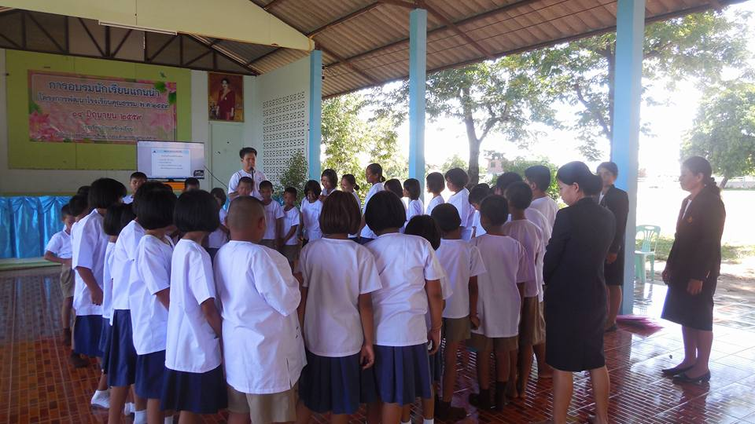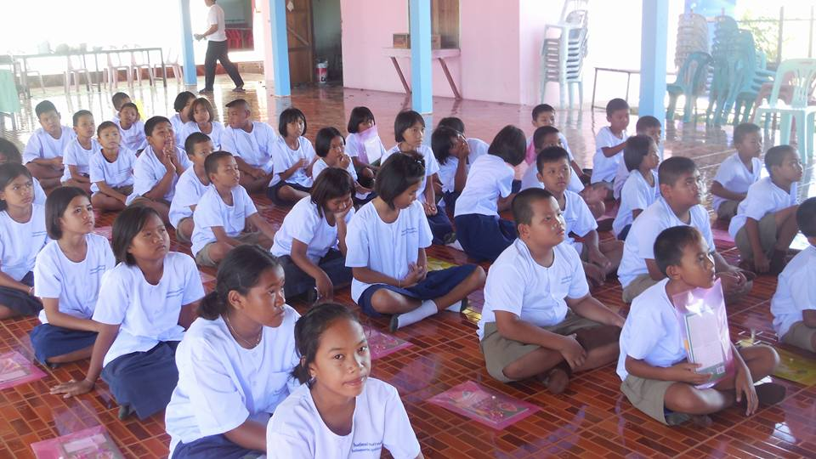

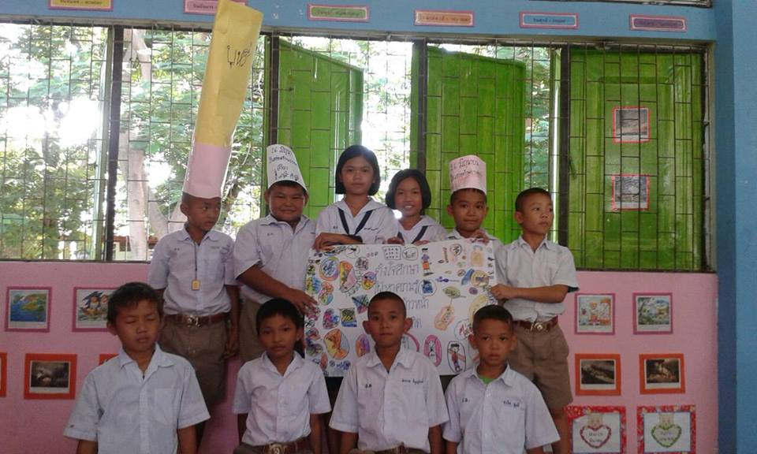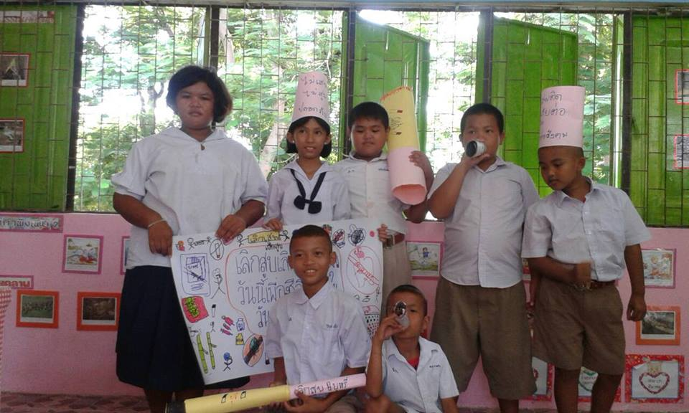

๑.๓ สถานศึกษาจัดกิจกรรมเชิงสร้างสรรค์ เพื่อป้องกันยาเสพติด
การดำเนินงาน
๑. กิจกรรมวันสำคัญ เป็นกิจกรรมที่ส่งเสริม และปลูกฝังคุณธรรมจริยธรรม เพื่อเป็นการส่งเสริมให้นักเรียนได้ปฏิบัติกิจกรรม สร้างความจงรักภักดีต่อสถาบันชาติ ศาสนา พระมหากษัตริย์ และการปกครองตามระบอบประชาธิปไตยอันมีพระมหากษัตริย์เป็นประมุข รู้หน้าที่ของตนเอง อยู่ในระเบียบวินัย เคารพสิทธิของผู้อื่น
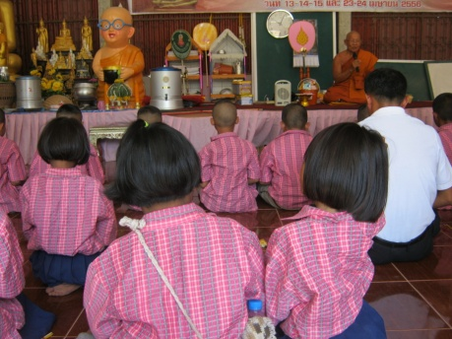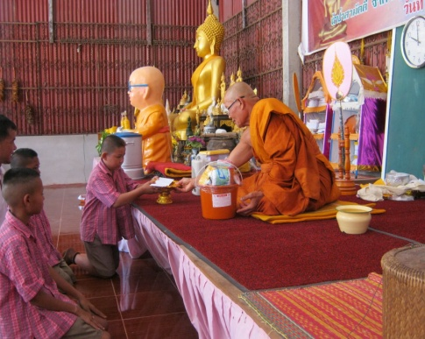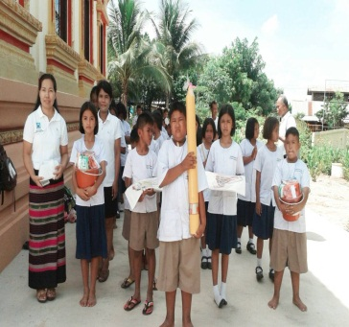
๒. กิจกรรมเข้าค่ายคุณธรรมจริยธรรม เป็นกิจกรรมที่เน้นให้ผู้เรียนมีคุณลักษณะอันพึงประสงค์ เห็นคุณค่าของตนเองและผู้อื่น เน้นให้นักเรียนเป็นคนดี เป็นคนเก่ง และอยู่ร่วมกันได้อย่างมีความสุข
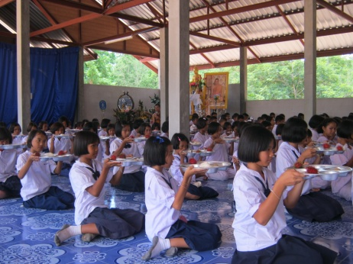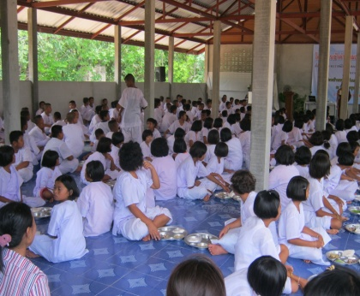
๓. วิทยากรจากภายนอก เพื่อเพิ่มพูนประสบการณ์ให้กับนักเรียน และเปิดโอกาสให้นักเรียนได้ร่วมแสดงความคิดเห็น แลกเปลี่ยนเรียนรู้ซึ่งกันและกัน สร้างความตระหนักให้กับนักเรียนและเยาวชน
เห็นคุณค่าของตนเอง
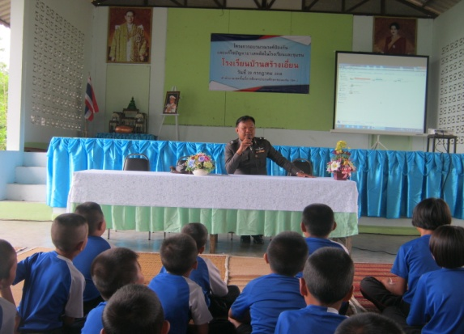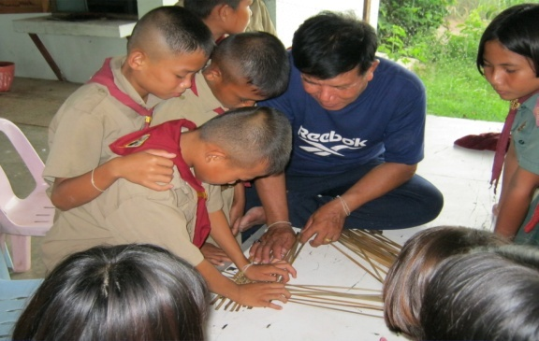
๔. กิจกรรมค่ายคนดีศรีสร้างเอี่ยนต้านภัยยาเสพติด เป็นกิจกรรมที่จัดกิจกรรมเพื่อให้ความรู้ด้านการป้องกันและแก้ไขปัญหายาเสพติดในสถานศึกษา และชีวิตประจำวัน โดยมีวิทยากรจากสถานีตำรวจภูธรบ้านไผ่ และวิทยากรจากสำนักงานสาธารณสุขจังหวัดขอนแก่น และครูพระจากตำบลป่าปอนำหลักธรรมของศาสนามากลัดเกลาจิตใจของนักเรียนและเยาวชนให้มีหลักธรรม แก้ปัญหาในชีวิตประจันได้ ห่างไกลจากสิ่งเสพติดและอบายมุขทั้งหลาย ได้แสดงออกและกระทำในสิ่งที่ดีมีประโยชน์ทำให้ชีวิตสดใส อยู่ในสังคมได้อย่างมีความสุข
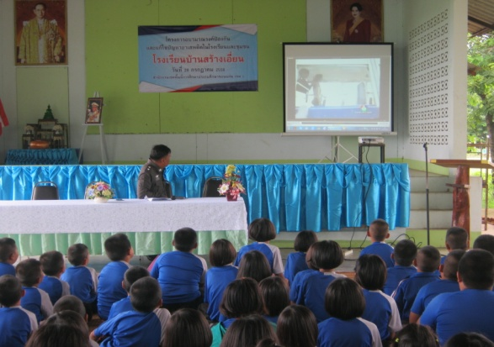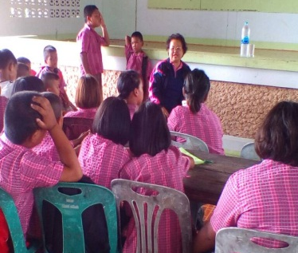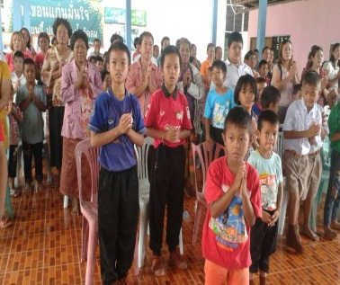
๕. กิจกรรมเข้าค่ายลูกเสือ/เนตรนารี เป็นกิจกรรมที่ส่งเสริมคุณธรรมจริยธรรม ปลูกฝังความมีระเบียบวินัย การช่วยเหลือตนเองและผู้อื่น
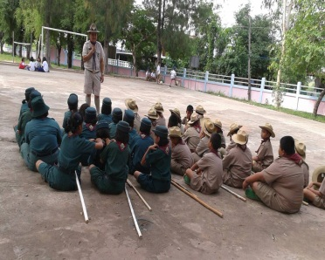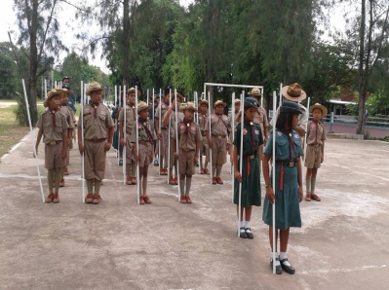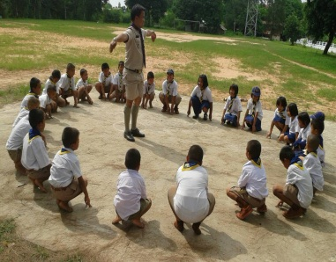
๖. กิจกรรมบำเพ็ญประโยชน์/ จิตอาสา เป็นกิจกรรมที่มุ่งเน้นให้นักเรียนมีจิตสาธารณะ รู้จักช่วยเหลือผู้อื่น ช่วยเหลือสังคมด้วยความสมัครใจ โดยมิได้หวังผลตอบแทน และมีความสุขที่ช่วยเหลือผู้อื่น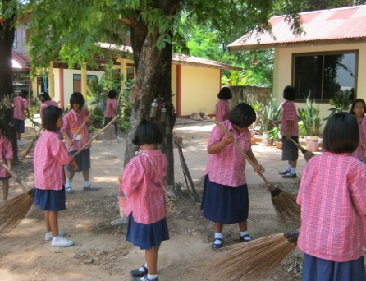 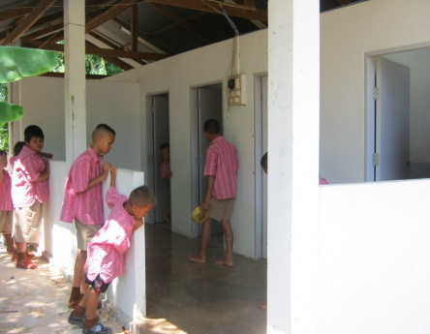 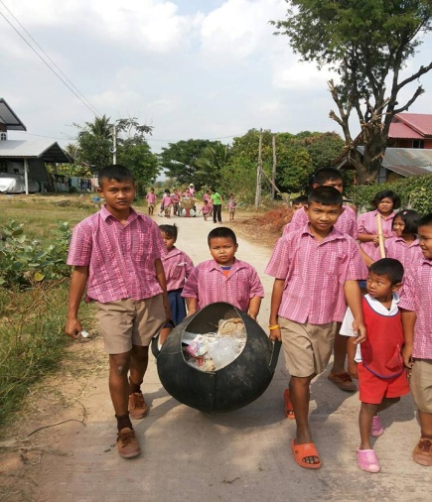
๗. กิจกรรมต่อต้านยาเสพติด มีการร่วมรณรงค์ต่อต้านยาเสพติด เป็นโครงการที่ให้นักเรียนมีภูมิคุ้มกันไม่ยุ่งเกี่ยวกับยาเสพติด และใช้ปรัชญาของการศึกษาแผนใหม่ที่ให้นักเรียนเป็นศูนย์กลางในการเรียนรู้ ตลอดจนจัดให้มีกิจกรรมที่ให้ผู้ปกครอง ชุมชน ได้มีส่วนร่วมในการสร้างภูมิคุ้มกันให้แก่เด็ก
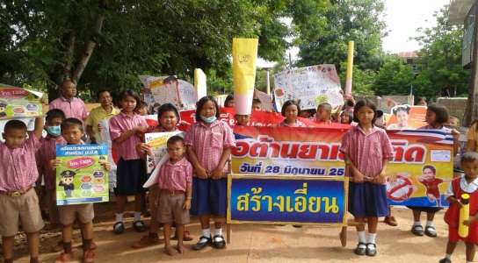
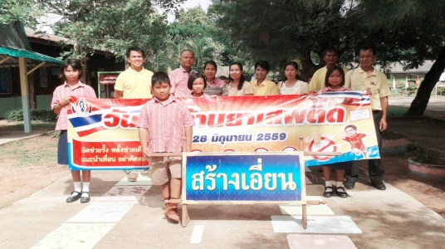

๘. กิจกรรมศึกษาแหล่งเรียนรู้ เป็นกิจกรรมที่ส่งเสริมให้นักเรียนได้รับประสบการณ์ตรงอย่างหลากหลายนำสิ่งที่พบเห็นไปเป็นแนวทางหรือเป็นแบบอย่างในการดำรงชีวิต กล้าแสดงออก มีความเชื่อมั่นในตนเอง
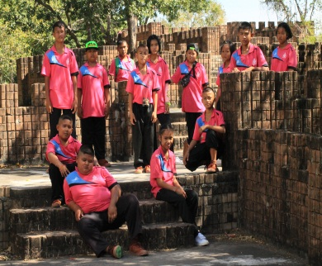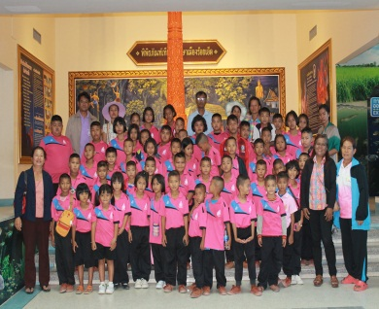
๙. กิจกรรมกีฬา จัดให้มีการแข่งขันกีฬา- กรีฑานักเรียนและชุมชน เพื่อให้นักเรียนและยาวชนได้ดูแลสุขภาพ ออกกำลังกาย ทำให้ร่างกายแข็งแรง ไม่หมกมุ่นกับอบายมุขต่างๆ
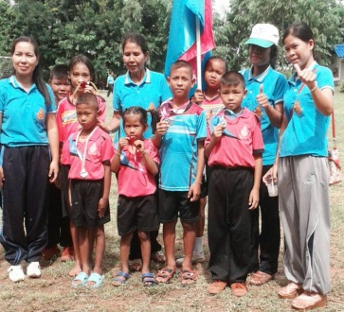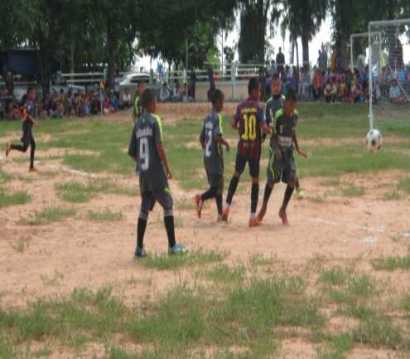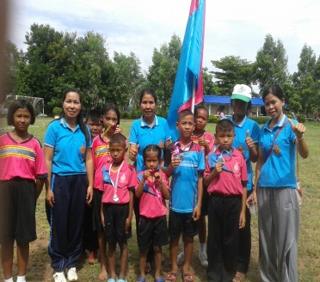
๑๐. กิจกรรมการแข่งขันวิชาการ โรงเรียนจัดให้นักเรียนได้แสดงความสามารถของตนเองในโอกาสต่างๆ เช่น วันแม่แห่งชาติ วันพ่อแห่งชาติ วันภาษาไทยแห่งชาติ วันเด็กแห่งชาติ วันต่อต้านยาเสพติด และเข้าร่วมแข่งขันตามสถาบันต่างๆ จนได้รับรางวัลต่างๆ เช่น
๑. รางวัลชนะเลิศการประกวดการร้องเพลงพระราชนิพนธ์ ระดับชั้นประถมศึกษาปีที่ 4-6 งานวันภาษาไทยโรงเรียนบ้านไผ่พิทยาคม
๒. รางวัลรองชนะเลิศการประกวดการกล่อมลูก ระดับชั้นประถมศึกษาปีที่ 4-6 งานวันภาษาไทยโรงเรียนบ้านไผ่พิทยาคม
๓. รางวัลรองชนะเลิศการแข่งขันการตอบปัญหาวันภาษาไทย ระดับชั้นประถมศึกษาปีที่ 4-6 งานวันภาษาไทยโรงเรียนบ้านไผ่พิทยาคม
๔. รางวัลรองชนะเลิศอันดับสอง การประกวดการแต่งคำประพันธ์ ระดับชั้นประถมศึกษาปีที่ 4-6 งานภาษาไทยและสัปดาห์หนังสือ เทศบาลเมืองบ้านไผ่
เป็นต้น
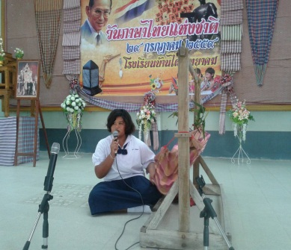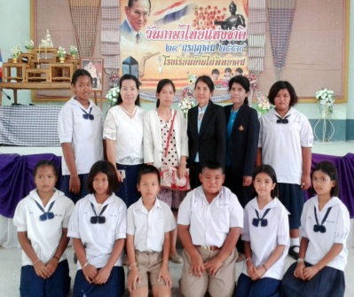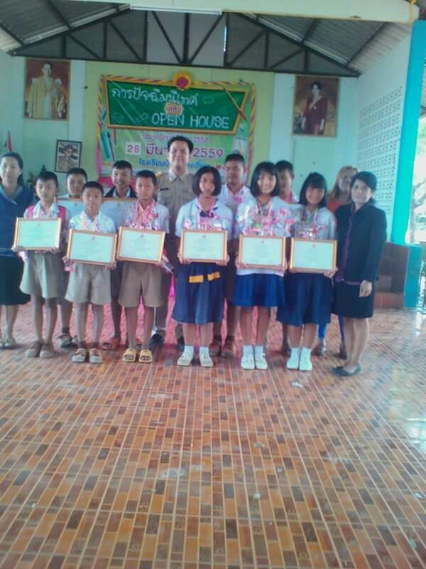

ผลการดำเนินงาน
๑. นักเรียนเข้าร่วมกิจกรรมวันสำคัญต่างๆ คิดเป็นร้อยละ ๑๐๐
๒. นักเรียนเข้าค่ายคุณธรรม จริยธรรมของโรงเรียน คิดเป็นร้อยละ ๑๐๐
๓. นักเรียนได้เรียนรู้จากวิทยากรภายนอกตามความสนใจ ความถนัด และความต้องการ
คิดเป็นร้อยละ ๙๐
๔. นักเรียนนำหลักธรรมทางศาสนามาเป็นเครื่องยึดเหนี่ยวจิตใจ และปฏิบัติตนได้อย่างมีความสุข คิดเป็นร้อยละ ๑๐๐
๕. นักเรียนได้รับการปลูกฝังคุณธรรม จริยธรรมอันดี คิดเป็นร้อยละ ๑๐๐
๖. นักเรียนมีจิตสาธารณะช่วยเหลือโรงเรียน ครอบครัว และสังคมตามโอกาสและเวลา
คิดเป็นร้อยละ ๑๐๐
๗. นักเรียนได้รับการดูแลช่วยเหลือเกี่ยวกับทุนการศึกษาอย่างเหมาะสม คิดเป็นร้อยละ ๑๐๐
๘. นักเรียนได้รับประสบการณ์ตรงจากแหล่งเรียนรู้ คิดเป็นร้อยละ ๑๐๐

มาตรการที่ ๒ ด้านการค้นหา
โรงเรียนบ้านสร้างเอี่ยน ได้ดำเนินงานตามมาตรฐานด้านการค้นหา ดังนี้
๑. สถานศึกษามีข้อมูลนักเรียนรายบุคคล
๒. สถานศึกษามีการสุ่มตรวจปัสสาวะของนักเรียนกลุ่มเสี่ยง/กลุ่มเสพ/และกลุ่มติด
๓. สถานศึกษามีการคัดกรอง จำแนกกลุ่มปลอด/กลุ่มเสี่ยง/กลุ่มเสพ/กลุ่มติด/กลุ่มค้า
๔. สถานศึกษามีการรายงานการสำรวจสภาพการใช้สารเสพติด/ยาเสพติด
รายละเอียดดังนี้

๒.๑ สถานศึกษามีข้อมูลนักเรียนรายบุคคล
การดำเนินงาน
โรงเรียนบ้านสร้างเอี่ยนได้ดำเนินการเยี่ยมบ้านนักเรียนทุกคน เพื่อรับทราบข้อมูลต่างๆเพื่อนำมาวิเคราะห์สภาพปัญหา ความต้องการจำเป็นและความสามารถพิเศษของนักเรียนแต่ละคน เพื่อหาแนวทางในการแก้ไขและส่งเสริมให้นักเรียนได้พัฒนาตนเองให้เต็มตามศักยภาพของแต่ละคน โดยใช้แบบบันทึกการเยี่ยมบ้านนักเรียนประกอบกับแบบประเมินพฤติกรรมเด็ก (SDQ) ดังรายละเอียดต่อไปนี้

แบบบันทึกการเยี่ยมบ้านนักเรียน โรงเรียนบ้านสร้างเอี่ยน
โรงเรียนบ้านสร้างเอี่ยน
สำนักงานเขตพื้นที่การศึกษาประถมศึกษาขอนแก่น เขต 2
ชื่อ............................................................................................ชื่อเล่น..........................................

Picture
Here
วันเดือนปีเกิด................................................................................................................................
ที่อยู่ปัจจุบัน...................................................................................................................................
เบอร์โทรศัพท์ที่สามารถติดต่อได้..................................................................................................
ด้านความสามารถและความชอบส่วนตัว
วิชาที่ชอบมากที่สุด........................................................................................................................
กีฬาที่ชอบมากที่สุด........................................................................................................................
อาหารที่ชอบมากที่สุด....................................................................................................................
ความสามารถพิเศษ.........................................................................................................................
ด้านสุขภาพ
น้ำหนัก...............................................กิโลกรัม ส่วนสูง...........................................เซนติเมตร
ความพิการ ไม่มี มี คือ.....................................................................................
จิตใจ / พฤติกรรม ...........................................................................................................................
...........................................................................................................................................................
ด้านครอบครัว
บิดาอายุ.............ปี มีชีวิตอยู่ เสียชีวิต
อาชีพ.....................................................................รายได้..........................................บาท/เดือน
มารดาอายุ.............ปี มีชีวิตอยู่ เสียชีวิต
อาชีพ.....................................................................รายได้..........................................บาท/เดือน
ด้านสารเสพติด
.......................................................................................................................................................
.......................................................................................................................................................
ด้านความปลอดภัย ( การเดินทางมาโรงเรียน )
.......................................................................................................................................................
.......................................................................................................................................................
ด้านอื่น ๆ
.......................................................................................................................................................
.......................................................................................................................................................

แบบบันทึกข้อมูลนักเรียนรายบุคคล
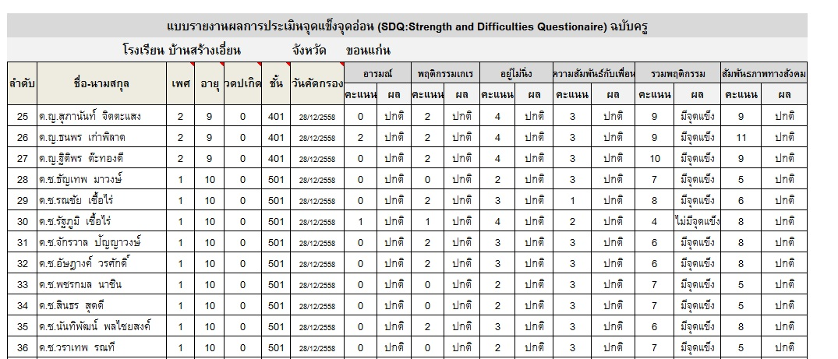

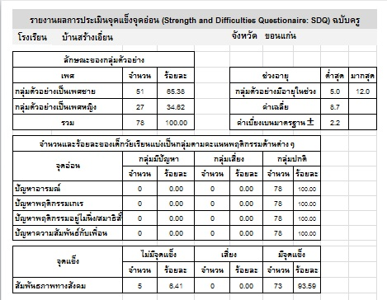

๒.๒ สถานศึกษาการสุ่มตรวจปัสสาวะของนักเรียน/นักเรียนกลุ่มเสี่ยง/กลุ่มเสพ/กลุ่มติด
การดำเนินงาน
โรงเรียนบ้านสร้างเอี่ยน ดำเนินการสุ่มตรวจปัสสาวะหายาเสพติด อย่างน้อยภาคเรียนละ ๒ ครั้ง โดยได้รับความอนุเคราะห์ และความร่วมมือจากเจ้าหน้าที่สาธารณสุขจากโรงพยาบาลส่งเสริมสุขภาพตำบลป่าปอ ตรวจเพื่อหาสารเสพติดในตัวนักเรียน โดยเฉพาะนักเรียนชั้นประถมศึกษาปีที่ ๔-๖ ทุกคน ซึ่งผลการตรวจพบว่า ยังไม่มีนักเรียนที่มีความเสี่ยง และเกี่ยวข้องกับยาเสพติด
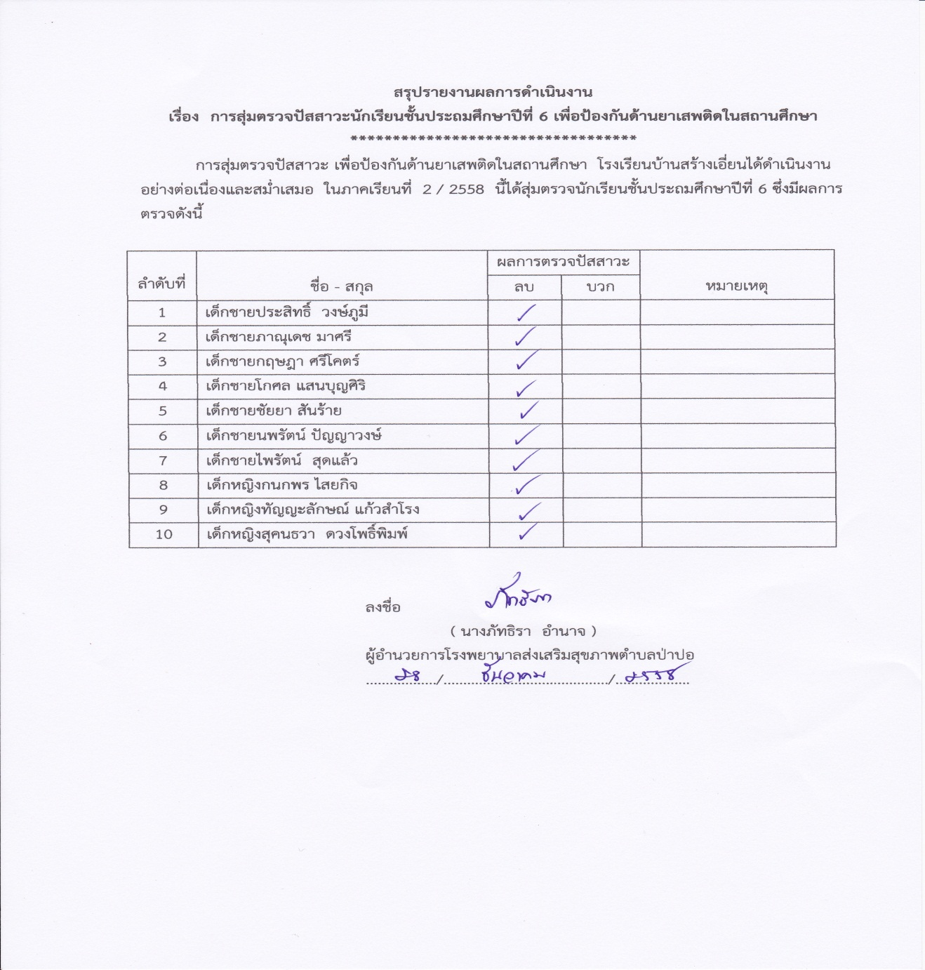

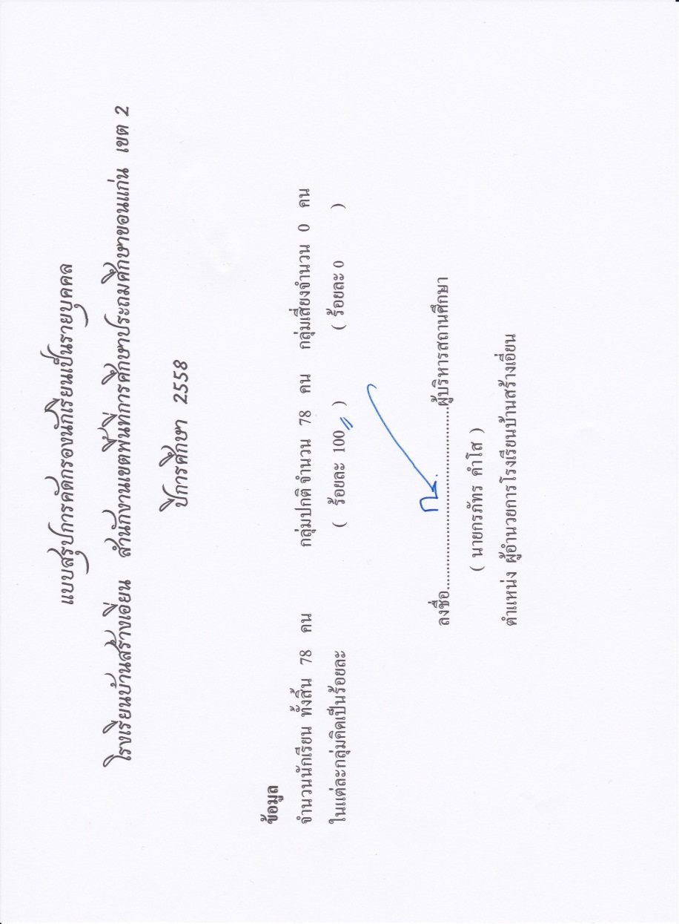
๒.๓ สถานศึกษามีการคัดกรองจำแนกกลุ่มปลอด/กลุ่มเสี่ยง/กลุ่มเสพ/กลุ่มติด/กลุ่มค้า
การดำเนินงาน
โรงเรียนบ้านสร้างเอี่ยน ได้ศึกษาข้อมูลและคัดกรองนักเรียนเป็นรายบุคล ทุกชั้นเรียนทุกคน

ตัวอย่างแบบคัดกรองนักเรียนรายบุคคล
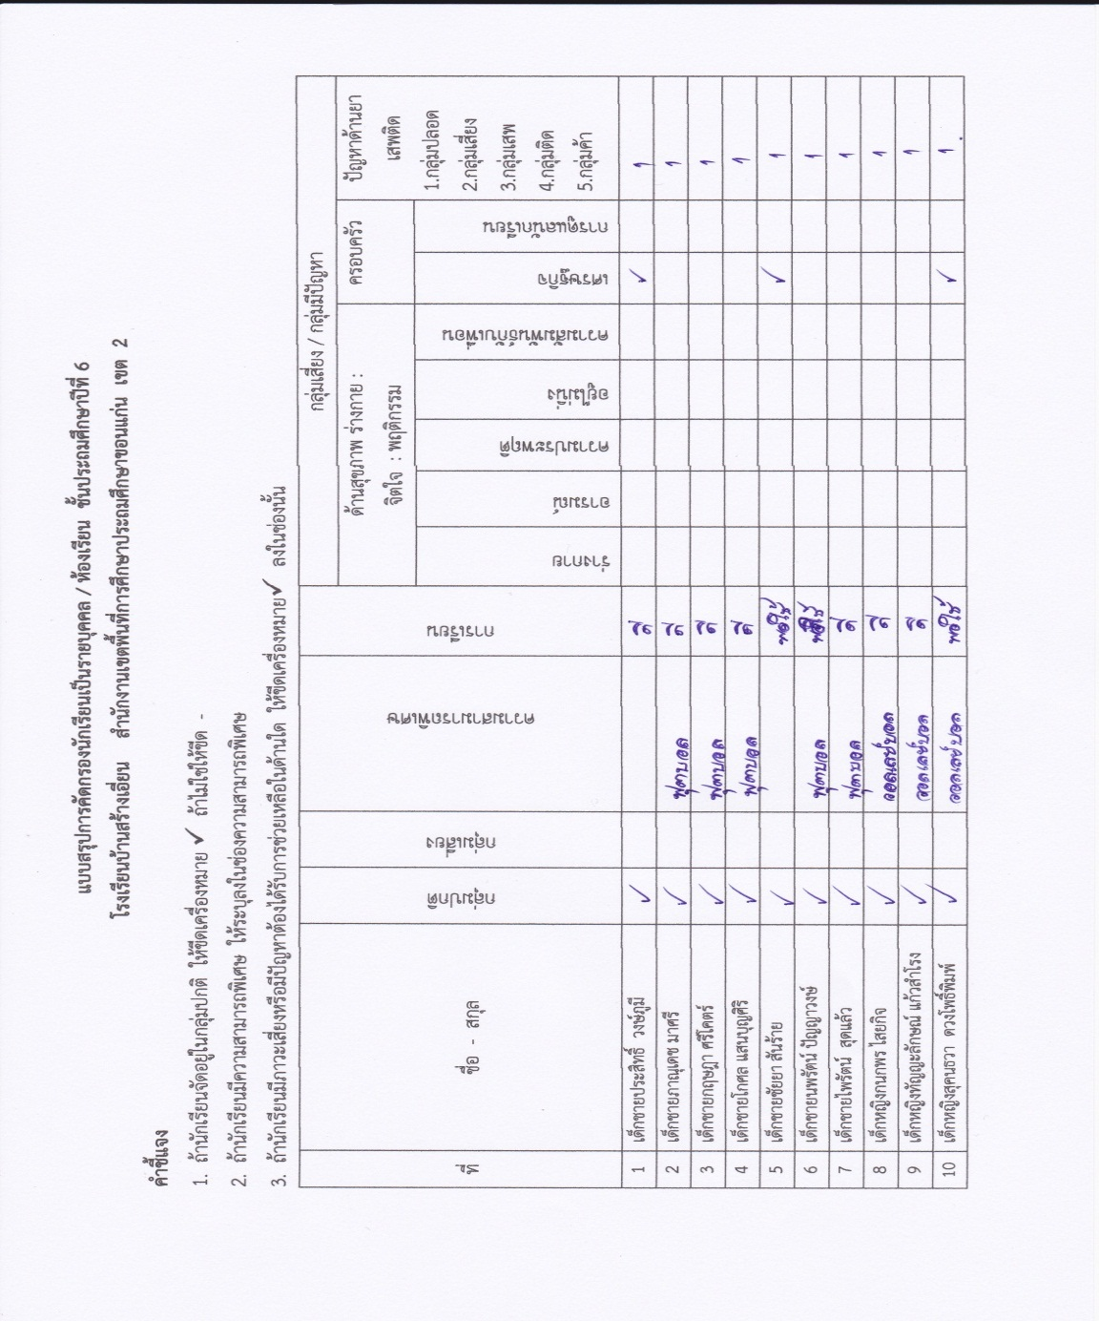
๒.๔ สถานศึกษามีการรายงานการสำรวจสภาพการใช้สารเสพติด/ยาเสพติด
การดำเนินงาน
โรงเรียนบ้านสร้างเอี่ยน ได้ดำเนินการรายงานผลการสำรวจสภาพการใช้สารเสพติด/ยาเสพติด ต่อสำนักงานเขตพื้นที่การศึกษาประถมศึกษาขอนแก่น เขต ๒ เป็นประจำตามที่ทางสำนักงานเขตพื้นที่กำหนด
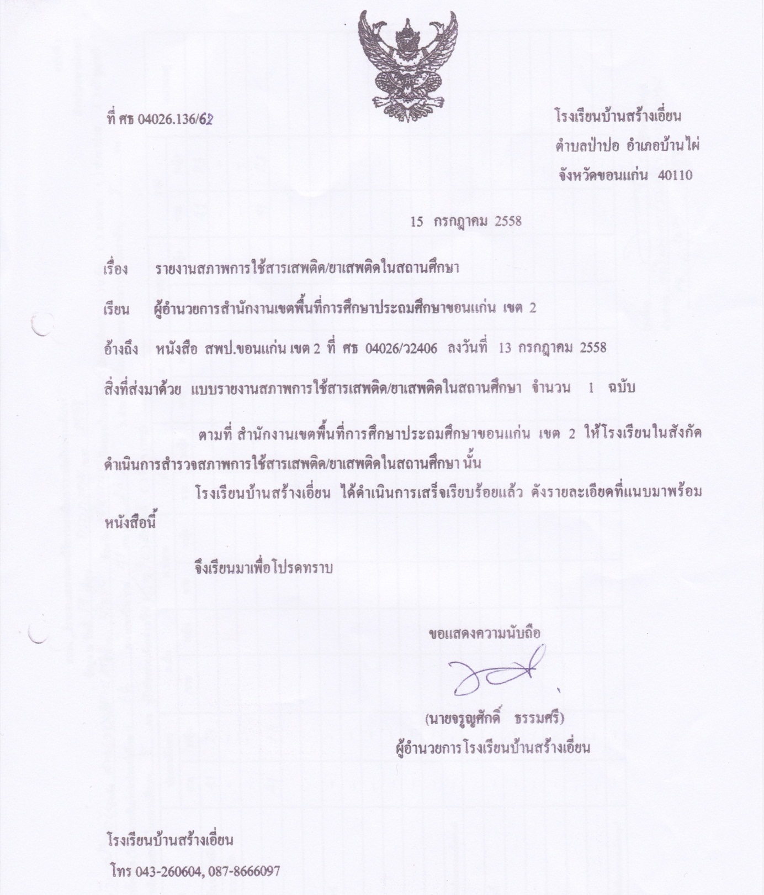
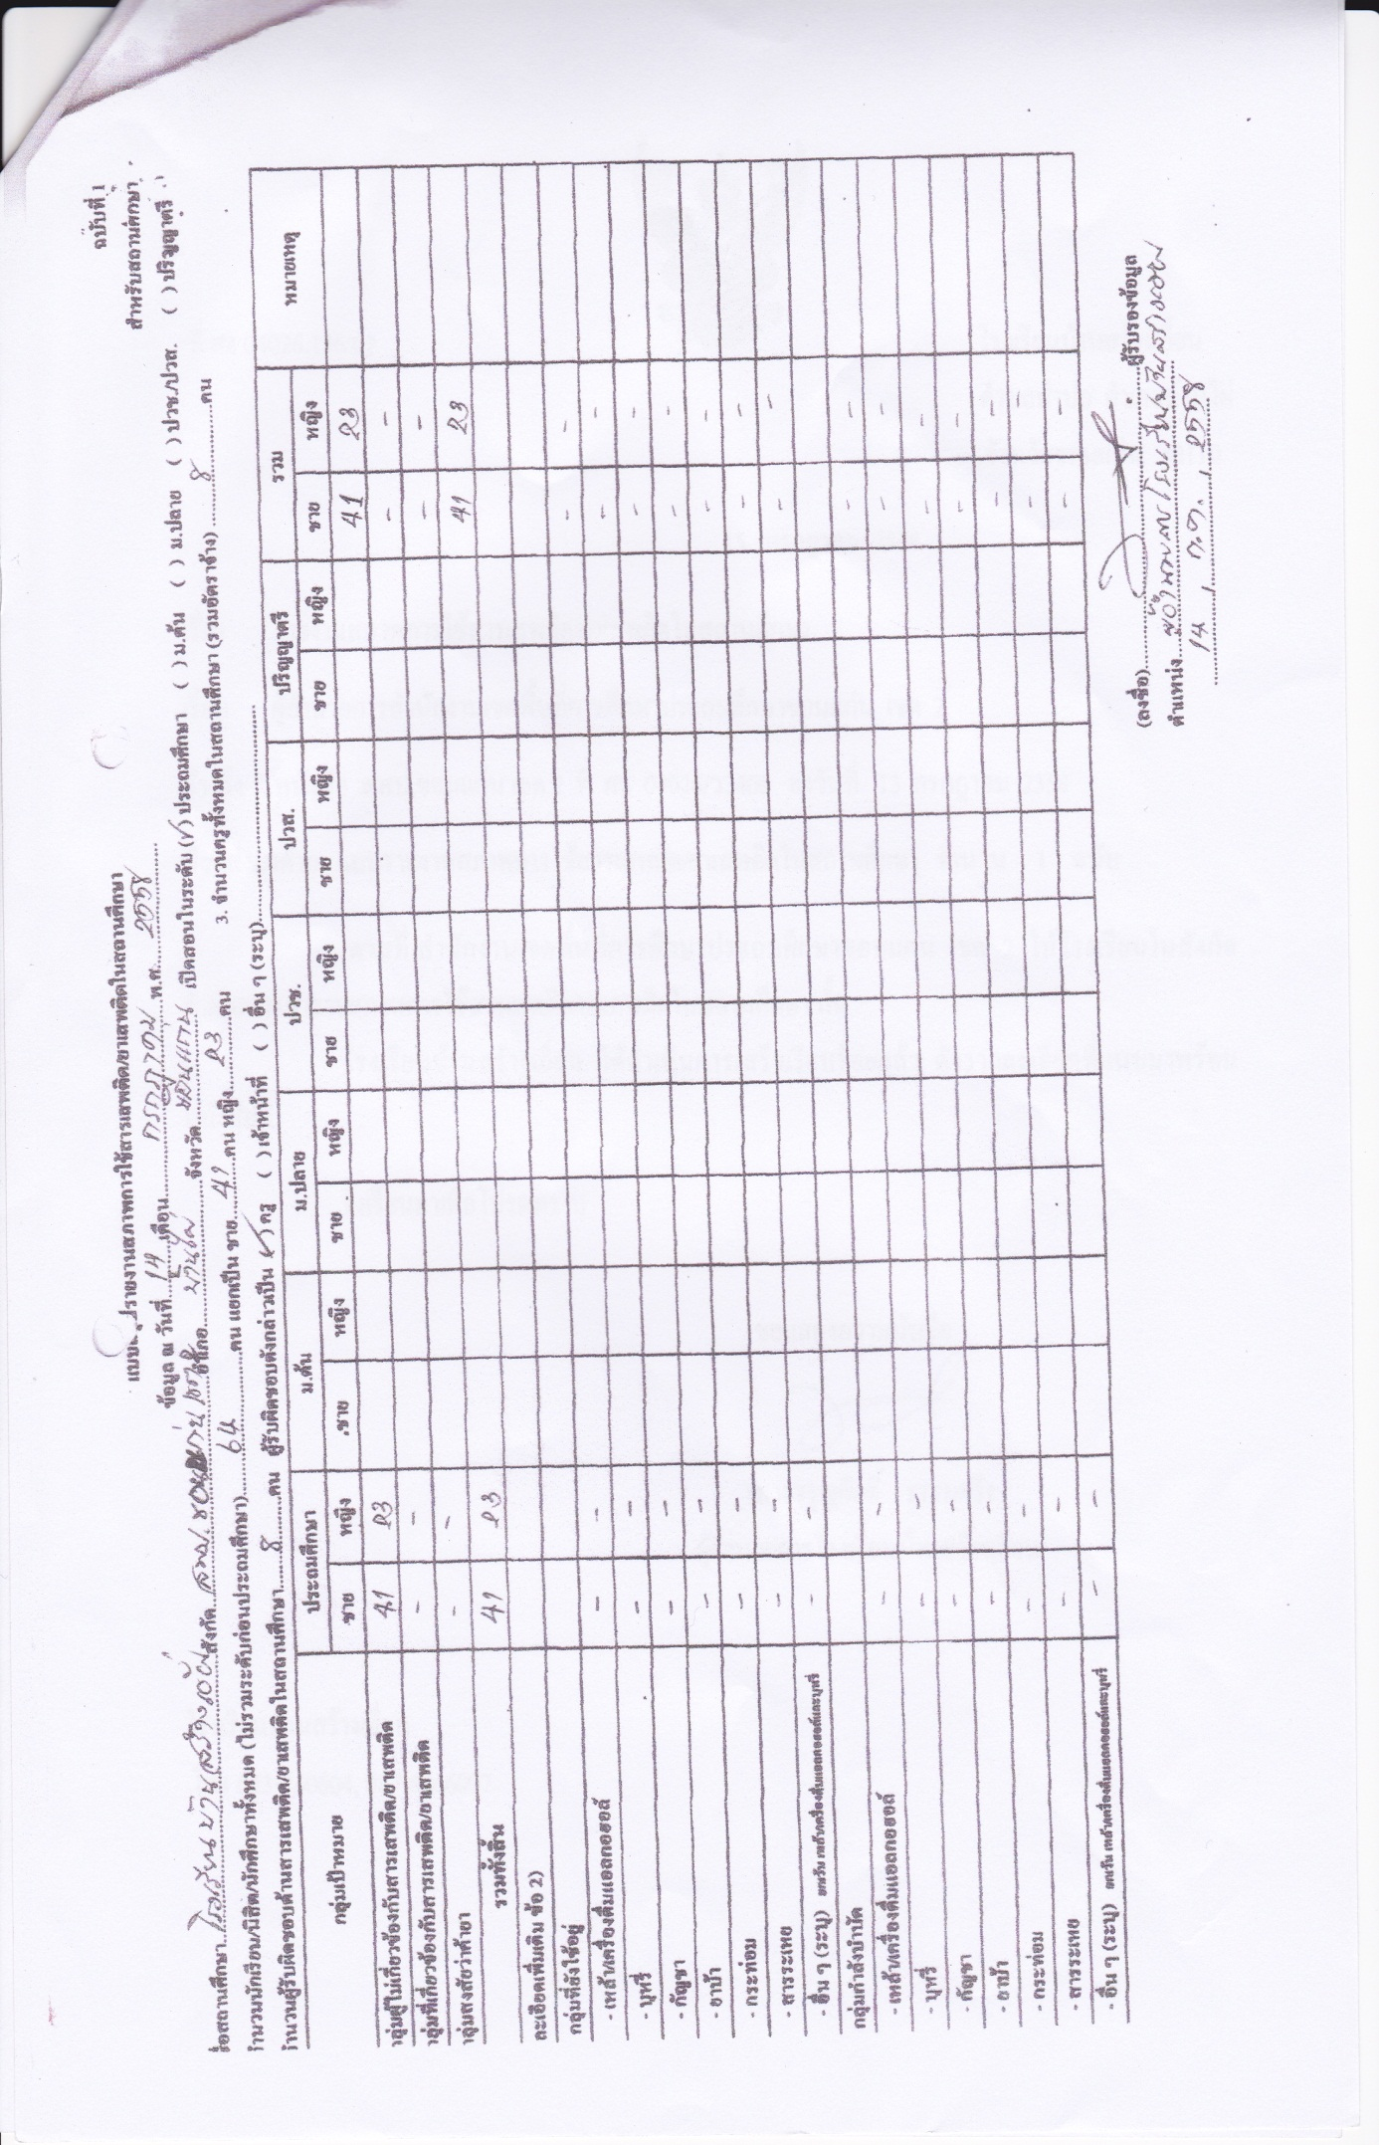
มาตรการที่ ๓ ด้านการรักษา
โรงเรียนบ้านสร้างเอี่ยน ได้ดำเนินงานตามมาตรฐานด้านการรักษา ดังนี้
๑. สถานศึกษามีนโยบายในการบำบัดรักษาและส่งต่อหน่วยงาน สังกัดกระทรวงสาธารณสุขหรือหน่วยงานอื่น
๒. สถานศึกษามี “คลินิกเสมารักษ์” (จิตสังคมบำบัดในสถานศึกษา)
รายละเอียดดังนี้
๓.๑ สถานศึกษามีนโยบายในการบำบัดรักษาและส่งต่อหน่วยงานสังกัดกระทรวงสาธารณสุข หรือหน่วยงานอื่น
การดำเนินงาน
โรงเรียนบ้านสร้างเอี่ยน เป็นหน่วยงานราชการ สังกัดสำนักงานเขตพื้นที่การศึกษาประถมศึกษาขอนแก่น เขต ๒ สำนักงานคณะกรรมการการศึกษาขั้นพื้นฐาน กระทรวงศึกษาธิการ ดังนั้น เพื่อให้บรรลุวัตถุประสงค์ที่ทางรัฐบาลได้กำหนดไว้ จึงได้จัดทำแผนปฏิบัติการป้องกันและแก้ไขปัญหายาเสพติดของโรงเรียนบ้านสร้างเอี่ยนขึ้น
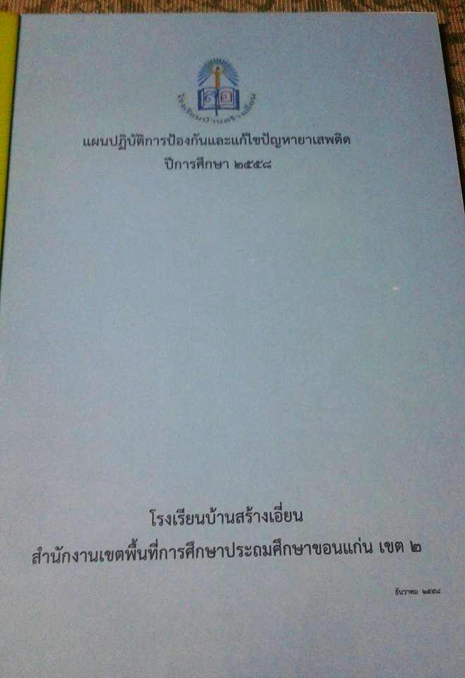

โรงเรียนบ้านสร้างเอี่ยน มีนโยบายในการบำบัดรักษาและส่งต่อหน่วยงานสังกัดกระทรวงสาธารณสุข หรือหน่วยงานอื่น ตามแผนปฏิบัติการป้องกันและแก้ไขปัญหายาเสพติด เป็นมาตรการที่ใช้กับผู้เรียนที่ติดสารเสพติด เพื่อที่จะลดจำนวนผู้เสพสารเสพติดลง หรือลดผลกระทบที่จะเกิดขึ้นแก่สถานศึกษา ครอบครัวและชุมชน โดยดำเนินการดังนี้
๑. สำรวจข้อมูลนักเรียนแยกประเภทกลุ่มปลอด/กลุ่มเสี่ยง/กลุ่มเสพ/กลุ่มติด/กลุ่มค้า
๒. สร้างความตระหนักให้ทุกฝ่ายในสถานศึกษา ผู้ปกครอง กรรมการสถานศึกษาและผู้เกี่ยวข้องว่า “ผู้ติดสารเสพติดเป็นผู้ป่วยที่ต้องการบำบัดรักษาที่ถูกต้องทั้งร่างกายและจิตใจ” และโดยธรรมชาติของผู้ติดสารเสพติด จะมีพฤติกรรมเลิกแล้วกลับไปเสพใหม่อีกซ้ำหลายครั้ง ดังนั้นการปรับเปลี่ยนพฤติกรรมและฟื้นฟูจิตใจ จึงต้องใช้เวลานานหลายครั้งเช่นกัน
๓. ประสานกับครอบครัวให้มีส่วนร่วมในการดูแลและแก้ไขปัญหาเด็กนักเรียนที่เกี่ยวข้องกับสารเสพติด
๔. ส่งต่อบำบัดและฟื้นฟูสมรรถภาพ เพื่อรับการบำบัดรักษาทั้งทางร่างกายและจิตใจ

ขั้นตอนการดำเนินงาน
๑. ประชุมปรึกษาหารือเพื่อสรุปผลการดำเนินงานตามแผนงาน ปีการศึกษา ๒๕๕๘
๒. มอบหมายหน้าที่ผู้รับผิดชอบกิจกรรม
๓. จัดทำกิจกรรมอย่างต่อเนื่อง
๔. ดำเนินงานตามกิจกรรม
๕. รายงานผลการดำเนินกิจกรรมเป็นระยะ ๆ และต่อเนื่อง
๖. นิเทศ กำกับ ติดตาม
๗. สรุปและประเมินผลกิจกรรม
๘. รายงานผลกิจกรรม

กระบวนการดำเนินงานด้านการรักษาเป็นไปตามขั้นตอนของระบบดูแลช่วยเหลือนักเรียนของครูที่ปรึกษา โรงเรียนบ้านสร้างเอี่ยน โดยมีกระบวนการดำเนินงาน ดังนี้

๑. รู้จักนักเรียนเป็นรายบุคคล

๒. คัดกรองนักเรียน

กลุ่มเสี่ยง / มีปัญหา

กลุ่มปกติ

๔. ป้องกันและแก้ไขปัญหา
๓. ส่งเสริมนักเรียน

พฤติกรรม ดีขึ้นหรือไม่

ดีขึ้น

ไม่ดีขึ้น
๕. ส่งต่อ (ภายใน : ครูแนะแนว ครูปกครอง หรือครูอื่นๆ ภายในโรงเรียน)
(ภายนอก : รพ.สต. โรงพยาบาล สถานีตำรวจ)

แผนภาพที่ ๓ ขั้นตอนการดำเนินงานบำบัดรักษาในงานระบบดูแลช่วยเหลือนักเรียน

๓.๒ สถานศึกษามี “คลินิกเสมารักษ์” (จิตสังคมบำบัดในสถานศึกษา)
การดำเนินงาน
โรงเรียนบ้านสร้างเอี่ยน มีขั้นตอนในการดำเนินการจัดตั้ง “คลินิกเสมารักษ์ โดยการแต่งตั้งคณะกรรมการดำเนินงาน กำหนดขั้นตอน และรายงานผลการดำเนินงาน ดังเอกสารแนบมาพร้อมนี้
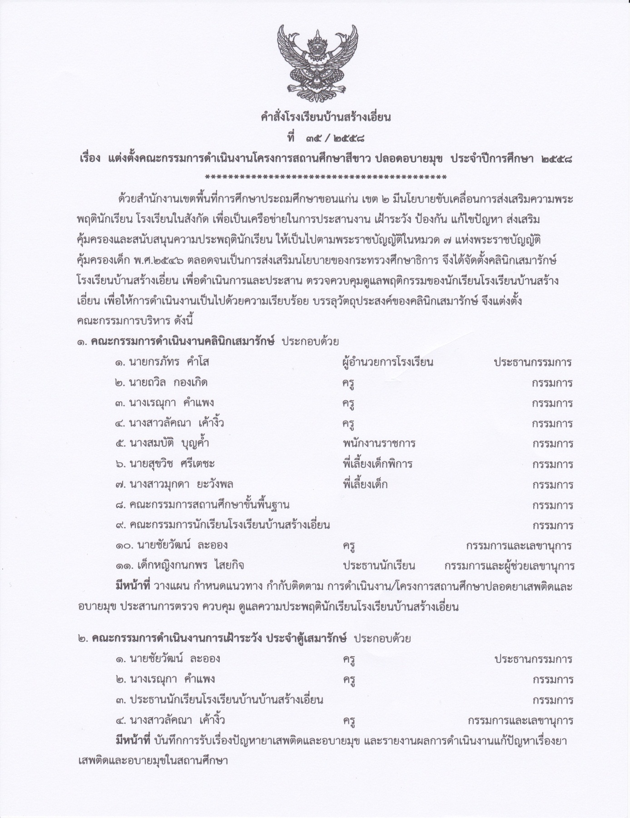
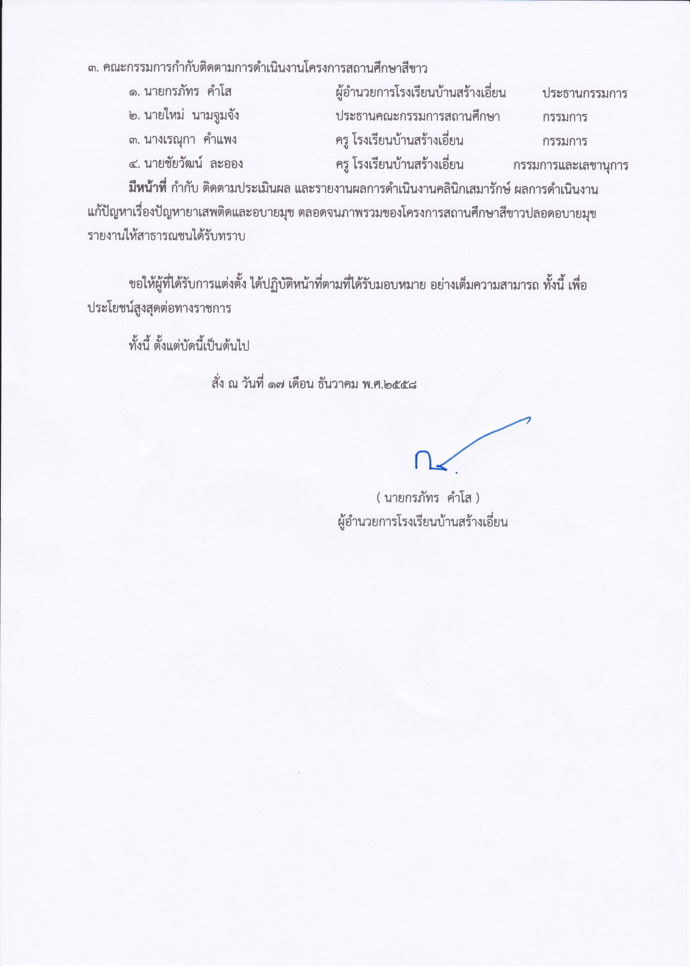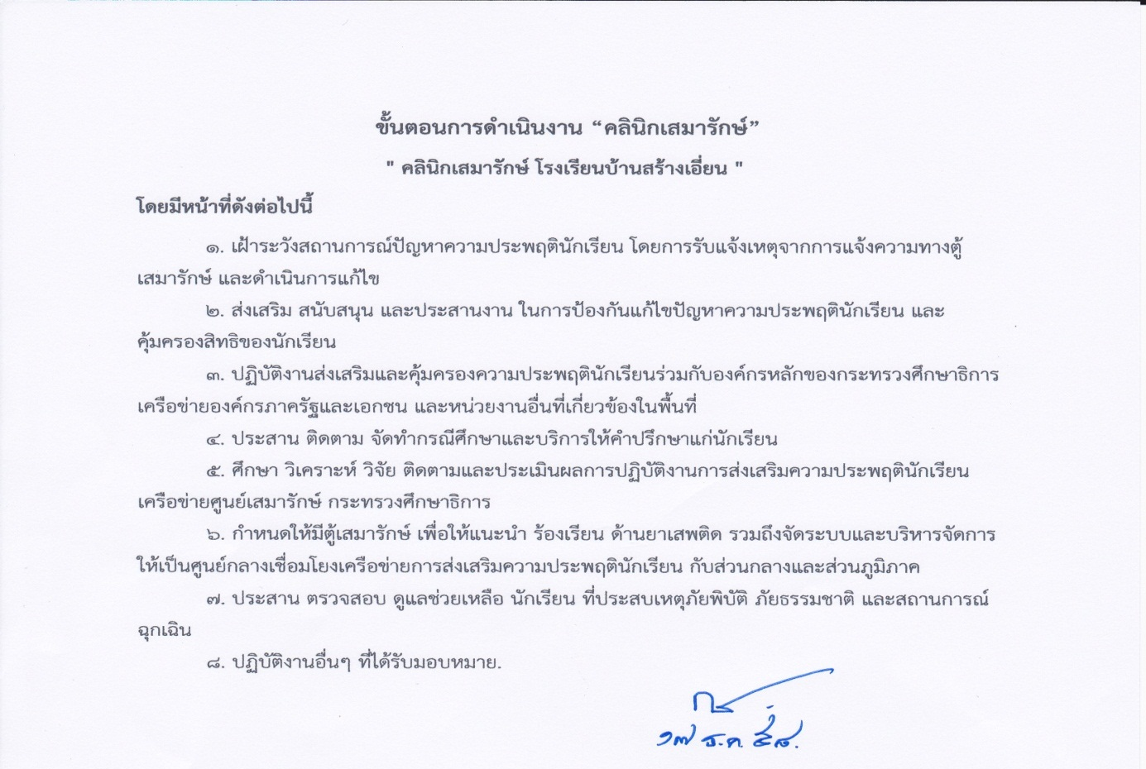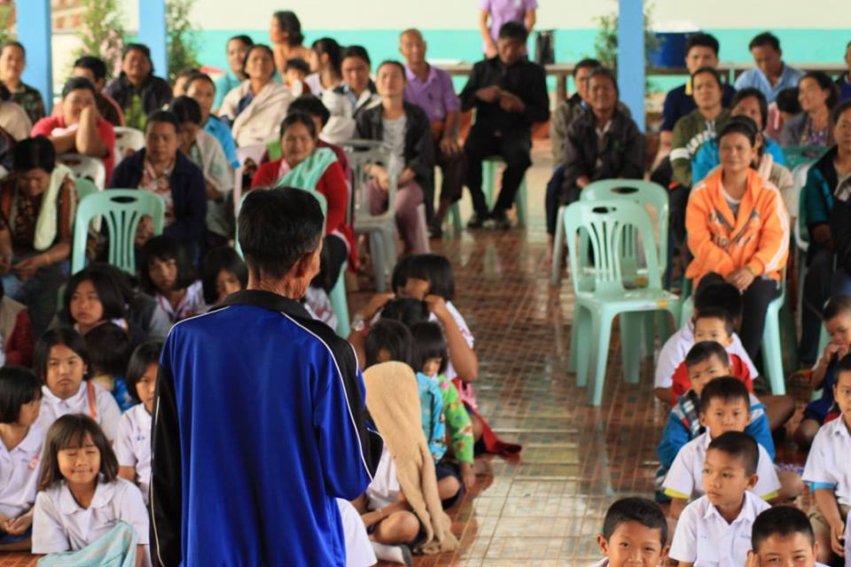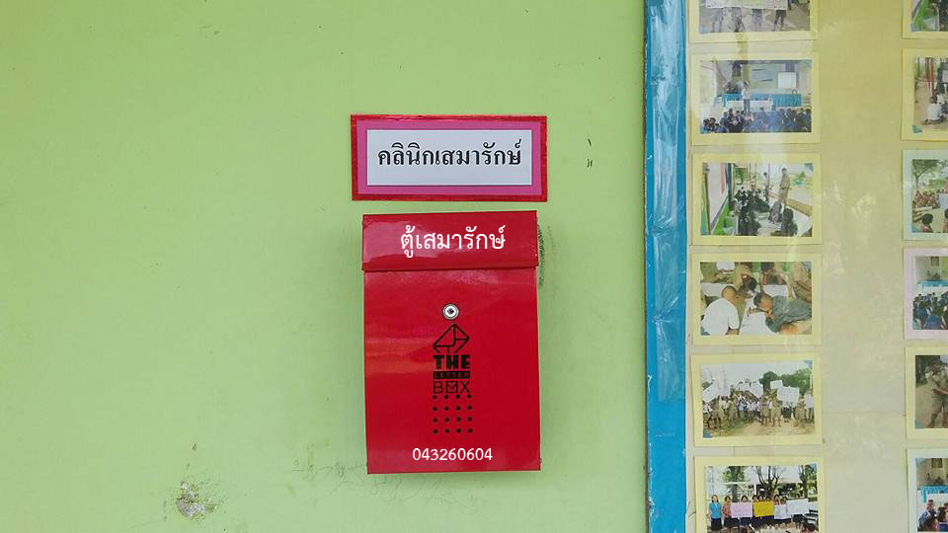

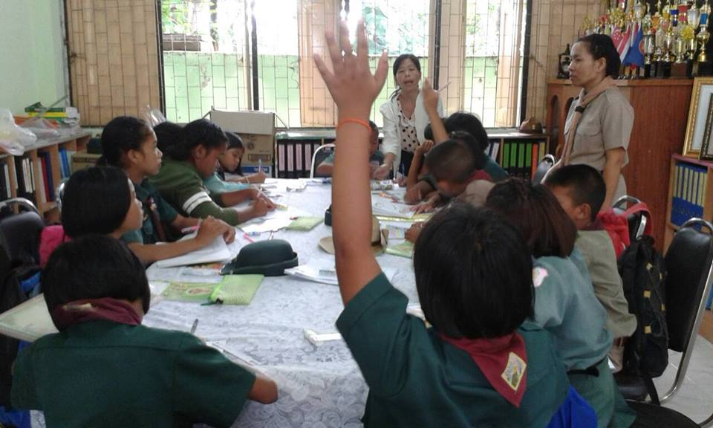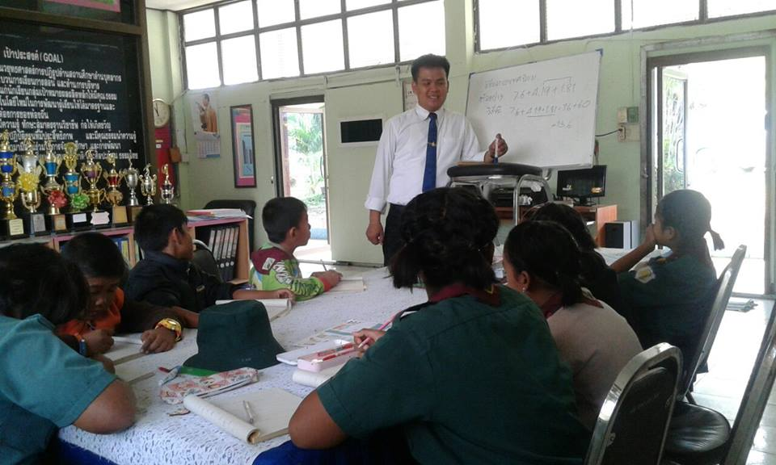

ผลการดำเนินงาน “คลินิกเสมารักษ์” จิตสังคมบำบัดในสถานศึกษา
สถานศึกษามีแนวทางการดำเนินงานด้านจิตสังคมบำบัดในสถานศึกษา
โรงเรียนบ้านสร้างเอี่ยน เป็นโรงเรียนสีขาวที่ปลอดยาเสพติด ๑๐๐% โดยพื้นฐานจากความเข้มแข็งของโรงเรียนกับชุมชนที่ร่วมมือกันสอดส่องดูแลนักเรียนและเยาวชนในชุมชนไม่ให้ไปยุ่งเกี่ยวกับยาเสพติด ปลูกฝังให้มีจิตสำนึกรักตนเอง เห็นคุณค่าในตนเองและผู้อื่น
โรงเรียนบ้านสร้างเอี่ยน ได้จัดกิจกรรมจิตสังคมบำบัด ดังนี้
๑. จิตอาสา เป็นกิจกรรมที่นักเรียนอาสาทำงานที่เป็นประโยชน์ต่อสังคมโดยการสมัครใจ เพื่อดูแลป้องกันเพื่อนมนุษย์ ชุมชน และสังคม โดยมิได้หวังผลตอบแทน และมีความสุขที่ได้ช่วยเหลือผู้อื่น โดยกิจกรรมอาสา ทางสถานศึกษาได้ปลูกฝังให้นักเรียนได้ตระหนักถึงความสำคัญของจิตอาสา และเข่าร่วมกิจกรรมการทำความดีอย่างต่อเนื่อง
การดำเนินงาน
กิจกรรมจิตอาสาที่สถานศึกษาได้สนับสนุนให้นักเรียนได้ทำนั้น ได้แก่
- การทำความสะอาดห้องน้ำวัดในวันพระ และทำลูกหอมบัวเตย ไปไว้ในห้องน้ำวัด
- เดินรณรงค์ต่อต้านยาเสพติด, รณรงค์ให้ใช้สิทธิเลือกตั้ง,รณรงค์ไม่สนับสนุนให้ใช้ความรุนแรง
- เก็บขยะในบริเวณชุมชน วัด ฯลฯ
ผลการดำเนินงาน
กิจกรรมจิตอาสาทำให้นักเรียนโรงเรียนบ้านสร้างเอี่ยนมีคุณธรรมจริยธรรมตามหลักอิทธิบาท ๔ คือ ฉันทะ วิริยะ จิตตะ และวิมังสา มีความพึงพอใจในงานที่ทำด้วยสมัครใจ เพียรพยายามที่จะทำงานให้ประสบผลสำเร็จ มีสมาธิในการทำงาน และรู้จักใช้ปัญญาในการแก้ไขปัญหา รู้โทษของยาเสพติด หลีกเลี่ยงและป้องกันตนเองจากสิ่งอันตรายและมอมเมาต่าง ๆ คิดเป็นร้อยละ ๑๐๐
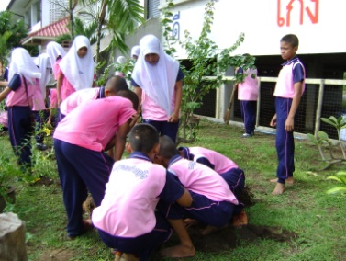
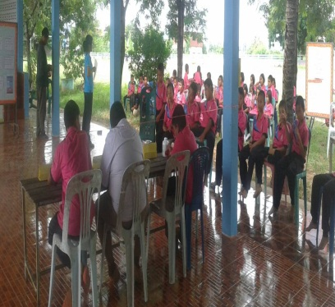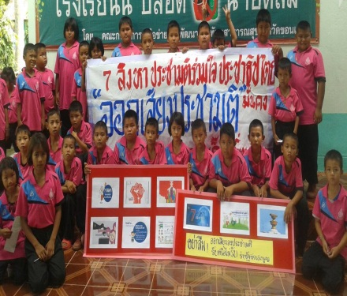
๒. ธรรมะส่องใจห่างไกลยาเสพติด
กิจกรรมธรรมะส่องใจห่างไกลยาเสพติดเป็นกิจกรรมที่ทางโรงเรียนบ้านสร้างเอี่ยน ได้ร่วมมือกับวัดบ้านสร้างเอี่ยนและโรงพยาบาลส่งเสริมสุขภาพประจำตำบลป่าปอ ในการใช้ให้ความรู้บำบัดขัดเกลาจิตใจของผู้ที่ติดยาเสพติดในชุมชนและนักเรียนกลุ่มเสี่ยงของโรงเรียนบ้านสร้างเอี่ยน ให้ลด ละ เลิก จากยาเสพติด การเชิญวิทยากรมาให้ความรู้กับนักเรียนในโรงเรียนอย่างสม่ำเสมอและต่อเนื่อง ทำให้นักเรียนกลุ่มเสี่ยงปรับเปลี่ยนพฤติกรรมฟื้นฟูจิตใจให้ไปในทางที่ดีขึ้น
การดำเนินงาน
- การทำความสะอาดห้องน้ำวัดในวันพระ และทำลูกหอมบัวเตย ไปไว้ในห้องน้ำวัด
- กิจกรรมเข้าวัดในวันพระ และวันสำคัญทางพระพุทธศาสนา
ผลการดำเนินงาน
กิจกรรมธรรมะส่องใจห่างไกลยาเสพติด ทำให้นักเรียนโรงเรียนบ้านสร้างเอี่ยนมีคุณธรรมจริยธรรมตามหลักพรหมวิหาร ๔ คือ มีความเมตตา กรุณา มุทิตา อุเบกขา นักเรียนมีความรัก ความปรารถนาดีให้ผู้อื่นมีความสุข มีผลทำให้นักเรียนมีจิตใจอ่อนโยน รักในตนเองและเพื่อนมนุษย์ รู้โทษของยาเสพติด หลีกเลี่ยงและป้องกันตนเองจากสิ่งอันตรายและมอมเมาต่าง ๆ คิดเป็นร้อยละ ๑๐๐
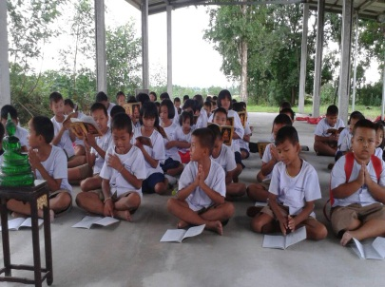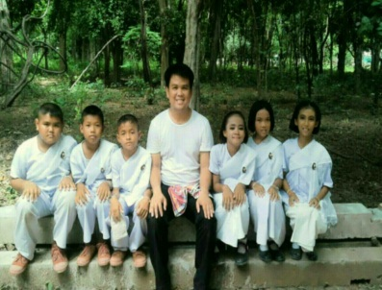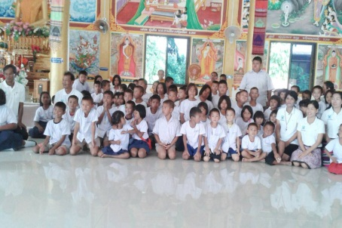
๓. ศึกษาภาพยนตร์/สื่อ ICT
การศึกษาภาพยนตร์ เรื่องสั้น เป็นกิจกรรมที่โรงเรียนได้ให้ความสำคัญ ได้รับความสนับสนุนจากคณะกรรมการการศึกษาขั้นพื้นฐาน และบริษัทซีพีออล จำกัด รวมทั้งที่มองเห็นประโยชน์ของการให้นักเรียนและเยาวชนได้มีความรู้ในเรื่องยาเสพติด
การดำเนินงาน
กิจกรรมที่จัดให้นักเรียน ได้แก่
- สนับสนุนให้ครูผู้สอนเน้นและทำแผนการเรียนรู้บูรณาการกับเรื่องยาเสพติด
- ให้นักเรียนได้ค้นคว้าหาความรู้เรื่อง ยาเสพติด จาก Internet
- การชมวิดิทัศน์ หนังสั้น สารคดี สื่อในรูปแบบต่างๆที่เกี่ยวข้องกับยาเสพติด
ผลการดำเนินงาน
นักเรียนให้ความสนใจในการศึกษาสื่อประเภทต่างๆและนำความรู้ไปบอกต่อแก่เพื่อนๆ ครอบครัว ชุมชนและสังคมตามโอกาส
๔. กิจกรรมห้องสมุด เป็นกิจกรรมที่มีวัตถุประสงค์ ดังนี้
- กระตุ้นความสนใจให้นักเรียนอ่านหนังสือ
- จูงใจให้นักเรียนอ่านหนังสือและเกิดนิสัยรักการอ่าน
- เปิดโอกาสให้นักเรียนทำงานร่วมกัน
- เกิดความสัมพันธ์ที่ดีระหว่างครูกับนักเรียน
- นักเรียนใช้เวลาว่างให้เป็นประโยชน์
กิจกรรมห้องสมุดเป็นกิจกรรมที่ทางสถานศึกษาให้ความสำคัญมาก จึงได้จัดกิจกรรมต่าง ๆ
เพื่อดึงดูดความสนใจของนักเรียน ให้เข้าร่วมใช้ห้องสมุดเป็นแหล่งเรียนรู้ได้ตลอดเวลา เช่น การเล่านิทาน ตอบปัญหา การแข่งขัน การประกวดคำขวัญ เรียงความ วาดภาพ ทั้งยังใช้ห้องสมุดในการศึกษาหาความรู้ ค้นคว้าเนื้อหาการเรียนการสอนทั้งในและนอกชั่วโมงเรียน

ผลการดำเนินงาน
กิจกรรมห้องสมุดเป็นกิจกรรมที่สามารถปรับปรุง เปลี่ยนแปลงทักษะการคิด การดำเนินชีวิต
ของนักเรียนได้ ทำให้นักเรียนมีพฤติกรรมอันพึงประสงค์ สามารถนำความรู้ไปใช้ในชีวิตประจำวันได้
คิดเป็นร้อยละ ๑๐๐
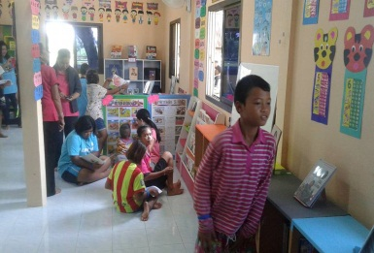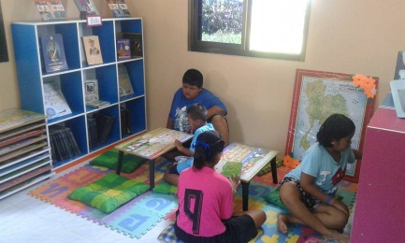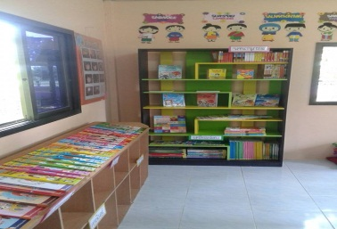
สถานศึกษามีแนวทางดำเนินงานด้านการให้คำปรึกษาในสถานศึกษา
นักเรียนและเยาวชนเป็นกลุ่มเป้าหมายหลักของการแพร่ระบาดของยาเสพติด เพราะนิสัยอยากรู้อยากลอง ทำให้นักเรียนมีพฤติกรรมเสี่ยงที่จะเข้าไปเกี่ยวข้องกับยาเสพติด หากนักเรียนกลุ่มเสี่ยงนี้
หันไปยุ่งเกี่ยวกับยาเสพติด จะทำให้เกิดการสูญเสียกำลังของชาติในอนาคต เกิดความล้มเหลวทางการศึกษา เกิดความเสียหายของเศรษฐกิจในครอบครัว และปัญหาสุขภาพร่างกาย
ปัญหาเหล่านี้มีความจำเป็นอย่างเร่งด่วนที่ทางสถานศึกษาและชุมชนต้องหาวิธีป้องกันไม่ให้นักเรียนกลุ่มเสี่ยงไปยุ่งเกี่ยวกับยาเสพติด ทางสถานศึกษาจึงได้จัดกิจกรรมที่สอดคล้องกับด้านการให้คำปรึกษาดังนี้
๑. กิจกรรมหน้าเสาธง เป็นกิจกรรมพัฒนาผู้เรียนในโครงการประชาธิปไตย ที่สร้างความจงรักภักดีต่อสามสถาบัน คือ สถาบันชาติ สถาบันศาสนา และสถาบันพระมหากษัตริย์ เช่น กิจกรรมสร้าง ฝึกระเบียบวินัยให้กับนักเรียน สถานศึกษาจึงมีแนวทางปฏิบัติที่ชัดเจน มีกิจกรรมแนวทางที่หลากหลายสอดคล้องกับการพัฒนาร่างกายและจิตใจของนักเรียน และที่สำคัญคือการสร้างความรู้ ความตระหนักเรื่องยาเสพติด กล่อมเกลาจิตใจของนักเรียนให้เข้มแข็ง ไม่ยุ่งเกี่ยวกับยาเสพติด
การดำเนินงาน
- กิจกรรมร้องเพลงชาติ ท่องคำปฏิญาณตนของนักเรียน
- กิจกรรมการให้ความรู้ ข่าว เหตุการณ์ ประชาสัมพันธ์แก่นักเรียน
- กิจกรรมการอบรมคุณธรรมจริยธรรม
ผลการดำเนินงาน
พื้นที่การทำกิจกรรมหน้าเสาธง เป็นศูนย์รวมนักเรียน ครู และผู้บริหาร นอกจากจะเป็น
การร่วมกิจกรรมเกี่ยวกับสถาบันทั้งสามสถาบันแล้ว ยังเป็นแหล่งข้อมูลข่าวสารที่ทำให้นักเรียนได้ทราบ โดยเฉพาะความรู้เรื่องยาเสพติด และเหตุการณ์ต่าง ๆ ทำให้นักเรียนมีความรู้และตระหนักถึงพิษภัย
ของยาเสพติดและอบายมุข สามารถนำความรู้ไปใช้ในชีวิตประจำวันได้ คิดเป็นร้อยละ ๑๐๐
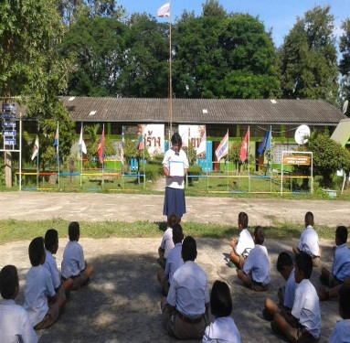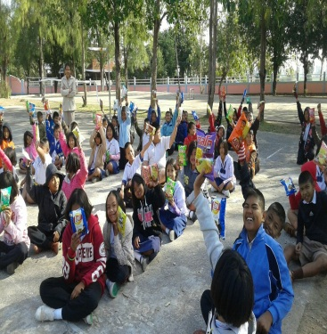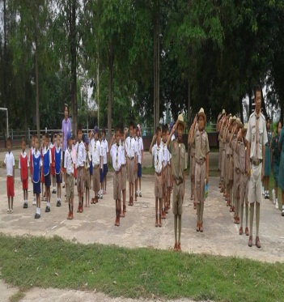

๒. กิจกรรมโฮมรูม เป็นกิจกรรมที่มีความสำคัญ เพราะในสังคมปัจจุบันที่เต็มไปด้วยสิ่งยั่วยุ นักเรียนจึงอยู่ในสภาวะเสี่ยงกับปัญหาต่าง ๆ มากมาย ทั้งขณะอยู่ในและนอกสถานศึกษา สถานศึกษา
ซึ่งมีความใกล้ชิดกับนักเรียนจึงถูกคาดหวังจากสังคมให้เป็นเรี่ยวแรงสำคัญที่จะดูแลช่วยเหลือ ให้ข้อเสนอแนะ ตลอดจนแก้ปัญหาให้กับนักเรียนนอกเหนือจากการทำหน้าที่ของพ่อแม่ ผู้ปกครอง
การดำเนินงาน
โรงเรียนบ้านสร้างเอี่ยนได้จัดชั่วโมงโฮมรูมบูรณาการกับวิชาแนะแนว ให้นักเรียนทุกระดับชั้น ตั้งแต่ชั้นประถมศึกษาปีที่ ๑ ถึง ชั้นประถมศึกษาปีที่ ๖ เพื่อเพิ่มโอกาสในการพบปะพูดคุยและสร้างความคุ้นเคยระหว่างครูประจำชั้นกับนักเรียน และในกลุ่มเพื่อนช่วยเพื่อน โดยอยู่ในพื้นฐานความคิดว่า "ถ้านักเรียนรู้สึกคุ้นเคยและไว้วางใจครูแล้ว นักเรียนมีแนวโน้มที่จะกล้าพูดคุยปรึกษาปัญหาของตนเองกับครูมากขึ้น และนำไปสู่การแก้ปัญหาให้กับนักเรียนได้ทันท่วงที"
ผลการดำเนินงาน
กิจกรรมโฮมรูมสามารถช่วยลดปัญหาและช่วยให้นักเรียนมีพัฒนาการในแต่ละด้าน ทั้งอารมณ์ สังคม สติปัญญา พร้อมทั้งลดปัญหานักเรียนกลุ่มเสี่ยงที่จะติดยาเสพติด การทะเลาะวิวาทได้ คิดเป็นร้อยละ ๑๐๐
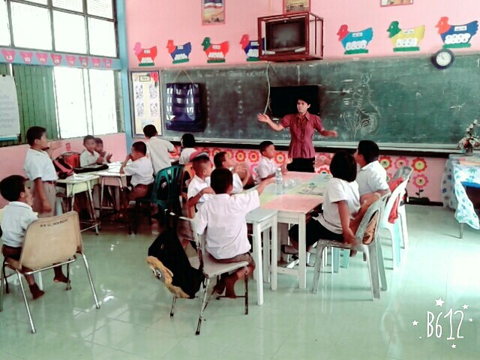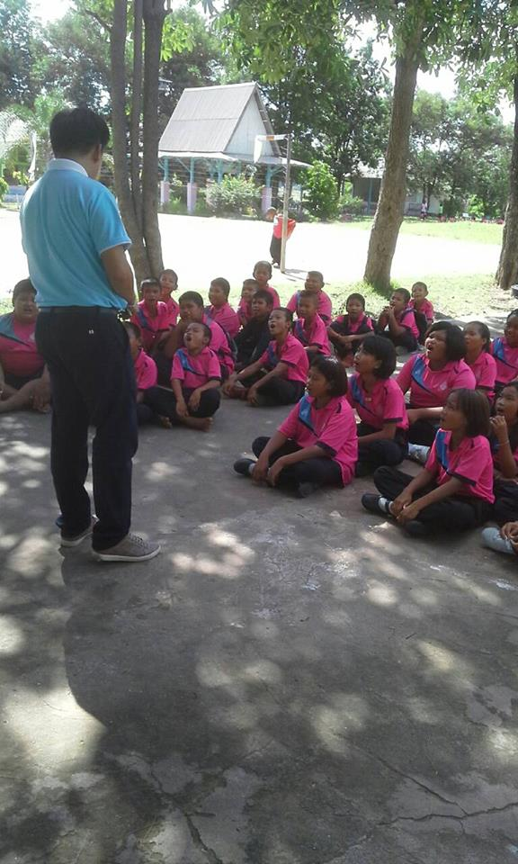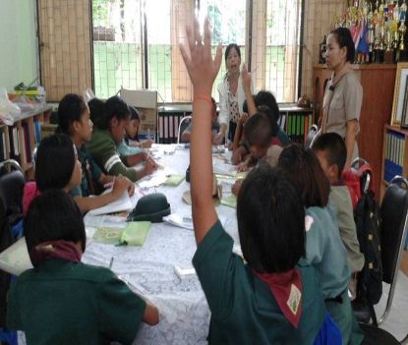
๓. กิจกรรมประชุมผู้ปกครอง
เป็นกิจกรรมที่มีปัจจัยสำคัญต่อความสำเร็จในการเรียนของนักเรียน เพราะฉะนั้นทั้งสองฝ่าย
จึงต้องติดต่อและร่วมมือกันเพื่อส่งเสริมการเรียนรู้และพัฒนาการด้านต่าง ๆ ของนักเรียนได้อย่างมีประสิทธิภาพ พ่อแม่ผู้ปกครองการที่ได้รู้จักกับครูของลูก รับรู้นโยบาย แนวทางการสอน ระเบียบของโรงเรียน กิจกรรมและการบ้านที่ครูมอบหมายให้ลูก เพื่อได้ช่วยส่งเสริมการเรียนรู้ของลูกหลานได้อย่างถูกต้องและเหมาะสม
การดำเนินงาน
โรงเรียนเห็นความสำคัญและได้จัดให้มีกิจกรรมประชุมผู้ปกครองปีการศึกษาละ ๒ ครั้ง คือเดือนพฤษภาคม และเดือนพฤศจิกายน ก่อนเปิดภาคเรียนปีการศึกษาใหม่ โดยมีวัตถุประสงค์เพื่อสร้างความสัมพันธ์อันดีระหว่างบ้านกับโรงเรียน ทั้งเปิดโอกาสให้ผู้ปกครองได้มีส่วนร่วมให้ข้อมูล ข้อเสนอแนะ ได้มีโอกาสการพัฒนาโรงเรียน และร่วมมือกับผู้ปกครองในการส่งเสริมการเรียนรู้และพัฒนาการด้านต่าง ๆ
ของนักเรียนเป็นการแลกเปลี่ยนเรียนรู้ร่วมกันระหว่างครูและผู้ปกครอง ซึ่งนำไปสู่ความร่วมมือในการดูแลช่วยเหลือนักเรียนและร่วมกันส่งเสริม พัฒนา ป้องกัน และแก้ไขปัญหานักเรียนในด้านต่าง ๆ
ผลการดำเนินงาน
กิจกรรมประชุมผู้ปกครองมี่ส่วนช่วยให้การดำเนินกิจกรรมโรงเรียนสีขาว เป็นโรงเรียน
ปลอดสิ่งเสพติด อบายมุข สื่อลามกอนาจาร ทั้งยังส่งเสริมและพัฒนาความสัมพันธ์ของครูและผู้ปกครองในการร่วมมือกันดูแลสอดส่องนักเรียนในปกครองได้ คิดเป็นร้อยละ ๑๐๐
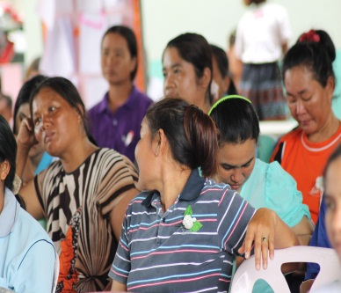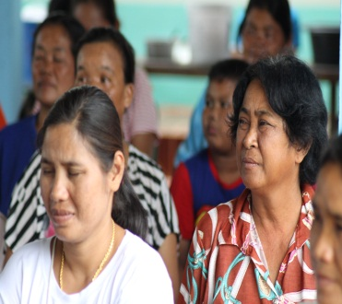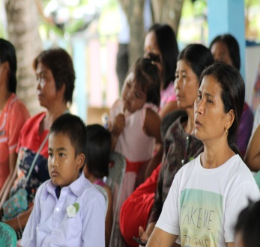

มาตรการที่ ๔ ด้านการเฝ้าระวัง
โรงเรียนบ้านสร้างเอี่ยน ได้ดำเนินงานตามมาตรฐานด้านการเฝ้าระวัง ดังนี้
๑. สถานศึกษามีตู้เสมารักษ์ (รับเรื่องปัญหายาเสพติดและอบายมุข)
๒. สถานศึกษามีเครือข่ายด้านการเฝ้าระวังปัญหายาเสพติดและอบายมุข
รายละเอียดดังนี้
๔.๑ สถานศึกษามีตู้เสมารักษ์ (รับเรื่องปัญหายาเสพติดและอบายมุข
การดำเนินงาน
การดำเนินงาน "ตู้แดงเสมารักษ์" จัดทำขึ้นเพื่อรับเรื่องปัญหายาเสพติดและอบายมุข เพื่อดำเนินกิจกรรมในโครงการสถานศึกษาสีขาว ปลอดยาเสพติดและอบายมุข นักเรียน ผู้ปกครอง และประชาชน สามารถดำเนินการร้องเรียนเรื่องปัญหายาเสพติดและอบายมุข ของนักเรียน ผ่านทางช่องทางดังนี้
๑. ผ่านทางโรงเรียนโดยตรง ตู้เสมารักษ์ ณ โรงเรียนบ้านสร้างเอี่ยน ตำบลป่าปอ อำเภอบ้านไผ่ จังหวัดขอนแก่น
๒. ผ่านทางจดหมาย จ่าหน้าซองถึง โรงเรียนบ้านสร้างเอี่ยน ตำบลป่าปอ อำเภอบ้านไผ่ จังหวัดขอนแก่น ๔๐๑๑๐
๓. ผ่านทางหมายเลขโทรศัพท์ ๐๔๓-๒๖๐๖๐๔

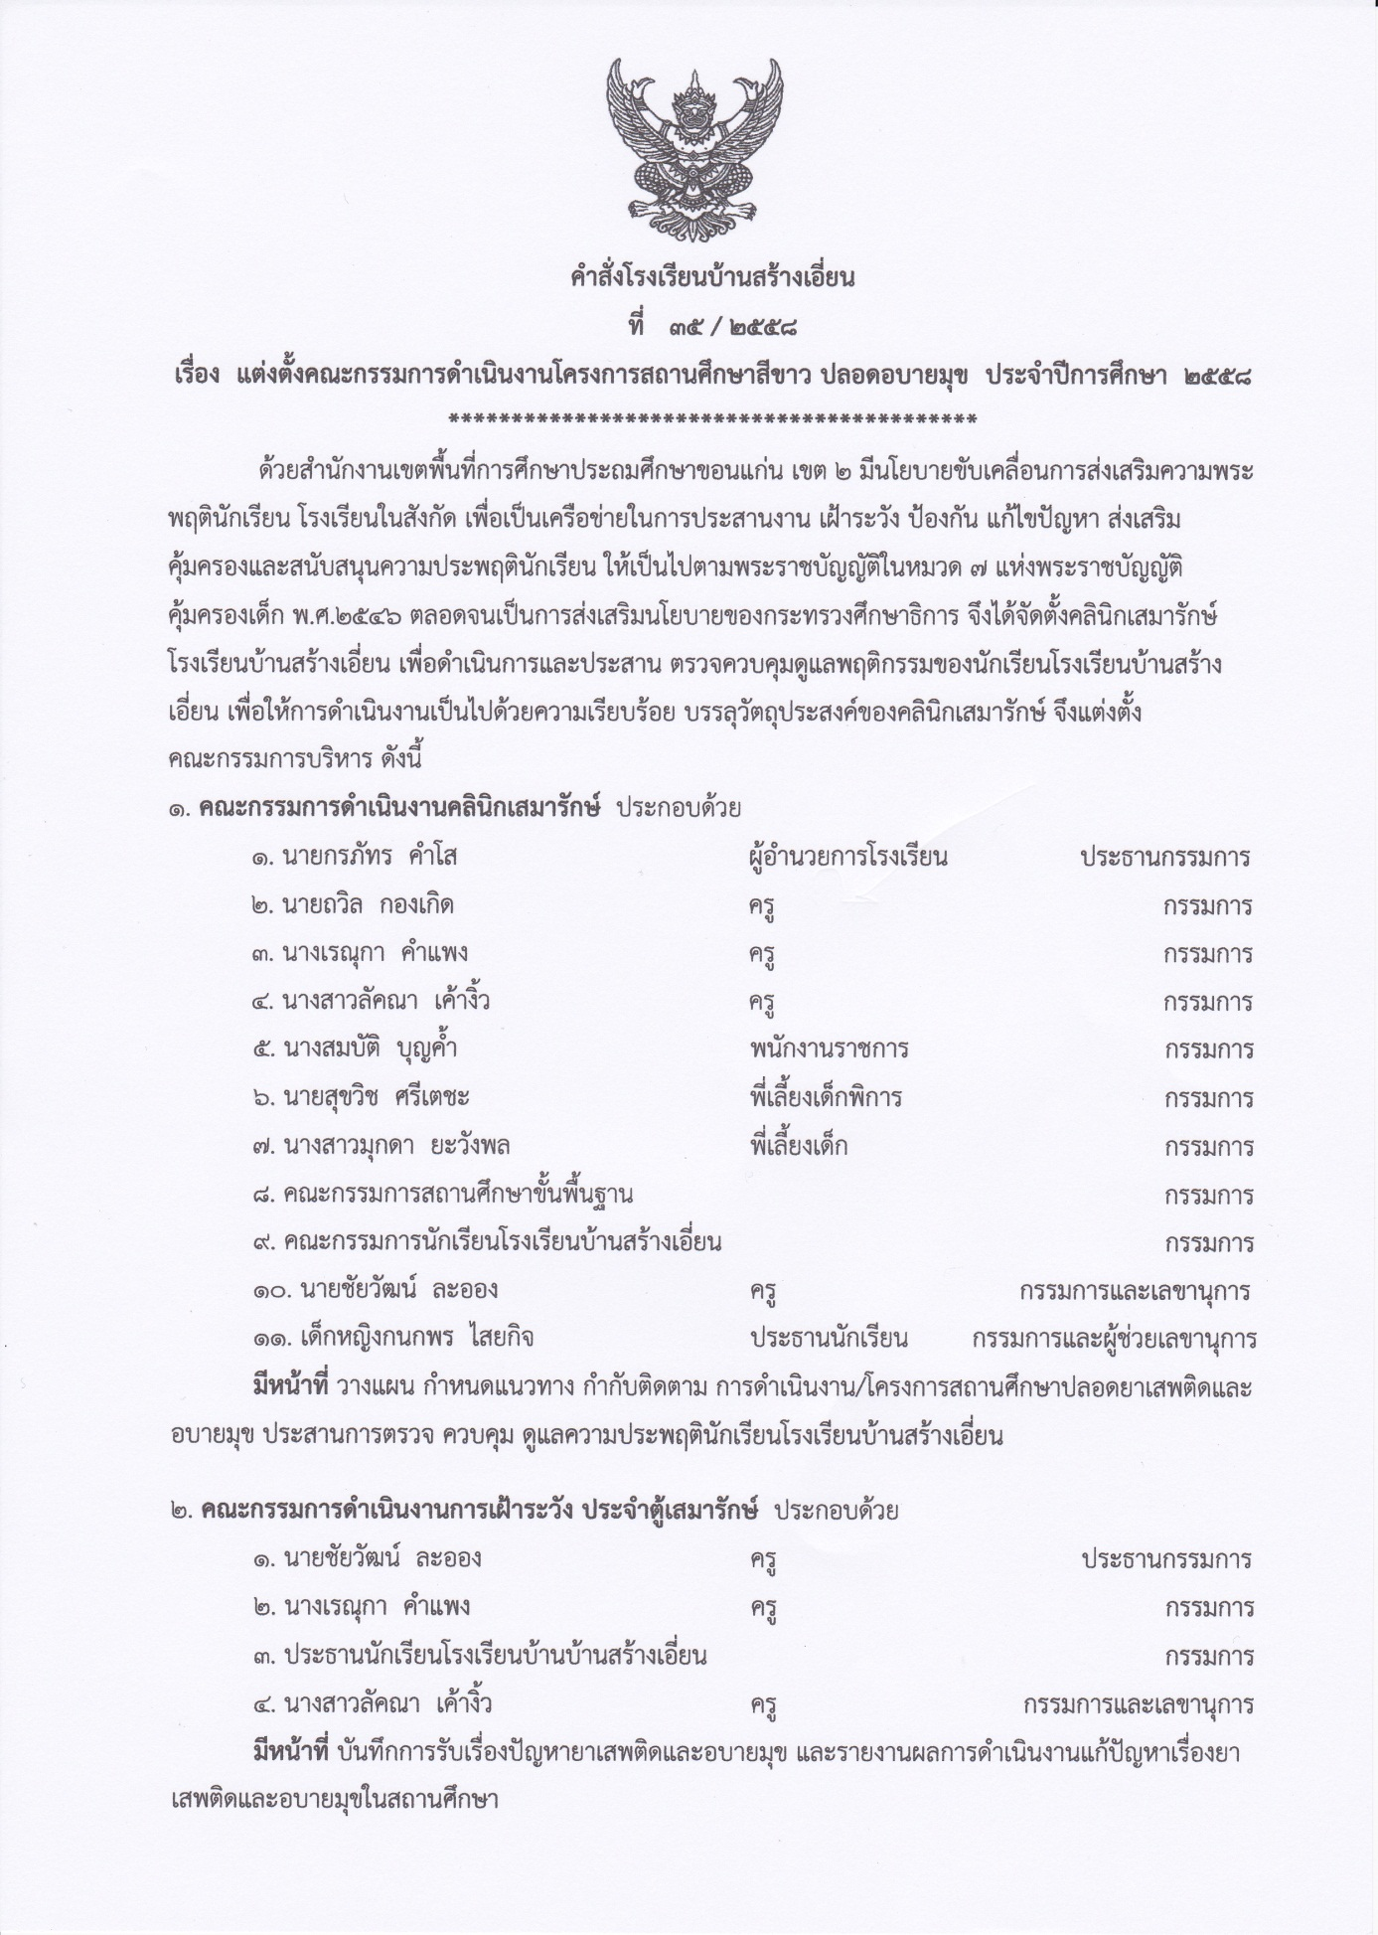

๔.๒ สถานศึกษามีเครือข่ายด้านการเฝ้าระวังปัญหายาเสพติดและอบายมุข
การดำเนินงาน
โรงเรียนบ้านสร้างเอี่ยน มีเครือข่ายการทำงานระว่างนักเรียนครูผู้ปกครองและชุมชน โรงเรียนได้จัดกิจกรรมสร้างเครือข่ายการทำงานระหว่างนักเรียน ครู ผู้ปกครองและชุมชน
มีเครือข่ายดังนี้
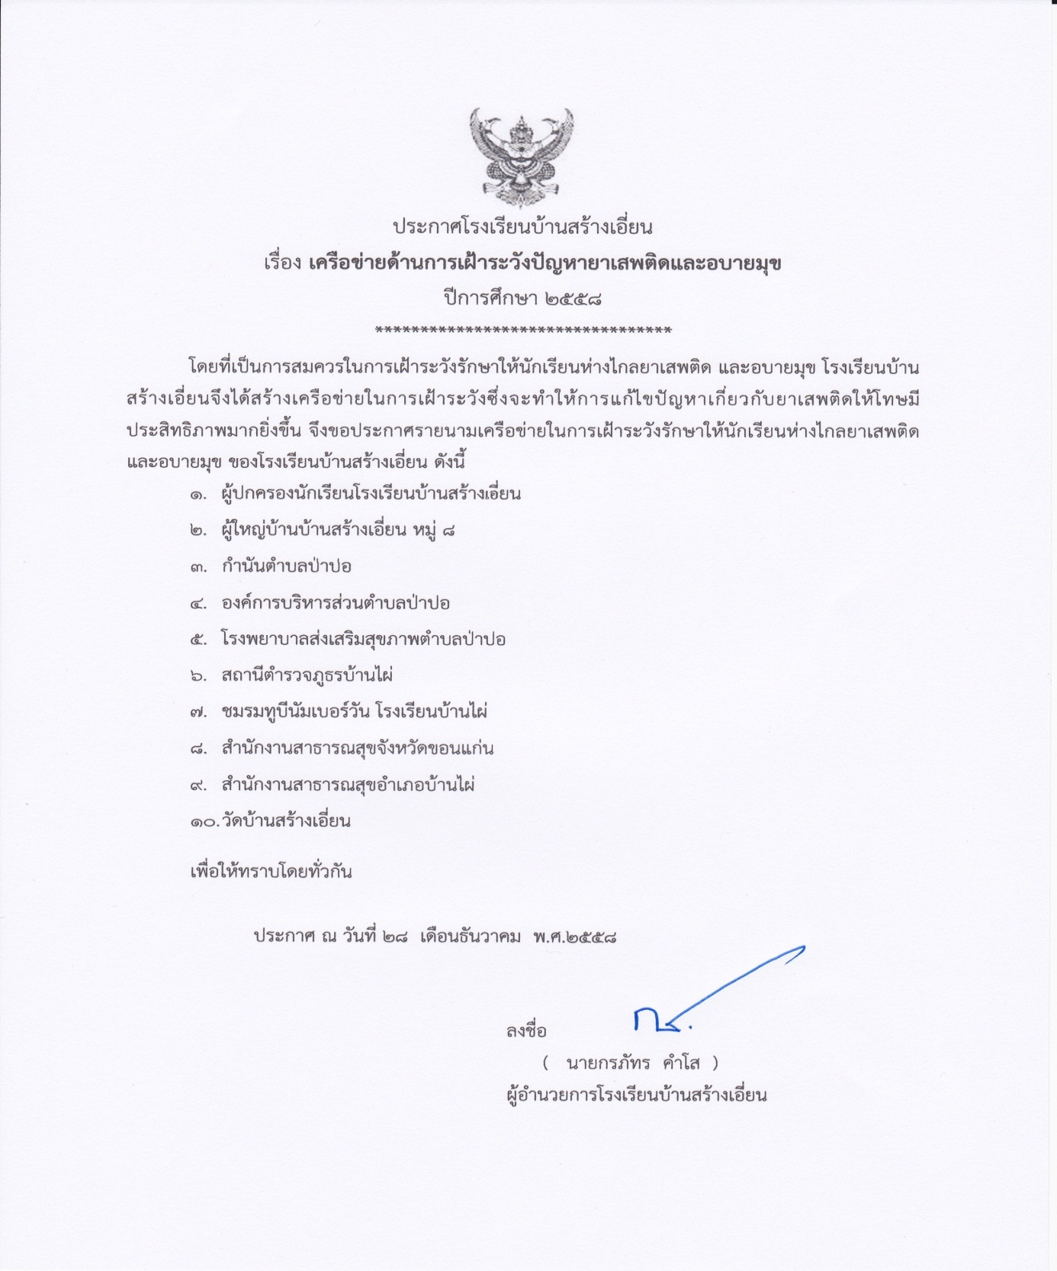

มาตรการที่ ๕ ด้านการบริหารจัดการ
โรงเรียนบ้านสร้างเอี่ยน ได้ดำเนินงานตามมาตรฐานด้านการบริหารจัดการ ดังนี้
๑. สถานศึกษามีนโยบายและยุทธศาสตร์
๒. สถานศึกษามีแผนงานและโครงการ
๓. สถานศึกษามีคณะกรรมการดำเนินงานและมีห้องปฏิบัติกิจกรรม
๔. สถานศึกษามีความร่วมมือและประสานกับหน่วยงานที่เกี่ยวข้องบูรณาการบริหารแบบมีส่วนร่วมกับภาคีเครือข่ายทุกภาคส่วน
๕. สถานศึกษามีการกำกับติดตาม ประเมินผล และรายงานหน่วยงานที่เกี่ยวข้อง
รายละเอียดดังนี้
๕.๑ สถานศึกษามีนโยบายและยุทธศาสตร์
การดำเนินงาน
สถานศึกษาได้ประชุมครู บุคลากร กรรมการสถานศึกษา เพื่อวางนโยบายและยุทศาสตร์ของโรงเรียนในการดำเนินงานสถานศึกษาสีขาวเพื่อให้การดำเนินงานมีประสิทธิภาพและประสิทธิผล
การดำเนินงาน
๑. ประชุมชี้แจงครู บุคลากร กรรมการสถานศึกษาให้เข้าใจวิธีการดำเนินงานและวัตถุประสงค์
ของงาน
๒. แต่งตั้งฝ่ายงาน
๓. เฝ้าติดตาม
๔. รายงานผลการดำเนินงาน
ผลการดำเนินงาน
๑. สถานศึกษาปลอดสิ่งเสพติด และปลอดอบายมุขต่างๆ ๑๐๐%
๒. นักเรียนปลอดสิ่งเสพติด และอบายมุข ๑๐๐ %
๓. นักเรียนโรงเรียนบ้านสร้างเอี่ยน มีสุขภาพใจที่ดีแข็งแรง สมบูรณ์ ๑๐๐ %

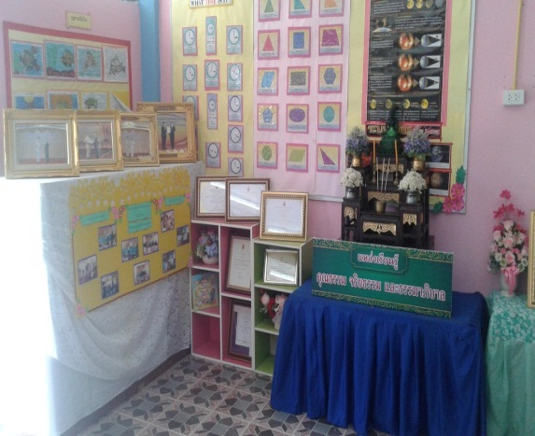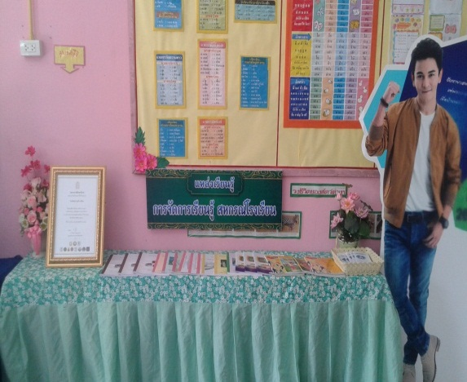

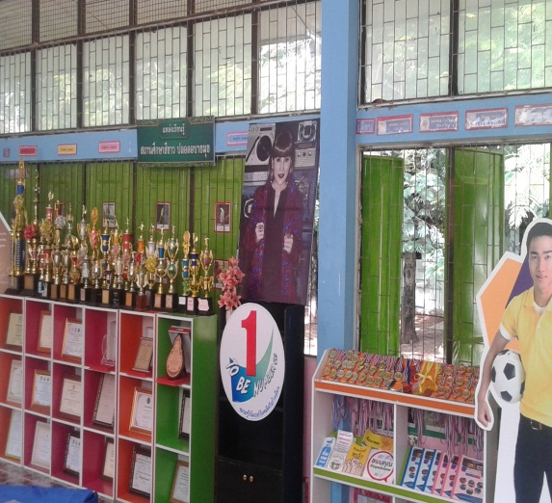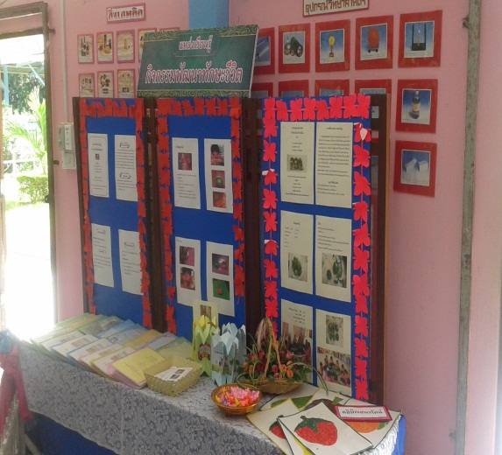

๕.๒ สถานศึกษามีแผนงานและโครงการ/กิจกรรม
การดำเนินงาน
สถานศึกษามีแผนงานโครงการและกิจกรรมที่ชัดเจนในการดำเนินงานสถานศึกษาสีขาวเพื่อให้การดำเนินงานมีประสิทธิภาพ
การดำเนินงาน
๑. ประชุมชี้แจงครู บุคลากร ให้เข้าใจวิธีการดำเนินงานและวัตถุประสงค์ของงาน
๒. แต่งตั้งฝ่ายงาน
๓. เฝ้าติดตามและดำเนินงานตามแผนงาน
๔. รายงานผลการดำเนินงาน
ผลการดำเนินงาน
๑. สถานศึกษาได้ดำเนินการตามแผนงาน/โครงการ คิดเป็นร้อยละ ๑๐๐
๒. ผู้รับผิดชอบแผนงานโรงเรียนบ้านสร้างเอี่ยนปฏิบัติตนตามแผนงาน คิดเป็นร้อยละ ๑๐๐
๓. นักเรียนโรงเรียนบ้านสร้างเอี่ยนปลอดสิ่งเสพติด และอบายมุข มีสุขภาพกาย สุขภาพใจที่ดี
แข็งแรง คิดเป็นร้อยละ ๑๐๐
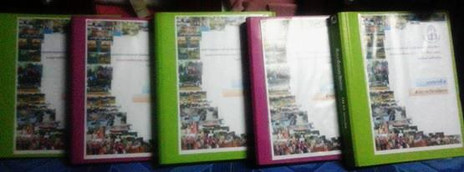
๕.๓ สถานศึกษามีคณะกรรมการดำเนินงานและมีห้องปฏิบัติกิจกรรม
การดำเนินงาน
สถานศึกษาได้ประชุมครู บุคลากรเพื่อแต่งตั้งคณะกรรมกการดำเนินงานเป็นฝ่ายงานต่างๆ คณะกรรมการที่ได้รับแต่งตั้งแต่ละฝ่ายมีหน้าที่รับผิดชอบงานแต่ละด้าน ซึ่งมีคำสั่งโรงเรียน
ในการดำเนินงาน
การดำเนินงาน
๑. ประชุมชี้แจงครู บุคลากร กรรมการสถานศึกษาให้เข้าใจวิธีการดำเนินงาน
และวัตถุประสงค์ของงาน
๒. แต่งตั้งฝ่ายงานแต่ละด้าน
๓. เฝ้าติดตาม
๔. รายงานผลการดำเนินงาน
ผลการดำเนินงาน
๑. สถานศึกษามีคณะกรรมการดำเนินงานทุกด้าน คิดเป็นร้อยละ ๑๐๐
๒. สถานศึกษาปลอดสิ่งเสพติด และอบายมุข คิดเป็นร้อยละ ๑๐๐
๓. นักเรียนโรงเรียนบ้านสร้างเอี่ยนปลอดสิ่งเสพติด และอบายมุข มีสุขภาพกาย สุขภาพใจที่ดีแข็งแรง สมบูรณ์ คิดเป็นร้อยละ ๑๐๐
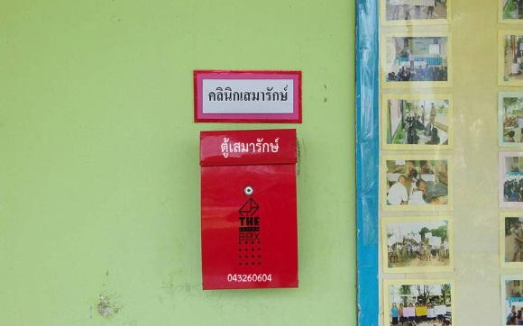
๕.๔ สถานศึกษามีความร่วมมือและประสานกับหน่วยงานที่เกี่ยวข้อง การบูรณาการบริหารแบบมีส่วนร่วมกับภาคีเครือข่ายทุกภาคส่วน
การดำเนินงาน
สถานศึกษาให้ความร่วมมือและได้รับความร่วมมือจากหน่วยงานต่างๆ ที่เกี่ยวข้อง ในการดำเนินงานให้ความรู้นักเรียน และได้รับการสนับสนุนงบประมาณในการในการดำเนินโครงการทุกภาคส่วน
การดำเนินงาน
๑. ประชุมชี้แจงครู บุคลากร กรรมการสถานศึกษา และหน่วยงานที่เกี่ยวข้อง
๒. แต่งตั้งฝ่ายงาน
๓. ดำเนินการ/ลงนามข้อตกลงความร่วมมือกับหน่วยงานที่เกี่ยวข้อง (MOU)
๓. เฝ้าติดตาม
๔. รายงานผลการดำเนินงาน
ผลการดำเนินงาน
๑. สถานศึกษาได้รับความร่วมมือจากหน่วยงานนอก คิดเป็นร้อยละ ๑๐๐
๒. สถานศึกษาได้ร่วมมือกับหน่วยงานนอกที่เกี่ยวข้อง คิดเป็นร้อยละ ๑๐๐
๓. สถานศึกษาได้รับการสนับสนุนงบประมาณจากหน่วยงานที่เกี่ยวข้องเพื่อนำมาดำเนินโครงการ คิดเป็นร้อยละ ๑๐๐
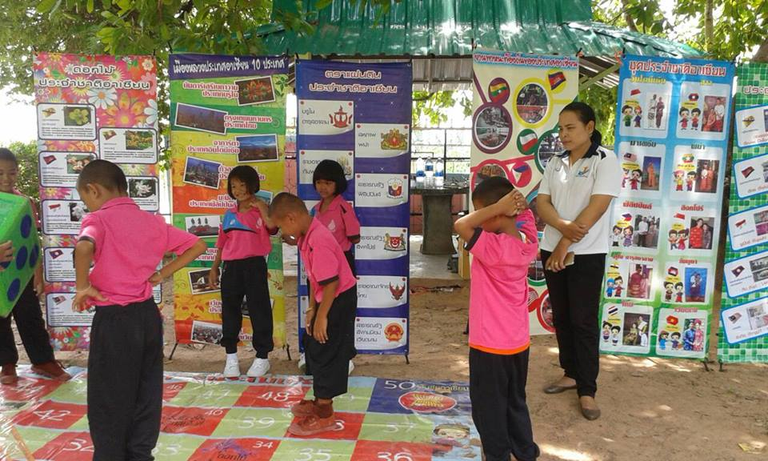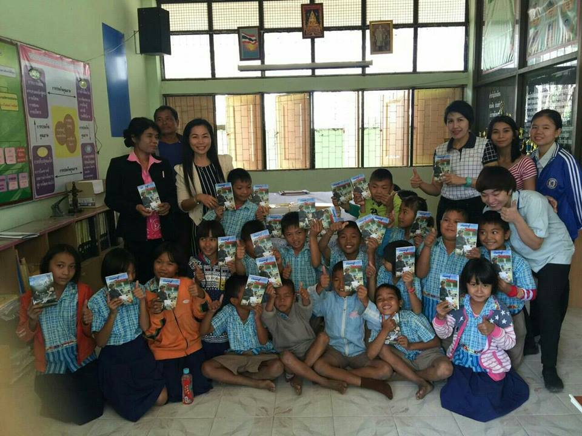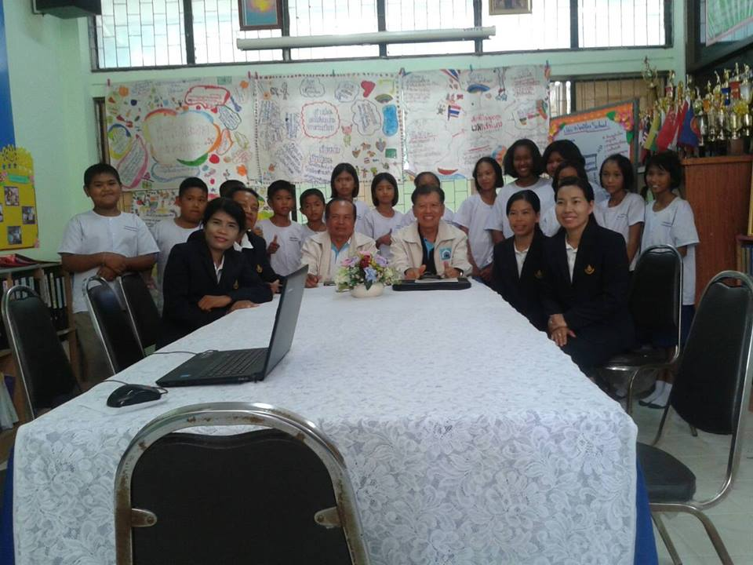
๕.๕ สถานศึกษามีการกำกับ ติดตาม ประเมินผล และรายงานหน่วยงานที่เกี่ยวข้อง
การดำเนินงาน
สถานศึกษามีการกำกับ ติดตาม นิเทศ ประเมินผลการดำเนินงานตลอดเวลา และรายงานผลการดำเนินโครงการให้หน่วยงานที่เกี่ยวข้องทราบ
การดำเนินงาน
๑. ประชุมชี้แจงครู บุคลากร
๒. แต่งตั้งฝ่ายงานแต่ละฝ่าย
๓. เฝ้าติดตาม
๔. รายงานผลการดำเนินงาน
ผลการดำเนินงาน
๑. สถานศึกษาปลอดสิ่งเสพติด และอบายมุข คิดเป็นร้อยละ ๑๐๐
๒. นักเรียนโรงเรียนบ้านสร้างเอี่ยนปลอดสิ่งเสพติด และอบายมุข คิดเป็นร้อยละ ๑๐๐
๓. นักเรียนโรงเรียนบ้านสร้างเอี่ยน รู้จักใช้เวลาว่างให้เกิดประโยชน์ สร้างชื่อเสียงด้านกีฬา
ให้โรงเรียน คิดเป็นร้อยละ ๑๐๐
๔. นักเรียนมีสุขภาพกาย สุขภาพใจที่ดีแข็งแรง สมบูรณ์ คิดเป็นร้อยละ ๑๐๐

กลยุทธ์ ๔ ต้อง ๒ ไม่ รายละเอียดข้อมูลการดำเนินงาน
การดำเนินงาน
๑. สถานศึกษาต้องมียุทธศาสตร์การป้องกันและแก้ไขปัญหายาเสพติดที่สอดคล้องกับสภาพของปัญหาและสถานการณ์ในพื้นที่ โรงเรียนได้มีการกำหนดยุทธศาสตร์การป้องกันและแก้ไขปัญหายาเสพติดในแผนยุทธศาสตร์ของโรงเรียนเพื่อให้สอดคล้องกับนโยบายของรัฐบาล
๒. สถานศึกษาต้องมีแผนงานป้องกันและแก้ไขปัญหายาเสพติดในสถานศึกษาตลอดปีการศึกษา ดำเนินโครงการสถานศึกษาสีขาวปลอดยาเสพติดและอบายมุข เพื่อขับเคลื่อนนโยบายเป็นการบูรณาการทำงานระหว่างนักเรียน ครู ผู้ปกครอง ชุมชน ตลอดจนหน่วยงานต่าง ๆ ที่เกี่ยวข้องเพื่อร่วมกันป้องกันเกี่ยวกับปัญหายาเสพติดภายในโรงเรียนและชุมชน
๓. สถานศึกษาต้องมีระบบข้อมูลการดำเนินงาน ๔ ด้าน ได้แก่ ระบบด้านการป้องกัน ระบบด้านการเฝ้าระวัง ระบบด้านการดูแลช่วยเหลือและระบบด้านการบริหารจัดการ
๓.๑. ระบบด้านการป้องกัน โรงเรียนได้จัดกิจกรรม ดังนี้
๑.๑ โครงการห้องเรียนสีขาว
๑.๒ กิจกรรม To Be Number One
๑.๓ กิจกรรมลูกเสือ เนตรนารี ต้านยาเสพติด
๑.๔ กิจกรรมครูพระ ครูตำรวจ ครูภูมิปัญญาท้องถิ่น
๓.๒. ระบบด้านการเฝ้าระวัง โรงเรียนได้จัดกิจกรรม ดังนี้
๒.๑ การป้องปราม
๒.๒ มีนักเรียนแกนนำหรือจิตอาสาในการดำเนินงานต้านยาเสพติด
๒.๓ มีครูแกนนำ
๓.๓. ระบบด้านการดูแลช่วยเหลือนักเรียน โรงเรียนได้จัดกิจกรรมให้นักเรียนแกนนำดูแลช่วยเหลือซึ่งกันและกัน ตอบสนองปัญหา พฤติกรรมนักเรียน ช่วยเหลือด้านการเรียนและให้คำปรึกษา แนะนำ ช่วยเหลือ หากไม่สามารถแก้ไขได้ให้รายงานครูที่ปรึกษา
๓.๔ ระบบด้านการบริหารจัดการ โรงเรียนได้จัดกิจกรรม ดังนี้
๓.๔.๑ วางแผนพัฒนาการศึกษาขั้นพื้นฐานของสถานศึกษาที่สอดคล้องกับแผนพัฒนาการศึกษาแห่งชาติ
๓.๔.๒ โรงเรียนดำเนินการจัดทำแผนปฏิบัติการประจำปีและมีโครงการกิจกรรมที่ส่งเสริมและสนับสนุนให้นักเรียนห่างไกลยาเสพติด
๓.๔.๓ แต่งตั้งคณะกรรมการดำเนินงานด้านยาเสพติด
๓.๔.๔ เน้นการบริหารแบบมีส่วนร่วมกับภาคเครือข่ายทุกภาคส่วน
๓.๔.๕ มีการกำกับติดตามประเมินผลการดำเนินงานทุกระยะ
๔. สถานศึกษาต้องมีเครือข่ายการทำงานระว่างนักเรียนครูผู้ปกครองและชุมชน โรงเรียนได้จัดกิจกรรมสร้างเครือข่ายการทำงานระหว่างนักเรียน ครู ผู้ปกครองและชุมชน
๔.๑ กิจกรรมห้องเรียนสีขาว
๔.๒ คณะกรรมการผู้ปกครองเครือข่ายประจำห้องเรียน
๔.๓ บันทึกข้อตกลงความร่วมมือระหว่างโรงเรียนกับชุมชน ได้แก่ โรงพยาบาลส่งเสริมสุขภาพตำบลป่าปอ องค์การบริหารส่วนตำบลป่าปอ สถานีตำรวจบ้านไผ่ และผู้ปกครอง
๔.๔ ข้อตกลงความร่วมมือในการลด ละ เลิกอบายมุขทุกชนิดระหว่างโรงเรียนกับชุมชน
กลยุทธ์ ๒ ไม่ ดังนี้
๑. สถานศึกษาไม่ปกปิดข้อมูล กลุ่มเสพ กลุ่มติดยา กลุ่มค้ายา โรงเรียนได้ทำบันทึกข้อตกลงความร่วมมือ (MOU) กับทุกฝ่ายในการที่จะไม่ปกปิดข้อมูล กลุ่มเสพ กลุ่มติดยาและกลุ่มค้ายา
๒. สถานศึกษาไม่ผลักปัญหา ไม่ไล่นักเรียนออกจากสถานศึกษาแต่ต้องนำนักเรียนไปบำบัดและให้กลับมาเรียนใหม่ โรงเรียนมีแนวทางนำนักเรียนไปรักษาและบำบัดตามนโยบาย มาตรการด้านการรักษาเพื่อรองรับสถานการณ์ที่จะเกิดขึ้น
บทสรุปผู้บริหาร

จากผลการดำเนินงานด้านป้องกันและแก้ไขปัญหายาเสพติดในสถานศึกษามาอย่างจริงจังและต่อเนื่อง ส่งผลให้นักเรียน ครู และผู้บริหารดีรับรางวัลต่างๆ รวมถึงโรงเรียนบ้านสร้างเอี่ยน ได้รับการคัดเลือกให้เป็นศูนย์การเรียนรู้สถานศึกษาสีขาว และโรงเรียนรักษาศีลห้า ผู้บริหารได้รับเชิญให้เป็นวิทยากรทั้งลูกเสือต้านภัยยาเสพติด และแนวทางในการดำเนินงาน To Be No One ของสำนักงานเขตพื้นที่การศึกษาประถมศึกษาขอนแก่น เขต ๒ และศูนย์เครือข่ายสถานศึกษาต่างๆ เช่น ได้รับรางวัล เชิดชูเกียรติ ในรอบ ๓ ปี ดังนี้
๑. นายกรภัทร คำโส ผู้อำนวยการโรงเรียนบ้านสร้างเอี่ยน
รางวัลเชิดชูเกียรติ | ปี พ.ศ. | หน่วยงาน
รางวัลคุรุคุณธรรม เข็มเงิน | ๒๕๕๖ | คุรุสภา
โล่รางวัลเชิดชูเกียรติเสมา ป.ป.ส. ประเภทบุคคล | ๒๕๕๖ | สพฐ.
รางวัลครูดีไม่มีอบายมุข | ๒๕๕๗ | สพฐ.
รางวัลครูดีมีทุกวัน (สุดยอดครูดี) | ๒๕๕๗ | สก.สค.ขอนแก่น
รางวัลผู้บังคับบัญชาลูกเสือดีเด่น | ๒๕๕๗ | สนง.ลูกเสือแห่งชาติ
โล่รางวัล MOE AWARDS ด้านกันป้องกันและแก้ไขปัญหายาเสพติด | ๒๕๕๘ | สพฐ.
โล่รางวัลครูดีไม่มีอบายมุข | ๒๕๕๙ | สพฐ.
- นายถวิล กองเกิด ครู โรงเรียนบ้านสร้างเอี่ยน
บุคลากรทางการศึกษาที่มีศีลธรรม คุณธรรม จริยธรรม และจรรยาบรรณดีเด่น | ๒๕๕๙ | คุรุสภาเขตพื้นที่
- นายสมชาย โรจจันทร์ ครู โรงเรียนบ้านสร้างเอี่ยน
บุคลากรทางการศึกษาที่มีศีลธรรม คุณธรรม จริยธรรม และจรรยาบรรณดีเด่น | ๒๕๕๘ | คุรุสภาเขตพื้นที่
- นักเรียนดีไม่มีอบายมุข นักเรียนโรงเรียนบ้านสร้างเอี่ยน
รายชื่อ | ปี พ.ศ. | หน่วยงาน
เด็กชายไพรัตน์ สุดแล้ว | ๒๕๕๘ | สำนักงานเครือข่ายองค์กรงดเหล้า (สคล.)
เด็กชายพีระภัทร สุทธิ | ๒๕๕๙ | สำนักงานเครือข่ายองค์กรงดเหล้า (สคล.)
เด็กชายจักรพันธ์ สุนทรพินิจ | ๒๕๕๙ | สำนักงานเครือข่ายองค์กรงดเหล้า (สคล.)
เด็กหญิงพวงเพชร นาน้อย | ๒๕๕๙ | สำนักงานเครือข่ายองค์กรงดเหล้า (สคล.)
เด็กชายชัยวิชญ์ หวานดี | ๒๕๕๙ | สำนักงานเครือข่ายองค์กรงดเหล้า (สคล.)
เด็กหญิงกวินทรา ขันโยธา | ๒๕๕๙ | สำนักงานเครือข่ายองค์กรงดเหล้า (สคล.)
เด็กหญิงจิราพร สุทธิ | ๒๕๕๙ | สำนักงานเครือข่ายองค์กรงดเหล้า (สคล.)
เด็กชายกชกร ปะวะโข | ๒๕๕๙ | สำนักงานเครือข่ายองค์กรงดเหล้า (สคล.)
เด็กชายประธาน สมบูรณ์ | ๒๕๕๙ | สำนักงานเครือข่ายองค์กรงดเหล้า (สคล.)
เด็กชายเฉลิมเกียรติ ศรีโคตร | ๒๕๕๙ | สำนักงานเครือข่ายองค์กรงดเหล้า (สคล.)
เด็กหญิงนันทิชา ขาวพา | ๒๕๕๙ | สำนักงานเครือข่ายองค์กรงดเหล้า (สคล.)
เด็กหญิงวิลัยวรรณ ยาโสภา | ๒๕๕๙ | สำนักงานเครือข่ายองค์กรงดเหล้า (สคล.)
เด็กหญิงสุภานันท์ จิตตะแสง | ๒๕๕๙ | สำนักงานเครือข่ายองค์กรงดเหล้า (สคล.)
เด็กชายกฤตภาส พร้อมสมุทร | ๒๕๕๙ | สำนักงานเครือข่ายองค์กรงดเหล้า (สคล.)
เด็กหญิงแคทลียา เส็นอี | ๒๕๕๙ | สำนักงานเครือข่ายองค์กรงดเหล้า (สคล.)
เด็กชายพชรกมล นาชิน | ๒๕๕๙ | สำนักงานเครือข่ายองค์กรงดเหล้า (สคล.)
เด็กชายรัฐภูมิ เชื้อไร่ | ๒๕๕๙ | สำนักงานเครือข่ายองค์กรงดเหล้า (สคล.)
เด็กชายอัษฎางค์ วรศักดิ์ | ๒๕๕๙ | สำนักงานเครือข่ายองค์กรงดเหล้า (สคล.)
เด็กชายวีรชน สุนทรกุล | ๒๕๕๙ | สำนักงานเครือข่ายองค์กรงดเหล้า (สคล.)
เด็กหญิงเพชรลดา มาศรี | ๒๕๕๙ | สำนักงานเครือข่ายองค์กรงดเหล้า (สคล.)
เด็กหญิงบุญธิกา ไสโศก | ๒๕๕๙ | สำนักงานเครือข่ายองค์กรงดเหล้า (สคล.)

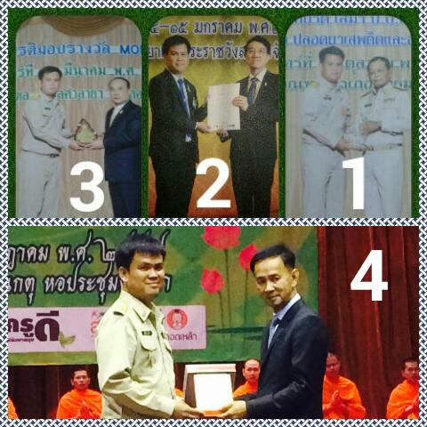

- รับรางวัล โล่เชิดชูเกียรติ เสมา ป.ป.ส. จากรัฐมนตรีว่าการกระทรวงศึกษาธิการ
- รับเกียรติบัตรสถานศึกษาพอเพียง จากปลัดกระทรวงศึกษาธิการ
- รับโล่รางวัล MOE AWARDS สาขาป้องกันและแก้ไขปัญหายาเสพติด
- รับโล่รางวัลครูดีไม่มีอบายมุข ประจำปี ๒๕๕๙

รับป้ายโรงเรียนรักษาศีลห้า ที่ มหาจุฬาลงกรณ์ราชวิทยาลัย จังหวัดขอนแก่น
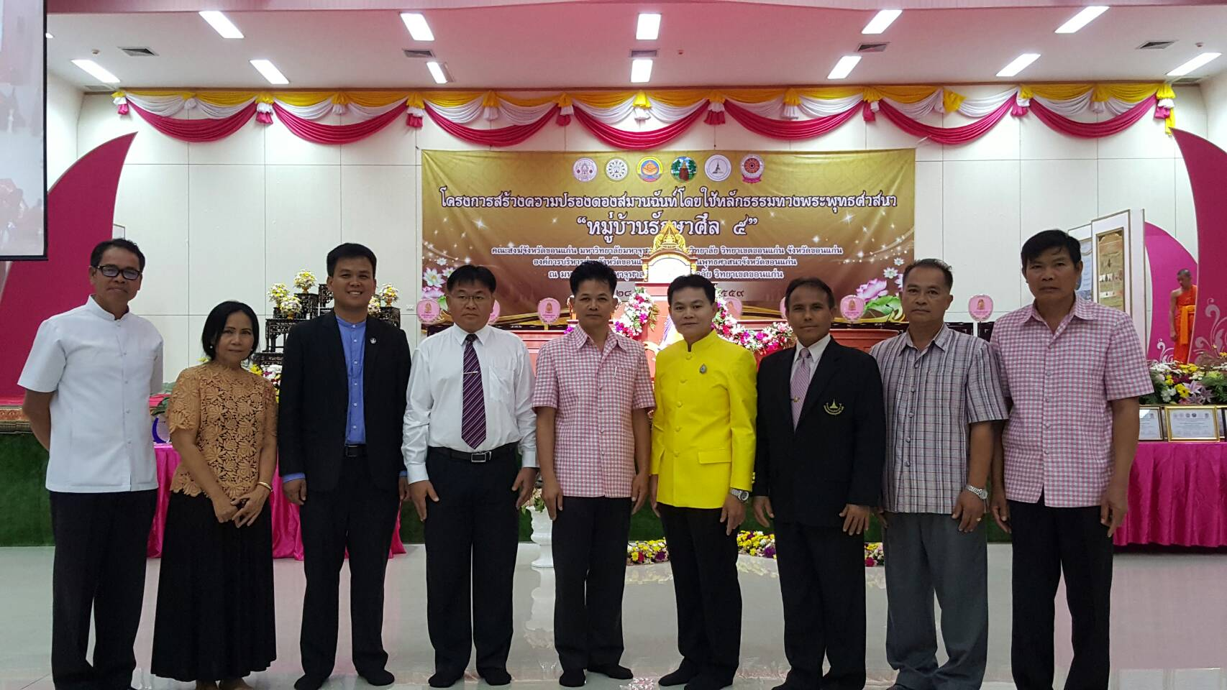

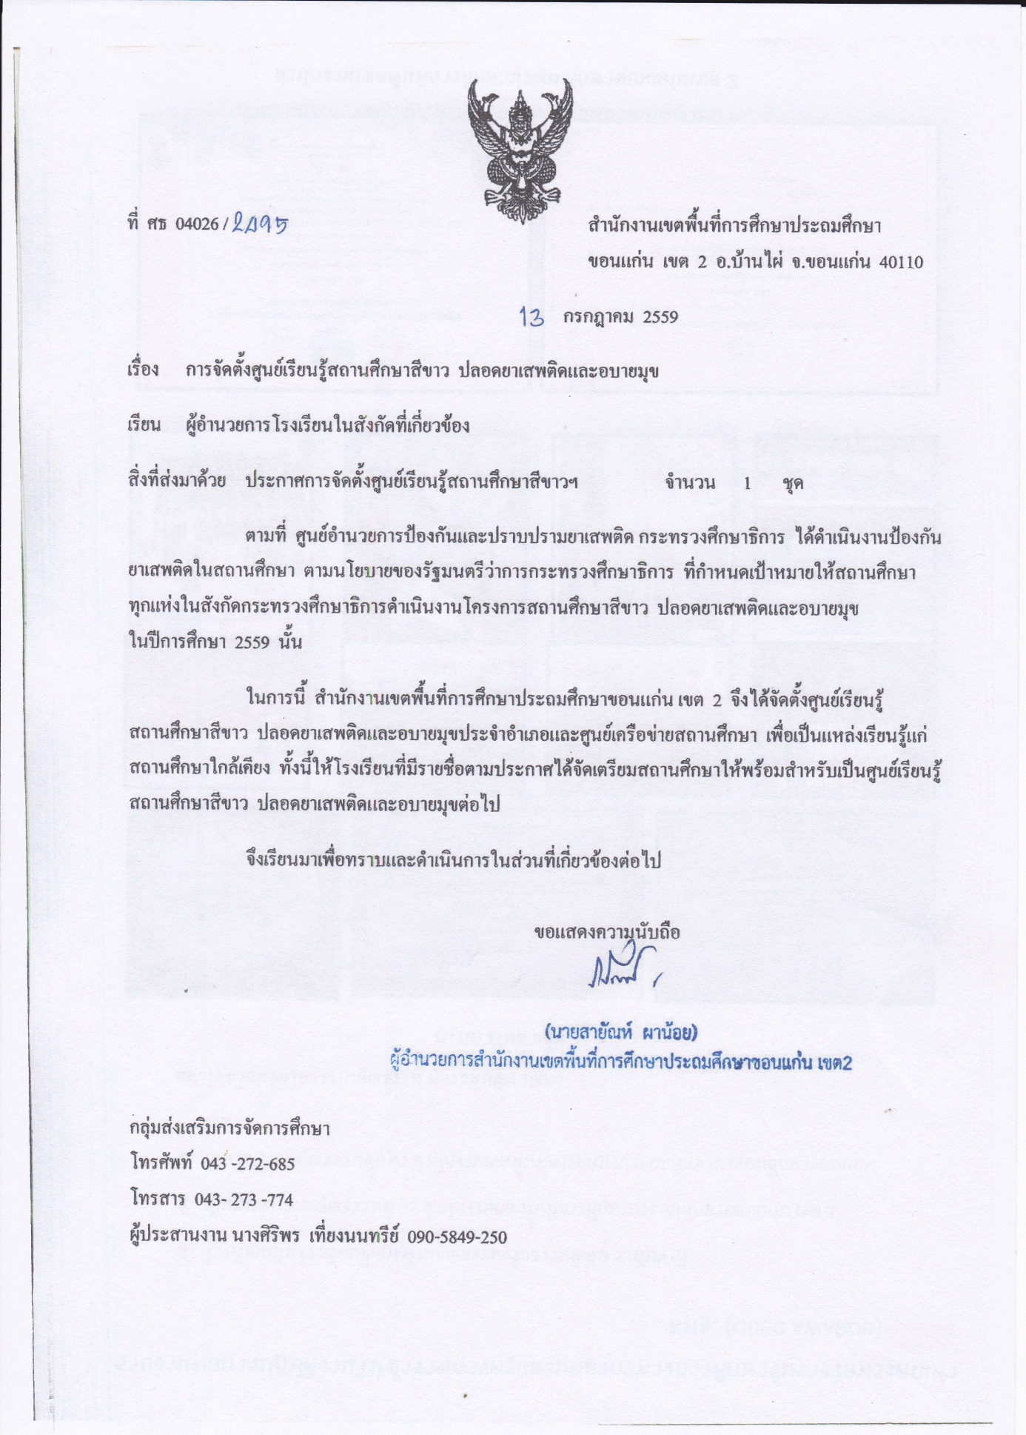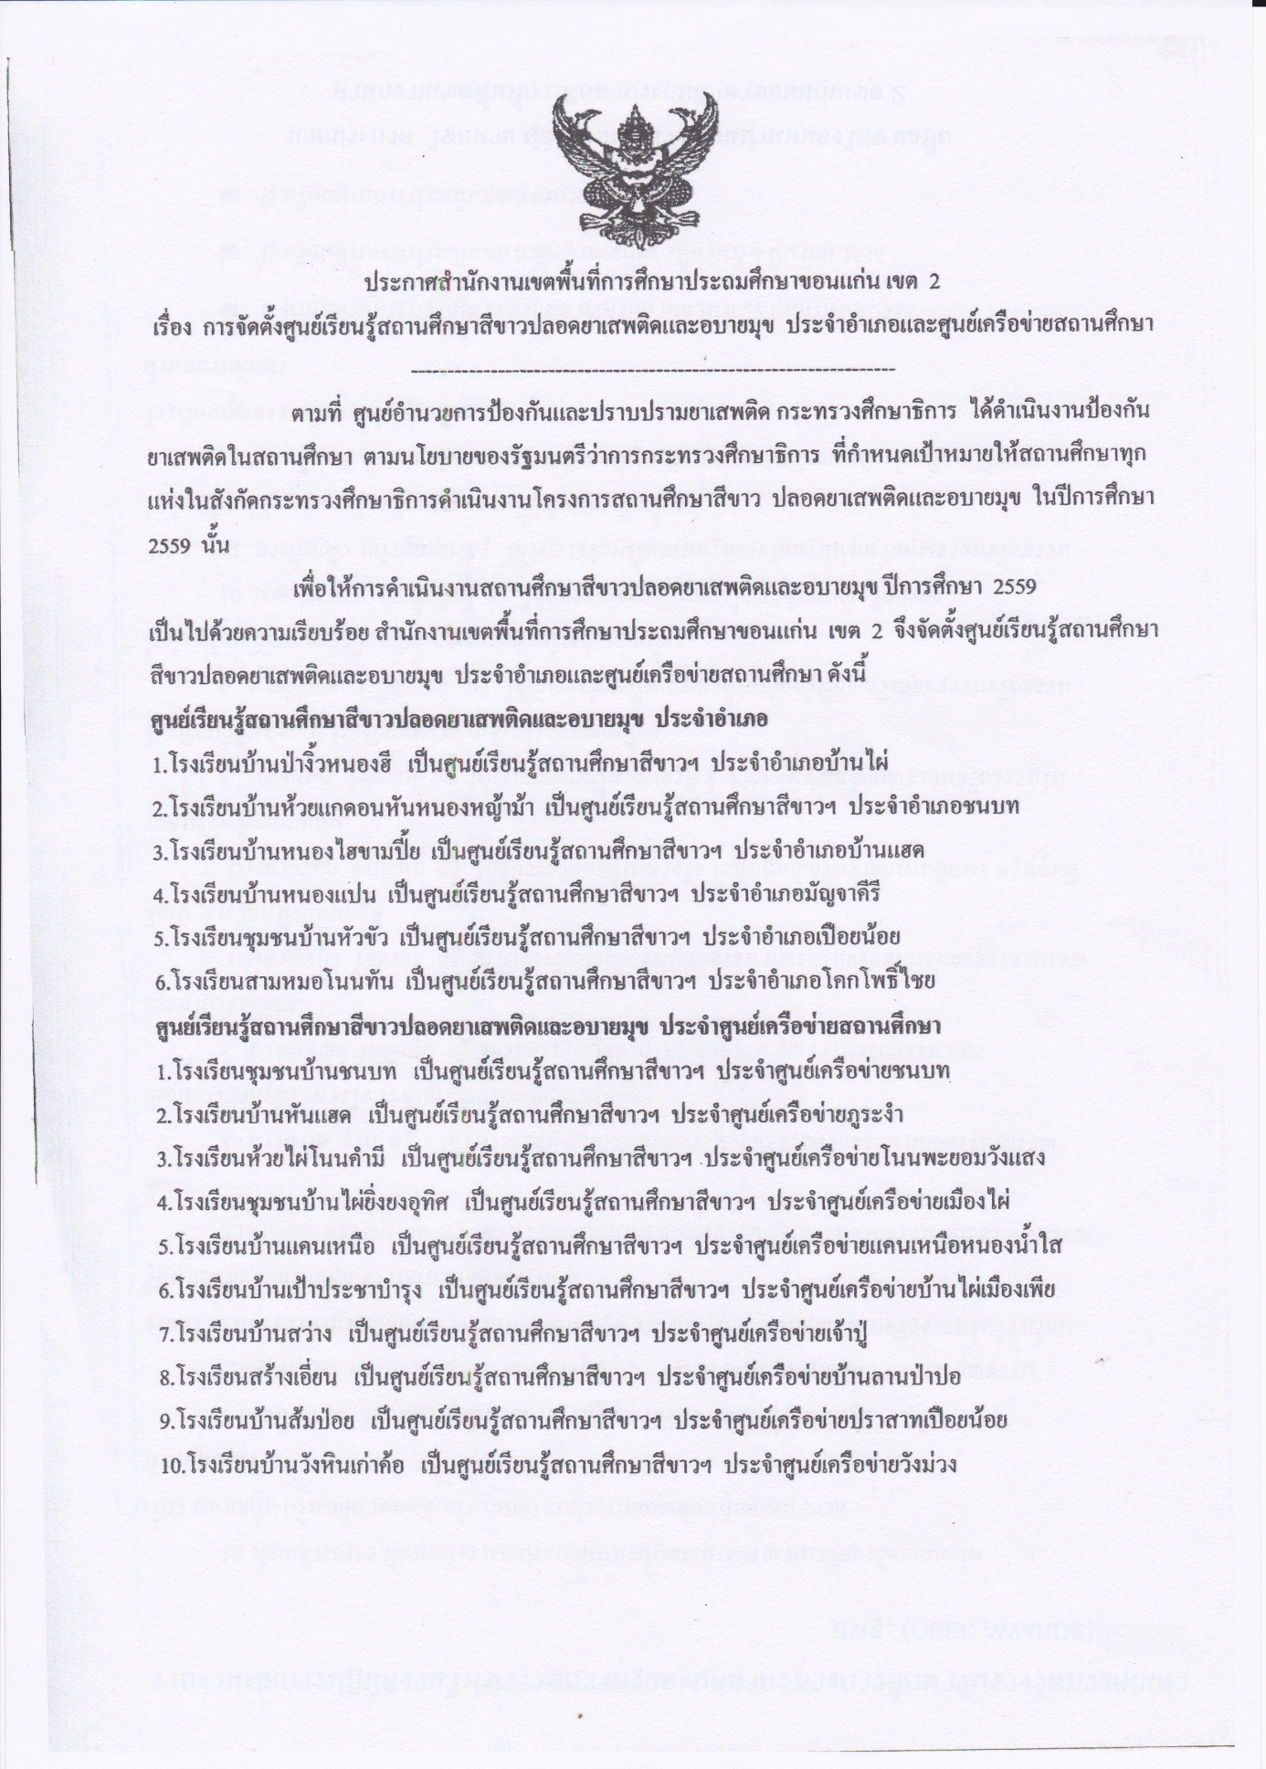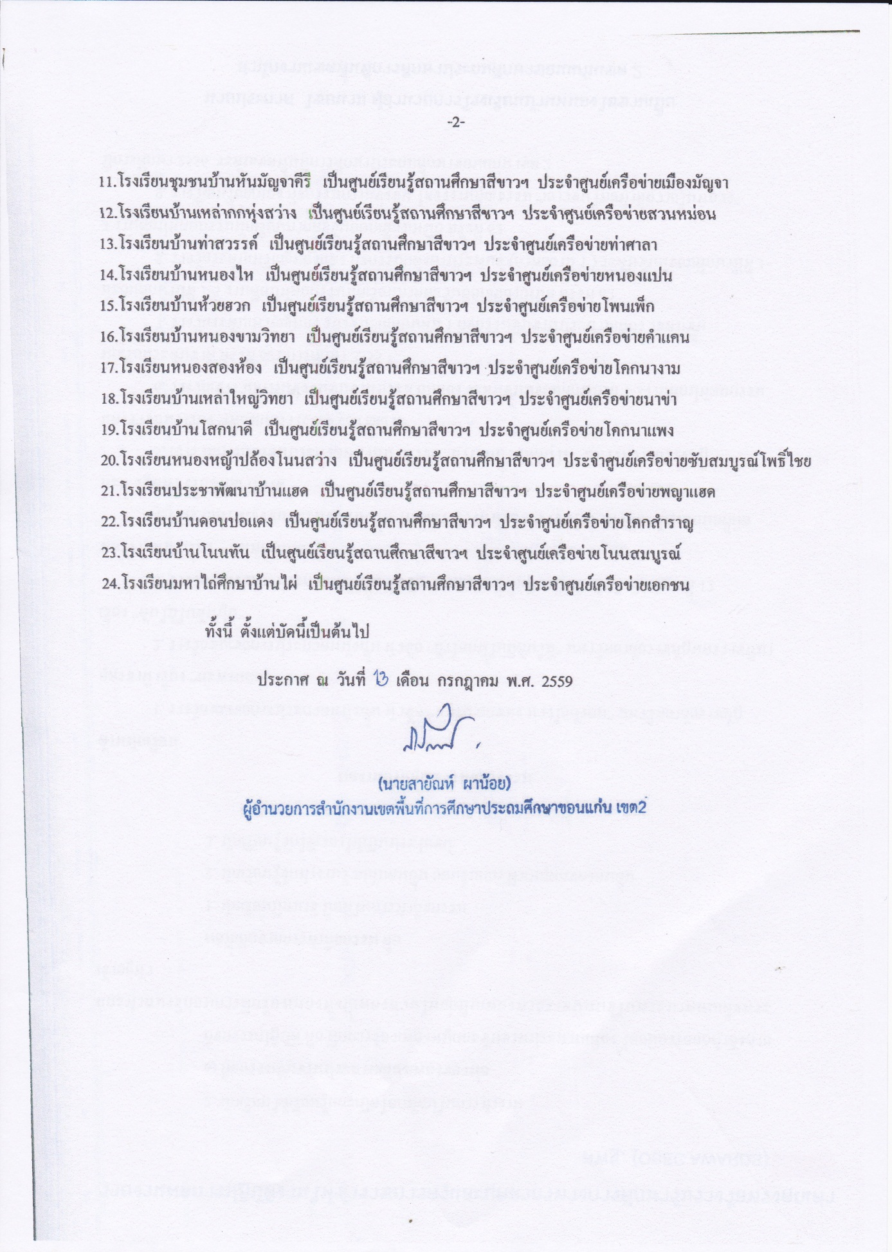

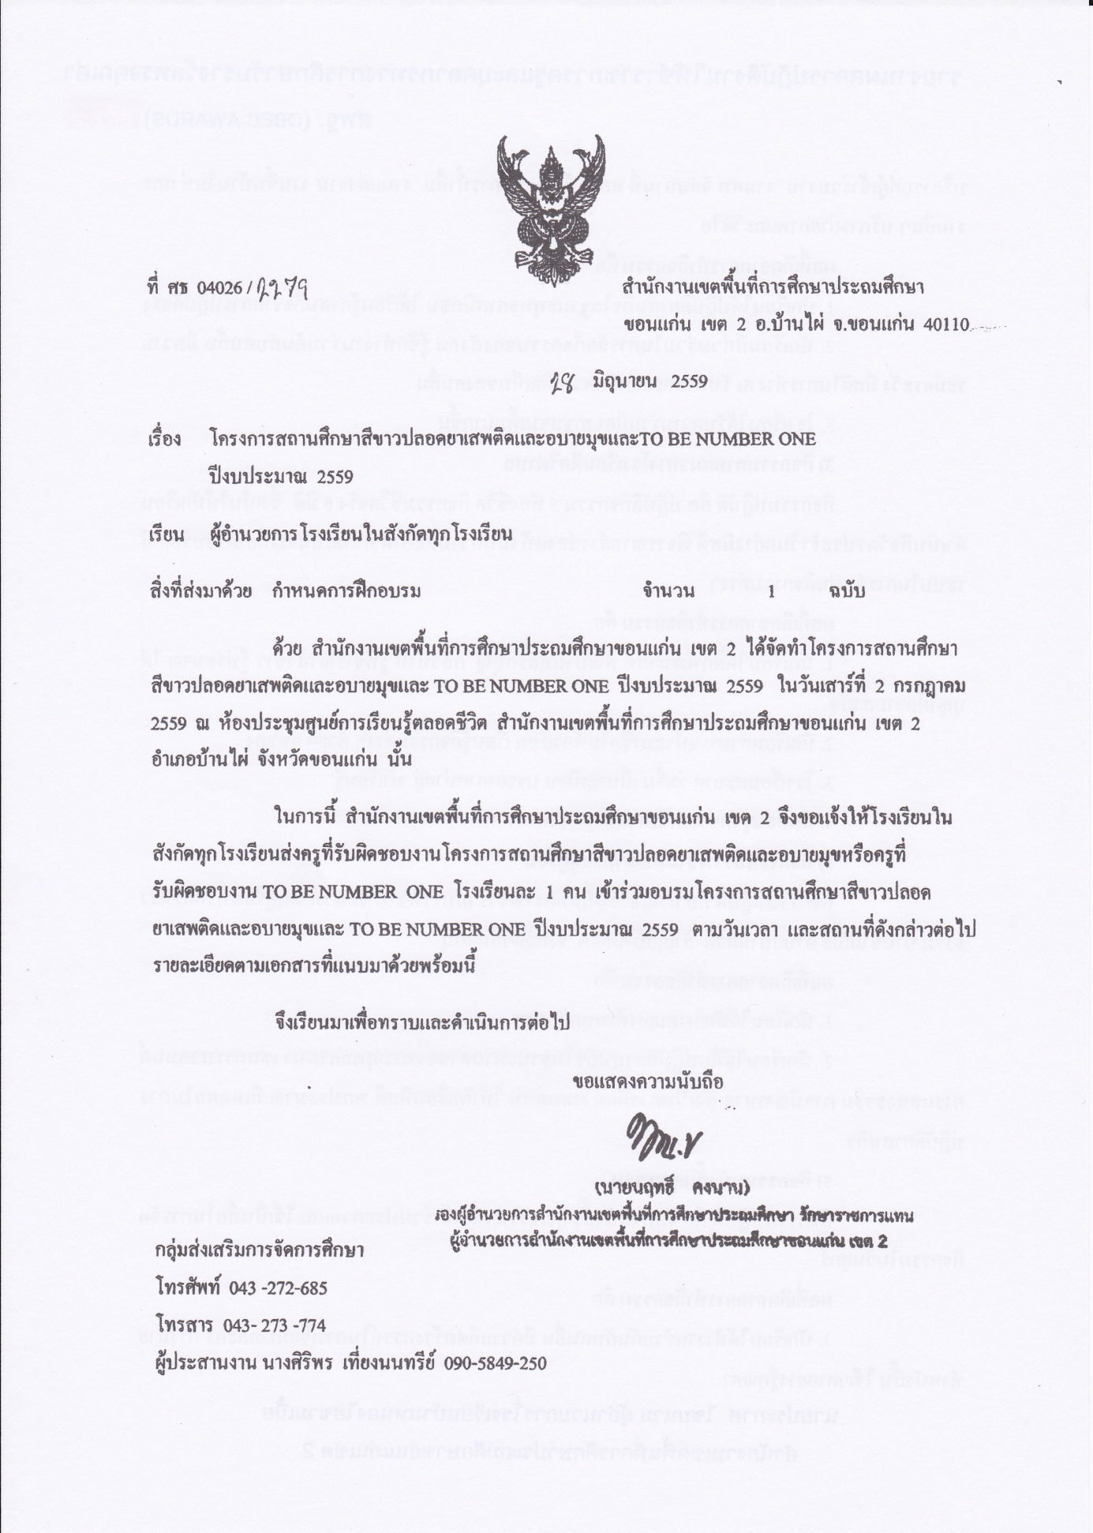
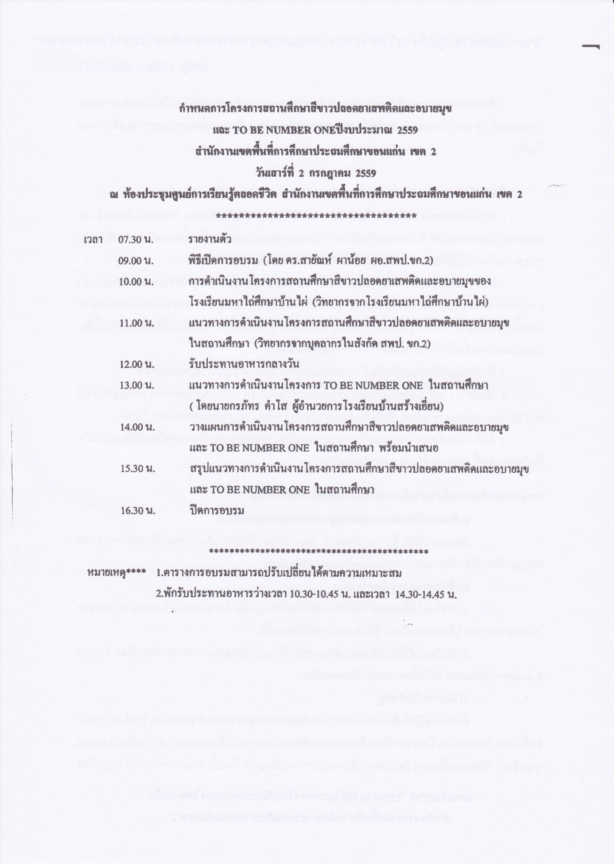

ภาพกิจกรรม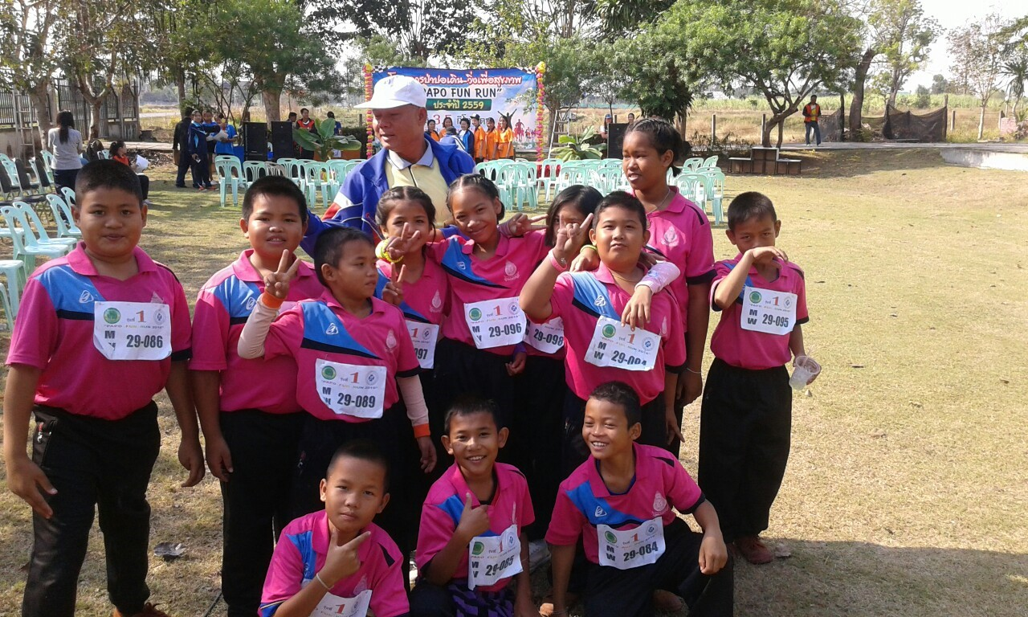

เข้าร่วมกิจกรรม วิ่ง PAPO FUN RUN

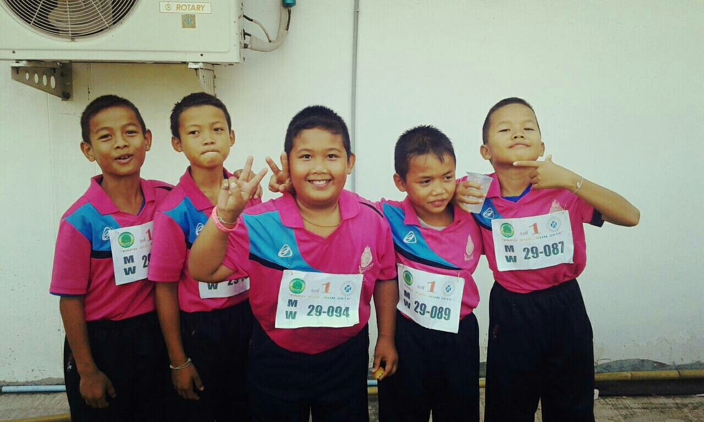
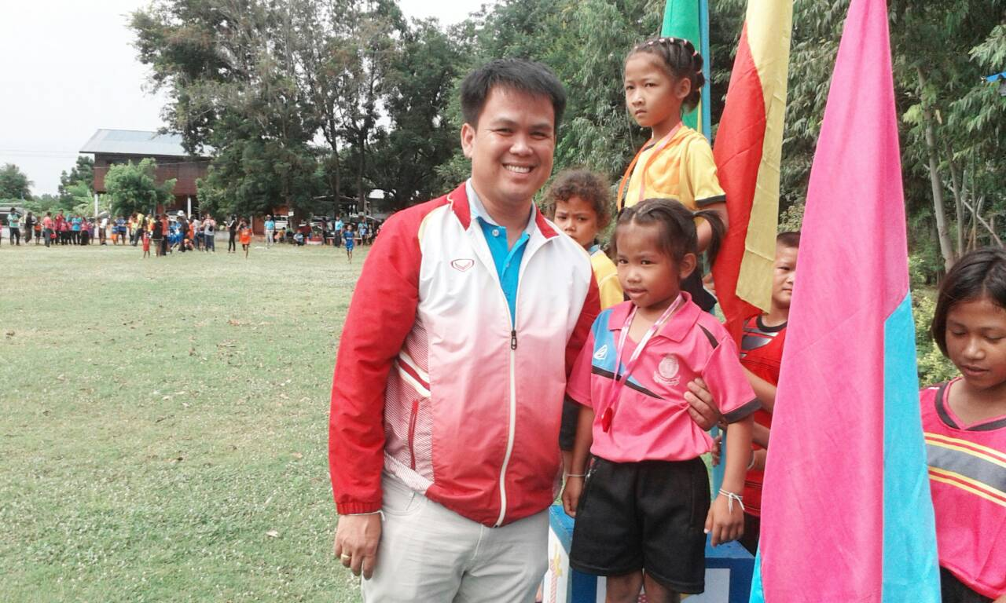

กิจกรรมการแข่งขันกีฬานักเรียน

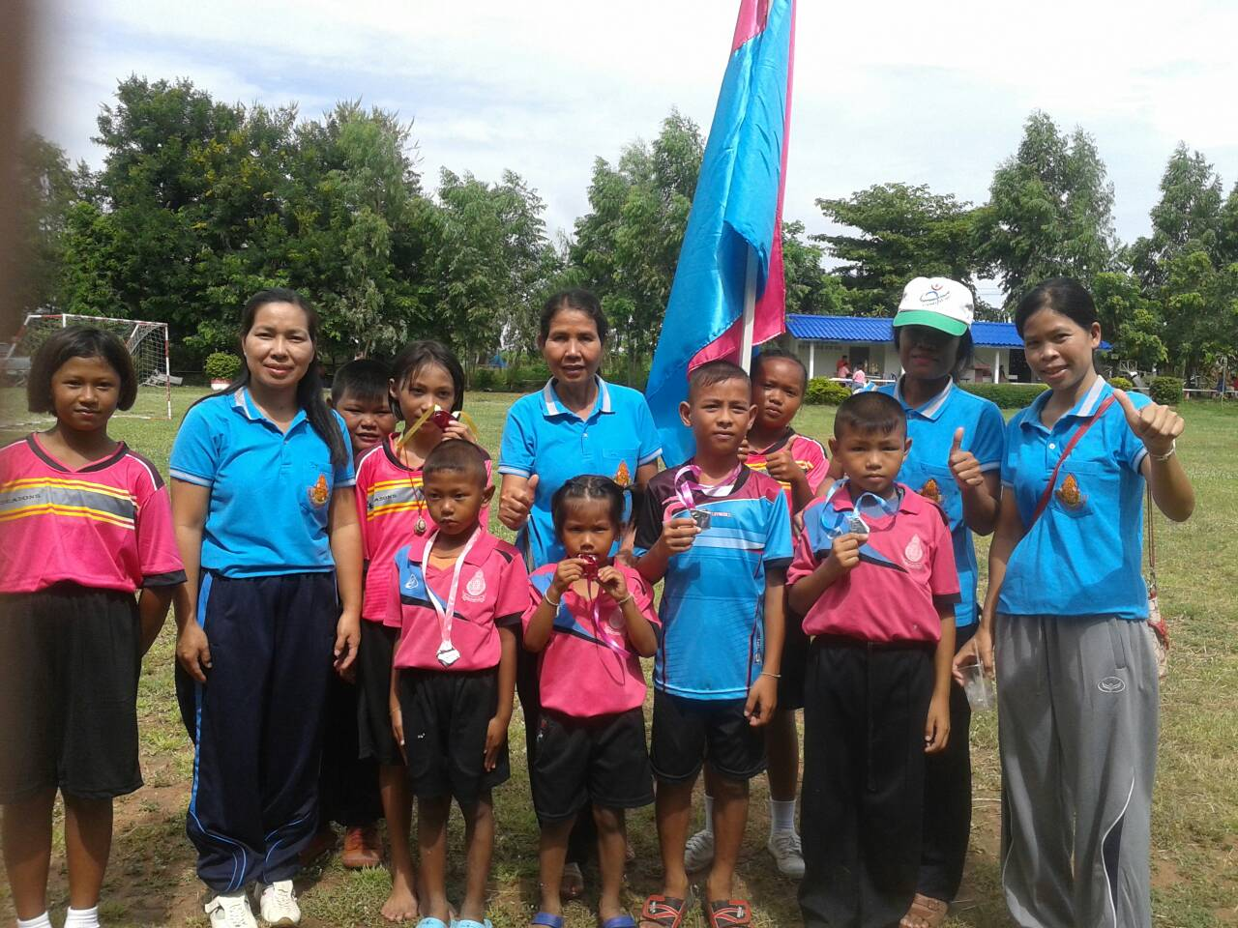

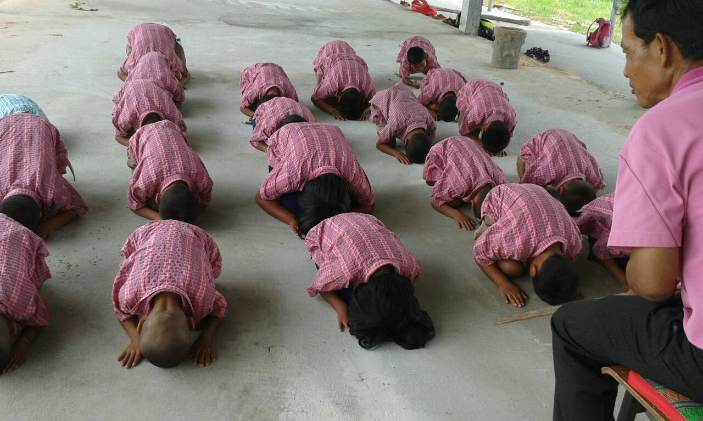

กิจกรรมพัฒนาคุณธรรม จริยธรรม

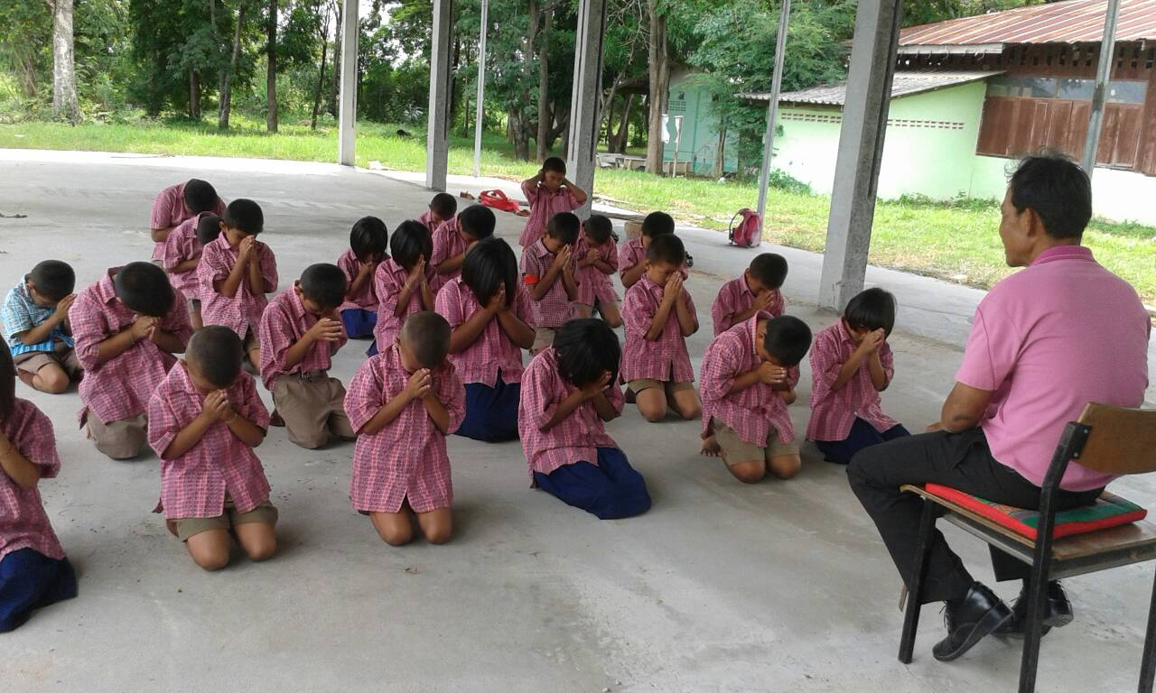
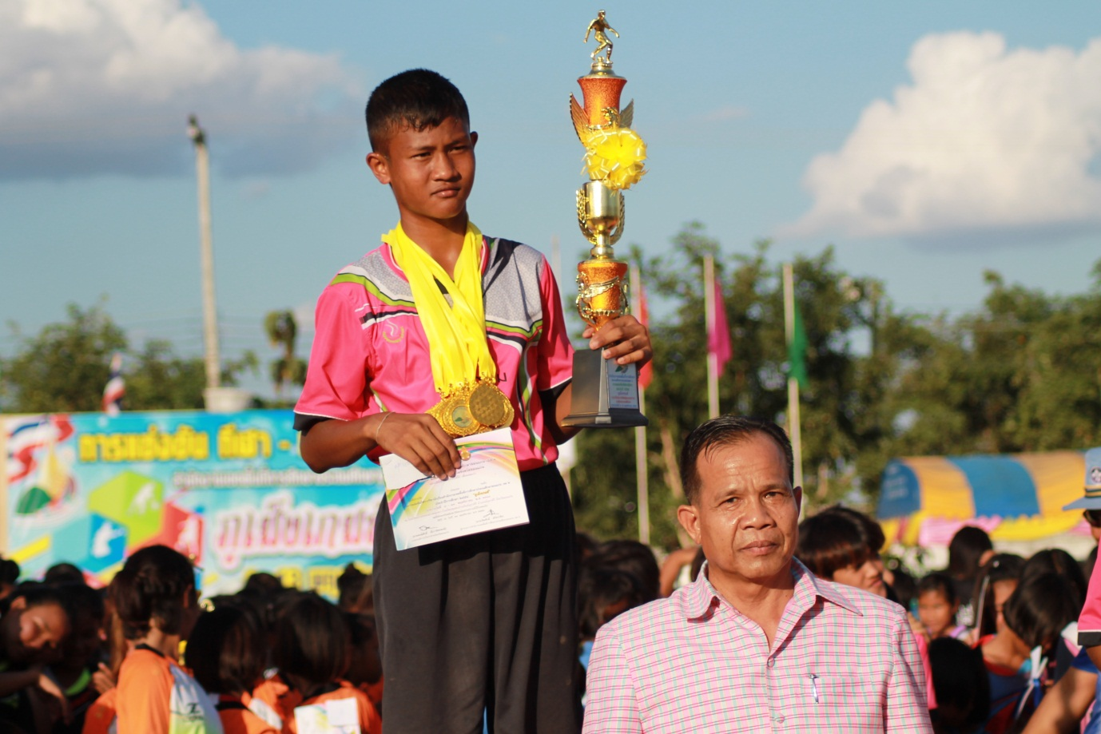

รางวัลชนะเลิศฟุตบอล รุ่นอายุ 12 ปี ระดับเขตพื้นที่การศึกษา

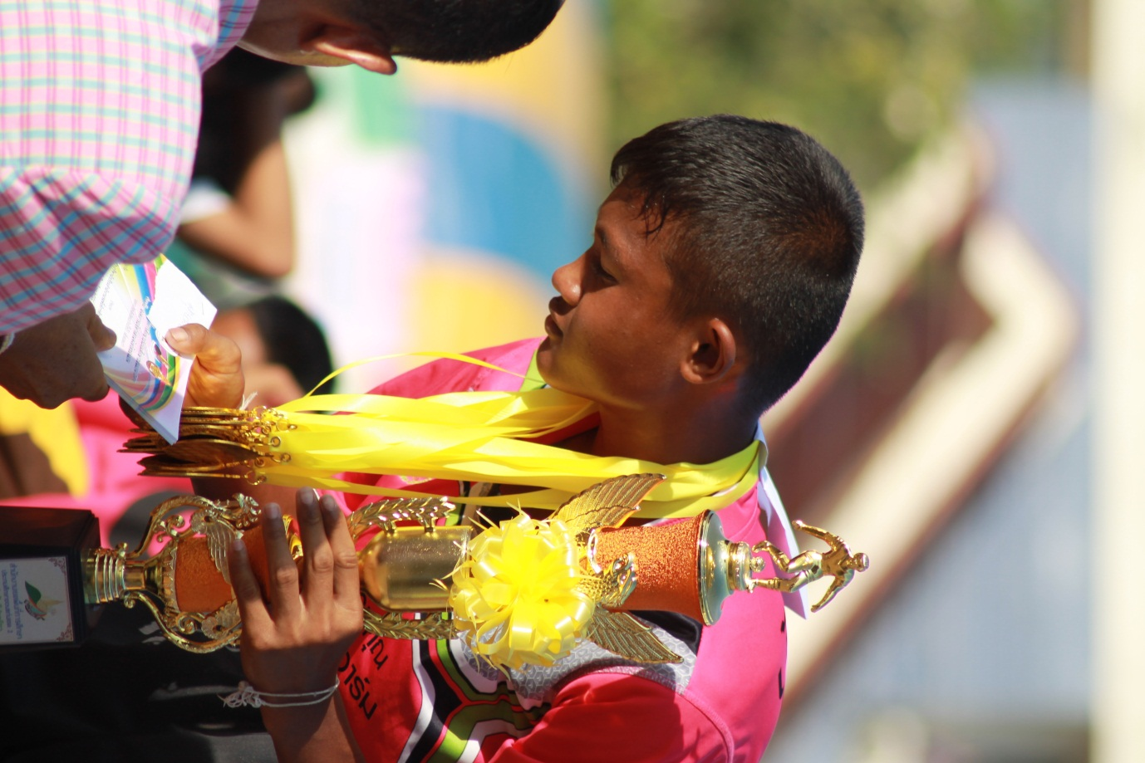

รายชื่อคณะทำงานเอกสาร

- นายกรภัทร คำโส ผู้อำนวยการโรงเรียนบ้านสร้างเอี่ยน
- นายชัยวัฒน์ ละออง ครู โรงเรียนบ้านสร้างเอี่ยน
- นางเรณุกา คำแพง ครู โรงเรียนบ้านสร้างเอี่ยน
- นางสาวลัคณา เค้างิ้ว ครู โรงเรียนบ้านสร้างเอี่ยน
- นางสมบัติ บุญค้ำ พนักงานราชการ โรงเรียนบ้านสร้างเอี่ยน
- นายสุขวิช ศรีเตชะ พี่เลี้ยงเด็กพิการ โรงเรียนบ้านสร้างเอี่ยน
- นางสาวมุกดา ยะวังพล ครูอัตราจ้าง โรงเรียนบ้านสร้างเอี่ยน
- นางสาวลำดวน ไสวดี ครูธุรการ โรงเรียนบ้านสร้างเอี่ยน
- เด็กชายปรเมศ สุดดี ประธานนักเรียนโรงเรียนบ้านสร้างเอี่ยน
- เด็กชายพชรกมล นาชิน คณะกรรมการนักเรียน โรงเรียนบ้านสร้างเอี่ยน
- เด็กชายรัฐภูมิ เชื้อไร่ คณะกรรมการนักเรียน โรงเรียนบ้านสร้างเอี่ยน
- เด็กหญิงสุนิตา สมีดี คณะกรรมการนักเรียน โรงเรียนบ้านสร้างเอี่ยน
- เด็กหญิงสุภานันท์ ลมมนตรี คณะกรรมการนักเรียน โรงเรียนบ้านสร้างเอี่ยน

